Академик Е.А. Бөкетов атындағы Қарағанды ұлттық зерттеу университеті

ӘОЖ 535.215, 539.23, 535.3, 538.9 Қолжазба құқығында

Ахатова Жаннур Жанарбековна

Органикалық жартылайөткізгішті нанокомпозиттеріндегі заряд тасушылардың тасымалдануы мен рекомбинациясы

8D05302 – Физика

Философия докторы (PhD)
дәрежесін алу үшін дайындалған диссертация

Ғылыми кеңесшілер
физика-математика ғылымдарының кандидаты,
зерттеуші -профессор
А.К. Аймуханов

PhD докторы,
қауымдастырылған профессор
Б.Р. Ильясов

физика-математика ғылымдарының кандидаты,
доцент
Д.Т. Валиев

Қазақстан Республикасы
Қарағанды, 2025
МАЗМҰНЫ

БЕЛГІЛЕУЛЕР МЕН ҚЫСҚАРТУЛАР...................................................... | 4
КІРІСПЕ............................................................................................................ | 6
1 ОРГАНИКАЛЫҚ ЖАРТЫЛАЙ ӨТКІЗГІШТЕРДЕ ЗАРЯД ТАСЫМАЛДАУШЫЛАРДЫҢ ГЕНЕРАЦИЯСЫ МЕН ТАСЫМАЛДАНУЫ........................................................................................ | 1  11
1.1 Органикалық жартылайөткізгіштердің негізгі кластары......................... | 11
1.2 Органикалық жартылайөткізгіштердегі заряд тасымалы........................ | 16
1.3 Органикалық фотовольтаикалық құрылымдар........................................ | 22
1.4 2D-наноматериалдардың органикалық күн элементтерінің (OSC) тиімділігіне әсері бойынша зерттеулерге шолу.............................................. | 27
1.5 Органикалық электрохимиялық транзистор............................................. | 30
1-бөлім бойынша қорытынды.......................................................................... | 33
2ЭКСПЕРИМЕНТТІК ӘДІСТЕРІ............................................................... | 34
2.1 Үлгілерді дайындау әдістемесі.................................................................. | 34
2.2 MoS₂ және WSe₂ нанобөлшектерін алу.................................................... | 34
2.2.1 Полимерлі және нанокомпозитті күн ұяшықтарын алу әдістемесі...... | 36
2.3 Үлгілердің морфологиясы мен құрылымын зерттеу әдістемесі............ | 38
2.4 Жұтылу спектрлерін, фотолюминесценцияны және комбинациялық шашырау спектрлерін өлшеу.......................................................................... | 39
2.5 Күн ұяшықтарының вольт – амперлік сипаттамаларының параметрлерін өлшеу........................................................................................ | 39
2.6 Импеданс спектрін өлшеу.......................................................................... | 40
2.7 Органикалық электрохимиялық транзистордың сипаттамаларын өлшеу................................................................................................................... | 43
2-бөлім бойынша қорытынды……………………………………………...… | 44
3 MoS₂ ЖӘНЕ WSe₂ НАНОБӨЛШЕКТЕРІ ҚОСЫЛҒАН ПОЛИМЕРЛІ КҮН ҰЯШЫҚТАРЫНДАҒЫ ЗАРЯДТЫҢ ТАСЫМАЛДАНУЫ МЕН РЕКОМБИНАЦИЯСЫ.................................. | 45
3.1 MoS₂ және WSe₂ нанобөлшектерінің құрылымдық және оптикалық қасиеттері........................................................................................................... | 45
3.2 P3HT:PC₆₁BM қоспасының морфологиясы мен құрылымына MoS₂ және WSe₂ нанобөлшектерінің әсері............................................................... | 48
3.3 P3HT:PC61BM қабықшаларының спектрлік-люминесценттік қасиеттеріне MoS₂ және WSe₂ нанобөлшектерінің әсері.............................. | 51
3.4 Полимерлі күн ұяшықтарының фотовольтаикалық және электр-транспорттық сипаттамаларына MoS₂ нанобөлшектерінің әсері................. | 54
3.5 Полимерлі күн ұяшықтарының фотовольтаикалық және электр-транспорттық сипаттамаларына WSe₂ нанобөлшектерінің әсері................. | 58
3-бөлім бойынша қорытынды………………………………………….……. | 64
4 ОРГАНИКАЛЫҚ ЭЛЕКТРО-ХИМИЯЛЫҚ ҚҰРЫЛЫМДАРДАҒЫ АУЫСТЫРУ ЖӘНЕ ТҮЗЕТУ ДИНАМИКАСЫ.............................................................................................. | 65
4.1 Органикалық электро-химиялық транзисторлардағы өтпелі процестер……………………………………………………………...……… | 65
4.2 Органикалық электрохимиялық транзисторлардың шығыс сипаттамаларындағы асимметрия.................................................................... | 72
4-бөлім бойынша қорытынды........................................................................... | 79
ҚОРЫТЫНДЫ................................................................................................. | 80
ПАЙДАЛАНЫЛҒАН ӘДЕБИЕТТЕР ТІЗІМІ ........................................... | 82

БЕЛГІЛЕУЛЕР МЕН ҚЫСҚАРТУЛАР

TMDs | – өтпелі металл дихалькогенидтері
E_{g} | ‒ тыйым салынған аймақтың ені
ОКҰ, OSCs | ‒ органикалық күн ұяшығы
PSCs | – полимерлі күн ұяшықтары
ЭТҚ, ETL | ‒ электрон тасымалдау қабаты
КТҚ, HTL | ‒ кемтікті тасымалдау қабаты
ФҚ | ‒ фотобелсенді қабат
ПӘК, PCE, η | ‒ пайдалы әсер коэффициенті
BHJ | ‒ көлемдік гетероқұрылым
LUMO | ‒ ең төменгі бос молекулалық орбиталь
HOMO | ‒ ең жоғары толтырылған молекулалық орбиталі
ZnO | ‒ цинк оксиді
Si | ‒ кремний
MoO₃ | ‒ молибден оксиді
Ag  MoS₂  WSe₂ | ‒ күміс  ‒ молибден дисульфиді  ‒ вольфрам диселениді
РФТ, XRD | ‒ рентгенді фазалық талдау
АКМ, AFM | ‒ атомды-күштік микроскоп
СЭМ, SEM | ‒ сканерлеуші электронды микроскоп
УК, UV | ‒ ультракүлгін
FTO | ‒ фтор - индий оксиді
ITO | ‒ қалайы - индий оксиді
n-тип | ‒ өткізгіштіктің электронды типі
P3HT‒ | ‒ поли (3-гексилтиофен)
PC61BM | ‒ (6,6) - Фенил С61 май қышқылының метил эфирі
PEDOT:PSS | ‒ поли (3,4-этилендиокситиофен) полистиролсульфонат
ЭДС, EDX | ‒энергия-дисперсиялық спектроскопия
V_{oc} | ‒ бос жүріс кернеуі
J_{sc} | ‒ қысқа тұйықталу тоғының тығыздығы
P_{max} | ‒түсетін сәулеленудің кіріс қуаты
FF | ‒ толтыру факторы
V_{max} | – күн элементінің максималды қуат нүктесіндегі кернеуі
J_{max} | – күн элементінің максималды қуат нүктесіндегі ток тығыздығы
ЭИС, EIS | – электрохимиялық импедансты спектроскопия
R₁, R_{w} | ‒ қабыршақ кедергісі
R₂, R_{rec} | ‒ рекомбинациялық кедергі
С, С₁ | – қабыршақ сиымдылықтары
k_{eff} | – заряд тасымалдаушылардың тиімді жылдамдығы
τ_{eff} | – заряд тасымалдаушылардың тиімді өмір сүру уақыты
D_{eff} | – заряд тасымалдаушылардың тиімді бос жүру ұзындығы
IS | ‒ импеданстық спектроскопия
MDP | – молекулалық легирленген полимер
OMIEC | – органикалық аралас иондық электрондық өткізгіш
µ | – электрондардың қозғалғыштығы
ВАС | – вольт-амперлік сипаттамасы
ОФВ, OPV  OЭХТ,OECT | – органикалық фотовольтаика  – органикалық электро-химиялық транзистор
КНТ | – көміртекті нанотүтікшелер
OFET | – органикалық өрістік транзистор
OECR | – органикалық электро – химиялық түзеткіш
OLED | – органикалық жарық диодтары
V_{G} | – қақпа кернеуі
V_{DS} | – ағын мен бастау арасындағы кернеу
IPA | – изопропил спирті
DLS | – динамикалық жарық шашырау
NPs | – нанобөлшектер
PL | – фотолюминесценция
RR | – түзету коэффициенті
E_{имп} | – лазер импульсі энергиясы
λ_{ген} | – лазер генерациясының толқын ұзындығы
SRH | – Шокли-Рид-Холл рекомбинациясы
2H фаза | – екі қабатты гексагональді фаза
C₂H₇NO | – моноэталомин
STD | – қысқа мерзімді депрессия
STP | – қысқа мерзімді потенциация
LTP | – ұзақ мерзімді потенциация
P₀ | – бастапқы кемтіктердің тығыздығы

КІРІСПЕ

Жұмыстың жалпы сипаттамасы. Бұл жұмыста MoS₂ және WSe₂ нанобөлшектерінің P3HT:PC₆₁BM BHJ полимерлі күн ұяшығындағы заряд тасымалдауды арттырудағы және рекомбинацияны басудағы рөлі көрсетілген. АКМ және оптикалық жұтылу әдістерімен жүргізілген зерттеу BHJ-ға нанобөлшектерді қосудың кристалдықты арттырып, ақаулар тығыздығын азайтатынын көрсетті. Күн ұяшықтарының BHJ вольт-амперлік өлшеулері MoS₂ концентрациясын 0,5 wt% дейін және WSe₂ – 0,35 wt% дейін арттыру фотоэлектрлік сипаттамалардың жақсаруына алып келді. MoS₂ нанобөлшектерінің концентрациясы 0,5 wt% дейін және WSe₂ – 0,35 wt% дейін артқанда рекомбинация кедергісінің өсетінін импеданс спектрлерін зерттеуден көруге болады. Бұл рекомбинацияның басылуын және зарядты тиімдірек шығаруды білдіреді. Алайда MoS₂ концентрациясын одан әрі арттыру рекомбинация кедергісінің төмендеуіне алып келіп, заряд рекомбинациясының жылдамдағанын көрсетеді. Сондай-ақ MoS₂ және WSe₂ нанобөлшектерінің өткізгіштік табиғаты мен олардың BHJ қабатындағы таралуының заряд тасымалдау механизміне әсері талқыланады. Бұл зерттеулер өтпелі металдардың дихалькогенидтері (TMD) нанобөлшектерін пайдалана отырып, органикалық күн ұяшықтарының (OSC) тиімділігін арттыруға арналған қарапайым әрі ауқымды тәсілді көрсетеді және заряд тасымалдау мен рекомбинация арасындағы концентрацияға тәуелді құбылысты түсінуге мүмкіндік береді.
Органикалық электрохимиялық транзисторлардың (ОЭХТ) түзету сипаттамалары зерттелді. Біз OECT-тің жинақталу күйінде қарапайым түрде басқарушы электродты тікелей бастауға немесе сәйкесінше ағынға қосу арқылы оң полярлы ток түзеткіші ретінде де, теріс полярлы ток түзеткіші ретінде де жұмыс істей алатынын көрсетеміз. Көрсетілгендей, V_{ds}-тің тура сканерлеуінде оң ΔV әсерінен аниондардың инжекциясы салдарынан ағын аймағының легирленуі орын алады. Тура сканерлеуде арна жоғары өткізгіштікпен жұмыс істей бастайды, бұл тура токтың артуына себеп болады. Керісінше, кері сканерлеу кезінде арна үлкен кедергіге ие болып, токтың азаюына алып келеді. Иондардың инерциясына байланысты сыйымдылықты гистерезистен бөлек, бақыланған гистерезис электрондық құрылғылардың зарядталу/разрядталуымен және иондардың бүйірлік орын ауыстыруына байланысты поляризациясымен байланысты меншікті сыйымдылықты гистерезис салдарынан да пайда болады. ОЭХТ құрылғылары симметриялы болғанына қарамастан, олар теріс және оң ағын ығысуы кезінде асимметриялы шығыс кернеу қисықтарын көрсетеді. Мұнда біз асимметрияның арнадағы ион тығыздығының таралуына әсер ететін ағын (немесе бастау) потенциалына қосылған электр байланыстарынан туындайтынын көрсетеміз. Бұл арнаның легирлену/легирленуден босату күйін реттеп, сәйкесінше оның өткізгіштігін модуляциялайды. Бұл әсер әсіресе поли(3-гексилтиофен) (P3HT) негізіндегі арна қабаты бар жинақталу күйі әсерін пайдаланғанда айқын байқалады.
Тақырыптың өзектілігі.
Үшінші буын фотоэлектрлік құрылғыларына жататын органикалық күн ұяшықтары (OSC) соңғы жылдары қарқынды дамып, құнының төмендігі, жеңілдігі, өндірісінің қарапайымдылығы және үлкен аумақтарда жасалу мүмкіндігі сияқты айтарлықтай артықшылықтарымен ерекшеленуде. Алайда құрылғылардың салыстырмалы түрде төмен пайдалы әсер коэффициенті (ПӘК) мен ұзақ мерзімді тұрақсыздығы олардың өнеркәсіптік өндірілуін және коммерциялануын шектейді. Белсендірілген қабаттардағы заряд тасымалдаушылардың төмен қозғалғыштығы, электронды-кемтікті рекомбинацияның жоғары деңгейі және күн сәулесінің жеткіліксіз жұтылуы – OSCs тиімділігінің төмен болуына негізгі себеп болып табылады.
OSCs тиімділігі мен тұрақтылығын арттыру мәселесін шешуге арналған көптеген тәсілдер белгілі. Солардың бірі – OSCs құрылымына металл наноқұрылымдарын енгізу. Жоғары өнімді органикалық күн ұяшықтарын (OSCS) жасау үшін фотоэлектрлік құрылғылардың белсенді қабатында үшінші компонент ретінде қолданылатын екі өлшемді материалдар кеңінен қолданыс тапты. OSCs-та пайдаланылатын наноматериалдардың алуан түрлілігі ішінде екі өлшемді қабатты материалдар өздерінің тамаша оптоэлектрондық қасиеттеріне, энергия аймақтарының реттелетін құрылымына, сондай-ақ салыстырмалы түрде тұрақты физикалық және химиялық сипаттамаларына байланысты OSCS-тің әртүрлі бөліктерінде қолдануға келешегі зор.
Органикалық аралас ионды-электрондық өткізгіштердің (OMIEC) пайда болуы органикалық электрониканың қолданылу аясын едәуір кеңейтті. Бұл органикалық электрохимиялық жүйелердегі түзету әсері Шоттки тосқауылдарына немесе кіріктірілген потенциалдарға емес, электрохимиялық градиенттерден туындайтын өткізгіштіктің кеңістіктік біртекті емес иондық модуляциясына негізделген. Бұл оларды дәстүрлі диодтардан ерекшелендіріп, олардың жұмысын наносұйықтық диодтарына, иондық мемристорларға және жасанды синапстарға жақындатады. Бұл иілгіш электроника құрылғыларындағы түзету механизмдерін түсіну олардың логикалық сұлбаларда, биоэлектроникада және энергия түрлендіруде әлеуетін ашу үшін қажет. Алайда соңғы қызығушылыққа қарамастан, полимер негізіндегі құрылғылардағы электрохимиялық түзетуді жүйелі зерттеулер шектеулі күйінде қалып отыр. Құрылғы геометриясы, материал морфологиясы, қақпа қосылу сұлбасы мен ығысудың полярлығы сияқты факторлардың түзету дәрежесіне қалай әсер ететіні жөнінде әлі де айқындық жоқ. Сонымен қатар, мұндай құрылғылардың уақытқа тәуелді сипаттамаларын, соның ішінде гистерезис пен индуктивтік әсерлерді қалыптастырудағы иондық динамиканың рөлі толық зерттелмеген. Бұл факторлар практикалық жағдайда жұмыс істей алатын тұрақты әрі тиімді түзеткіштерді әзірлеу үшін шешуші рөл атқарады.
Диссертациялық зерттеудің мақсаты – TMDs нанобөлшектері және иондармен модификацияланған органикалық қабыршақтардағы заряд тасымалдаушылардың тасымалдану механизмдерін зерттеу.
Қойылған мақсатқа жету үшін жұмыс барысында келесідей міндеттер шешілді:
- MoS₂ және WSe₂ нанобөлшектерін лазерлік абляция әдісімен синтездеу.
- MoS₂ және WSe₂ нанобөлшектерінің оптикалық қасиеттерін зерттеу.
- P3HT:PC₆₁BM негізіне MoS₂ және WSe₂ нанобөлшектері легирленген нанокомпозитті органикалық күн ұяшықтарын дайындау.
- Органикалық күн ұяшықтарындағы заряд тасымалдаушылардың тасымалдануы мен рекомбинация процестеріне MoS₂ және WSe₂ нанобөлшектерінің әсерін талдау.
- OMIEC-материалдары негізінде OECT-дегі өтпелі процестерді зерттеу, ток релаксацияларының асимметриясын және легирлеу, сарқылу мен бейтарап күй режимдерінің ықпалын анықтау.
- Ағын потенциалы, арнадағы потенциалдың біркелкі таралмауы және бойлық иондық диффузия ескерілетін қолданыстағы үлгілердің қолданылу мүмкіндігін бағалау және өтпелі процестердің аналитикалық сипаттамасын жасау.
- Ағын тогының аса көп шығу (overshoot) және релаксация әсерін эксперименттік зерттеу, өтпелі жауап параметрлерінің ағын кернеуіне және сарқылу күй ұзақтығына тәуелділігін анықтау.
- Органикалық электрохимиялық түзеткіштің (OECR) моделін әзірлеу және верификациялау, төмен кернеулерде түзетуді алу және теріс дифференциалдық кедергінің пайда болу критерийін орнату.
Зерттеу нысандары P3HT:PCBM негізіндегі MoS₂ және WSe₂ нанобөлшектері қосылған полимерлі нанокомпозиттік материалдар, сондай-ақ жартылай өткізгіш полимер P3HT негізіндегі органикалық электрохимиялық транзисторлар.
Зерттеу әдістері: Эксперименттік зерттеулер оптикалық спектроскопия, рентгендік дифракция, сканирлеуші электрондық микроскопия, атомдық-күштік микроскопия, вольт-амперометрия және импеданстық спектроскопия әдістерімен жүргізілді.
Ғылыми жаңалық келесі негізгі нәтижелерді қамтиды:
- P3HT:PCBM қабыршағының морфологиясы мен құрылымына нанобөлшектердің әсері анықталды. P3HT:PCBM фотобелсенді қабатына MoS₂ және WSe₂ нанобөлшектерін қосу қабыршақтың кедір-бұдырлығы мен беттік ақауларын азайтып, кристалдану дәрежесін арттыратыны көрсетілді.
- Полимерлі күн ұяшығындағы заряд тасымалдаушылардың инжекциясы мен тасымалдануына WSe₂ нанобөлшектерінің әсері көрсетілді. MoS₂ және WSe₂ нанобөлшектерімен допинг жасау рекомбинацияны және ETL-қабат/P3HT:PC₆₁BM шекарасындағы фаза аралық кедергіні төмендететіні анықталды.
- Композитті P3HT:PCBM қабаты құрамындағы MoS₂ және WSe₂ нанобөлшектерінің шекті концентрациясы анықталды, ол сәйкесінше 0,5 wt% және 0,35 wt% құрады. P3HT:PCBM құрамында көрсетілген концентрацияда нанобөлшектер болған жағдайда полимерлі күн ұяшығының тиімділігі ең жоғары мәнге жетеді.
- Өтпелі жауаптың жаңа түзілу механизмдерін айқындайтын OECT-дегі өтпелі процестердің асимметриясы және токтың аса көп шығу (overshoot) әсері анықталды.
- Органикалық электрохимиялық түзеткіш (OECR) және оның токтың түзетілу шарттарын сипаттауға мүмкіндік беретін аналитикалық моделі әзірленіп, іске асырылды.
Қорғауға шығарылған негізгі қағидаттар:
- P3HT:PC₆₁BM фотобелсенді қабатындағы MoS₂ және WSe₂ нанобөлшектері кристалдық дәреженің артуына және қабыршақтағы беттік ақаулардың азаюына ықпал етеді.
- P3HT:PCBM құрамында MoS₂ нанобөлшектерінің 0,5wt% және WSe₂ нанобөлшектерінің 0,35 wt% шекті концентрацияларында органикалық күн ұяшығының (OSC) тиімділігі ең жоғарғы мәнге жетеді.
- OECT-дегі өтпелі процестердің асимметриясы қақпаның электрлік күй режимімен анықталады: қақпа жерге тұйықталғанда, арна мен қақпа арасындағы потенциалдар айырмасы нәтижесінде арнаның допингтелуі немесе дедопингтелуі орын алады, ал тізбек ажыратылған күйде арнада көрсетілген процестер жүрмей, бейтарап күйде қалады.
- OECT негізіндегі тәжірибелік түрде іске асырылған органикалық электрохимиялық түзеткіштің (OECR) ток түзетілуі ағындағы оң ығысу кезінде оның потенциалы жерге тұйықталған қақпаның потенциалынан жоғары болғанда арнаның электрохимиялық допингтелуімен, ал теріс ығысу кезінде оның потенциалы қақпа потенциалынан төмен болғанда арнаның дедопингтелуімен шартталған.
Диссертанттың жеке үлесі. Автор MoS₂ және WSe₂ нанобөлшектерін синтездеу және оларды полимерге енгізе отырып нанокомпозитті күн ұяшықтарын құрастыру, әрі P3HT полимері негізінде органикалық электро-химиялық транзистор жинау бойынша зерттеу жұмыстарын жүргізді. Оптикалық өлшеулер жүргізіліп, алынған наноқұрылымдар және нанокомпозитті қабыршақтарының бет морфологиясы атомдық күштік микроскоп, сканерлеуші электронды микроскоп әдістерімен зерттелді. Жұтылу спектрлері, Комбинациялық шашырау спектрлері, импеданс спектрлері, сондай-ақ күн ұяшықтарының вольт-амперлік сипаттамалары (ВАС) өлшенді. Эксперименттік өлшеулердің нәтижелері компьютерлік түрде өңделді. Алынған нәтижелердің талдауы мен жұмыстың қорытындылары жалпы ғылыми жетекшілермен бірлесіп жасалды.
Жұмыстың ғылыми-зерттеу бағдарламалармен байланысы. Диссертация Қазақстан Республикасы Ғылым және жоғары білім министрлігі үйлестіретін іргелі зерттеулер бағдарламасы аясындағы ғылыми-зерттеу жұмыстарының жоспарларына сәйкес орындалды: «Өтпелі металл дихалькогенид нанобөлшектері енгізілген жоғары өнімді органикалық фототүрлендіргіш» (ЖТН 19679109, 2023–2025). Транзисторлармен және түзеткіштермен байланысты бөлім «Органикалық электрохимиялық транзисторларда өтпелі процестердің кешенді зерттеуі және олардың қосу жылдамдығын оңтайландыру» (ЖТН 26194217, 2025-2027) жобасы аясында жасалды.
Жұмыстар мен жарияланымдардың аппробациясы.
Жұмыстың негізгі нәтижелері мына конференцияларда баяндалып, талқыланды: Фотоника және ақпараттық оптика бойынша XIV Халықаралық конференция. Ғылыми еңбектер жинағы (Мәскеу, 2025) М.: ҰЯУ МИФИ; «XVI Сагинов оқулары. Білім, ғылым және өндірістің интеграциясы» атты халықаралық ғылыми-тәжірибелік конференция (Қарағанды, 2024).
Жарияланымдар. Диссертация тақырыбы бойынша 4 баспа жұмысы жарияланды, оның ішінде 2 мақала Clarivate Analytics және Scopus деректер базасында индекстелетін журналдарда (1 мақала Physica B: Condensed Matter (2023) IF – 2.8, Q3, 68%), 1 мақала Materials Science: Materials in Electronics (2025) IF–2.8, Q2, 70%) және 2 мақала ҚР ҒЖБССҚК ұсынған басылымдарда жарияланды.
Жұмыстың практикалық құндылығы. MoS₂ және WSe₂ нанобөлшектері қосылған P3HT:PCBM негізіндегі нанокомпозитті қабықшаларды алудың жоғары тұрақтылығымен және өнімділігімен ерекшеленетін технологиясы әзірленді. Органикалық күн ұяшығының жоғары пайдалы әсер коэффициентін қамтамасыз ететін оңтайлы параметрлері оның құрылымдық ерекшеліктері мен дайындау технологиясы анықталды. Ұсынылған технология электрондық аспаптар мен құрылғылардың кең ауқымы үшін жеңіл, технологиялық және жаппай өндірісте үнемді автономды қуат көздерін жасауға мүмкіндік ашады.
OECT негізіндегі әзірленген органикалық электрохимиялық түзеткіш (OECR) биоэлектроникадағы сигналдарды түзету және өңдеу сұлбаларында, соның ішінде әлсіз физиологиялық сигналдарды тіркеуге арналған сенсорлар мен интерфейстерде, сондай-ақ импульстік жауаптарды генерациялау мен модуляциялауды қажет ететін нейроморфтық құрылғылардың прототиптерінде қолданылуы мүмкін. Ұсынылған тәсілдер төмен вольтты органикалық диодтарды, қатты денелі сенсорларды және органикалық электрониканың басқа да компоненттерін жобалау кезінде пайдаланылуы мүмкін, бұл олардың медициналық диагностиканы, иілгіш электрониканы және биосәйкесті есептеу жүйелерін қоса алғандағы практикалық қолдану аясын кеңейтеді.
Диссертацияның құрылымы мен көлемі. Диссертациялық жұмыстың құрылымы қойылған міндеттерге сәйкес орындалып, кіріспеден, 4 бөлімнен, қорытындыдан, пайдаланылған әдебиеттер тізімінен тұрады. Диссертация 93 бетті құрайтын мәтіннен, 44 суреттен, 5 кестеден, 187 пайдаланылған әдебиеттер тізімінен тұрады.

1 ОРГАНИКАЛЫҚ ЖАРТЫЛАЙ ӨТКІЗГІШТЕРДЕ ЗАРЯД ТАСЫМАЛДАУШЫЛАРДЫҢ ГЕНЕРАЦИЯСЫ МЕН ТАСЫМАЛДАНУЫ

Органикалық жартылай өткізгіштерде заряд тасымалдаушылардың генерациясы мен тасымалдану процестерін зерттеу өзекті ғылыми мәселе болып табылады. Бұл осы материалдардың құны төмен, өндіріс технологиясы қарапайым және дәстүрлі бейорганикалық жартылай өткізгіштерге балама бола алатыны сияқты бірқатар артықшылықтарымен байланысты. Органикалық жартылай өткізгіштер кванттық электроникада, биомедициналық технологияларда, сондай-ақ әртүрлі мақсаттағы сенсорлар, датчиктер мен түрлендіргіштер жасауда кеңінен қолданылады [1, 2]. Олардың қатарында температуралық және газдық сенсорлар, қысым мен электромагниттік сәулелену датчиктері бар.
Айтарлықтай жетістіктерге қарамастан, зарядтардың генерациясы, бөлінуі және тасымалдану тиімділігіне молекулалық кластерлердің құрылымдық сипаттамаларының әсерін зерттеуге ерекше назар аударылып келеді. Бұл органикалық жартылайөткізгіш құрылғыларды әзірлеу мен оңтайландыру барысында шешуші рөл атқарады.

1.1 Органикалық жартылайөткізгіштердің негізгі кластары
Органикалық жартылайөткізгіштер ‒ бұл сутегі мен көміртек атомдарынан, сондай-ақ оттек, күкірт және азот сияқты кейбір гетероатомдардан тұратын материалдар. Бұл материалдардың жартылайөткізгіштерге тән қасиеттері бар. Мысалы, жарықты жұтуы және сәуле шығаруы көрінетін спектр аймағында жатыр, ал олардың өткізгіштігі өрістік транзисторлар, күн батареялары және жарық диодтары сияқты кәдімгі жартылайөткізгіш құрылғылардың жұмыс істеуі үшін жеткілікті. Органикалық жартылайөткізгіштер жартылайөткізгіштік қасиетке ие болғандықтан, олардың бұл қасиеттері органикалық және бейорганикалық материалдармен салыстырғанда айтарлықтай ерекшеленетіні анықталған. Мысалы, германий (Ge), кремний (Si) және галлий арсениді (GaAs) сияқты дәстүрлі бейорганикалық жартылайөткізгіштердің тыйым салынған зоналары салыстырмалы түрде төмен болғандықтан: тиісінше (Ge) 0,67 эВ, (Si) 1,1 эВ және (GaAs) 1,4 эВ, бөлме температурасында жылулық қоздыру арқылы валенттік зонаның электрондарын өткізгіштік зонаға өткізу арқылы еркін заряд тасымалдаушыларын алуға болады.
Әдетте меншікті өткізгіштік 10⁻⁸–ден 10⁻²Ω⁻¹см⁻¹ аралығында болады. Сонымен қатар, диэлектрлік өтімділіктің мәні өте жоғары εᵣ ≈ 11. Осыған байланысты электрондар мен кемтіктер арасындағы кулондық тартылыс диэлектрлік экрандау нәтижесінде аз болады, ал бөлме температурасында жарықты жұту арқылы бос электрондар мен кемтіктер түзіледі. Екінші жағынан, органикалық жартылай өткізгіштерде сыртқы (инжекцияланған) өткізгіштік басым болады, ол зарядтардың электродтарға инжекциялануы, әдейі немесе кездейсоқ легирлеу, сондай-ақ фотогенерацияланған электрон-кемтік жұптарының кулондық тартылыс арқылы байланысқан күйде бөлінуі нәтижесінде пайда болады. Бұл келесі екі ерекшелікпен түсіндіріледі: 1. Жарықты жұту және сәуле шығару 2–3 эВ аралығында жүреді, бұл шамамен 600–400 нм толқын ұзындықтарына сәйкес келеді. Мұндай энергия деңгейлері бөлме температурасында жылулық қозу арқылы заряд тасымалдаушылардың елеулі концентрациясының пайда болуына жол бермейді. 2. Диэлектрлік өтімділіктің төмен мәні εᵣ ≈ 3.5 - кулондық әрекеттесудің өте жоғары екенін көрсетеді. Сондықтан, жылулық немесе оптикалық қозу арқылы пайда болған кез келген электрон-кемтік жұбының кулондық энергиясы шамамен 0,5–1,0 эВ аралығында болады. Осылайша, органикалық және бейорганикалық жартылайөткізгіштер арасындағы бұл айырмашылықтарды ескере отырып, олардың электрондық құрылымын терең зерттеп, фотофизикалық қасиеттерін түсіну қажет. Бұл болашақта жартылайөткізгіш құрылғылардың сипаттамаларын жақсарту мен әзірлеуге мүмкіндік береді.
Органикалық жартылай өткізгіштер үш санатқа бөлінеді, олар: 1. Аморфты молекулалық қабыршақтар [3]. 2. Молекулалық кристалдар [4]. 3. Полимерлі қабыршақтар [5]:
1. Аморфты молекулалық қабыршақтар: Буландыру немесе айналмалы жағу (spin-coating) әдістері арқылы органикалық молекулалар аморфты қабыршақ түрінде қалыптасады. Жарық диоды сияқты құрылғыларда, әдетте, жұқа аморфты молекулалық қабыршақтар қолданылады, ал ксерографияда молекулалық легирленген полимер (MDP) қабыршақтары тиімді пайдаланылады. Бұл жерде жиі қолданылатын молекулалар ұқсас химиялық құрылымнан тұрады – көбінесе фенилді сақиналар, сондай-ақ бес немесе алты мүшелі гетероатомдарды (оттек, азот немесе күкірт сияқты) қамтитын «гетероароматты сақиналар» деп аталатын құрылымдар болады. Бұл сақиналар кейде молекуланың ортасында орналасқан кезде бірнеше көміртек атомдарынан тұруы мүмкін - олар бір немесе қос байланыстармен байланысуы мүмкін, ал жанама тізбек түрінде болса, бір ғана байланыстар тізбегін құрайды. 1-суретте аморфты молекулалық материалдардың өкілдік кластарының мысалдары келтірілген.
2. Молекулалық кристалдар: кристалл – негіз бен тордан тұратын құрылым. Жалпы алғанда, кремний кристалын кремний атомдарының коваленттік байланыс арқылы бірігуі немесе натрий хлориді кристалын Na және Cl атомдарының иондық байланыс арқылы бірігуін алуға болатыны сияқты, нафталин немесе антрацен молекулалары да ван-дер-ваальс әсерлесулері арқылы өзара байланысып, кристалл түзеді. Молекулалық кристалдар кристалдық емес органикалық материалдарға қарағанда заряд тасымалдау қабілеті (қозғалғыштығы) жоғары болғандықтан, олар негізінен транзисторларда қолдану үшін қарастырылады.
Бейорганикалық кристалдар үшін, мысалы, Si мен Ge сияқты материалдарда, кристалл торының негізін атомдар құрайды, ал молекулалық кристалдарда бұл негізді молекулалар құрайды. Кристалл түзуге қолданылатын молекулалар, әдетте, ірі, ароматикалық және жазық құрылымды болады. Оларға, әсіресе, полиацендер ‒ антрацен, нафталин, тетрацен және пентацен, сондай-ақ перилен, пирен және осыған ұқсас қосылыстар жатады. 2-суретте бензол, нафталин және антраценнің кристалдық құрылымдары көрсетілген.

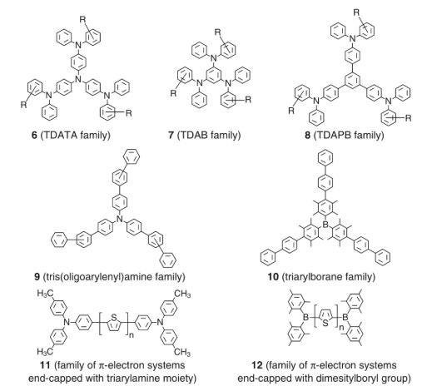

Сурет 1 ‒ Аморфты молекулалық материалдардың өкілдік кластарының мысалдары

Ескерту – Әдебиет негізінде құралған [3, р. 56]

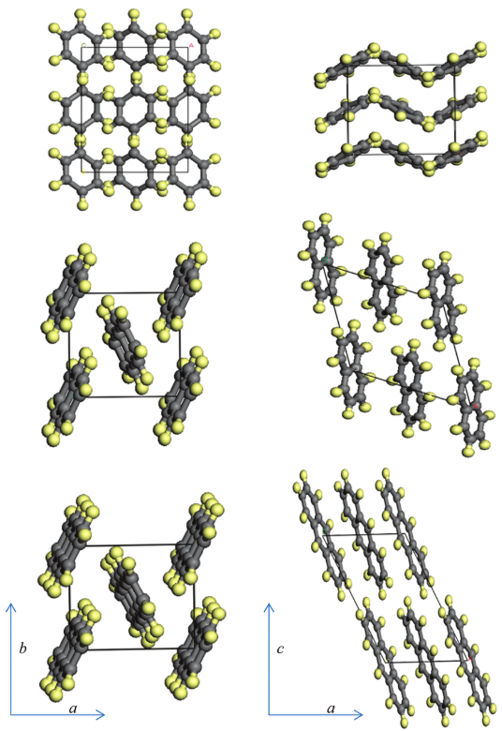

Сурет 2 ‒ Бензолдың (жоғарыда), нафталиннің (ортасында) және антраценнің (төменде) кристалдық құрылымдары ab (сол жақта) және ac (оң жақта) жазықтықтары бойымен проекцияланған

Ескертулер:
1. Бензол кристалдары Pbca кеңістіктік симметрия тобымен сипатталады, ал нафталин мен антрацен кристалдары P21/a кеңістіктік тобына жатады.
2. Әдебиет негізінде құралған [6]

3. Полимерлі қабыршақтар: полимерлер – молекулалық тізбектегі коваленттік байланыспен ұсталған бірліктердің қайталануы нәтижесінде түзілетін құрылымдар. Бұл полимерлерді өндіру үшін ерітінділерді өңдеуде әртүрлі тұндыру әдістері қолданылады, мысалы: ағынды тұндыру, айналмалы жағу (spin-coating) немесе катушкаға өндірістік жабу әдістері. Полимерлерді араластыру молекулалармен салыстырғанда жеңіл, себебі кристалдануға бейімділігі төмен болған кезде полимер қоспаларының термодинамикалық тұрақтылығы жоғары болып келеді. «Полимер» сөзі грек тіліндегі «көп» және «бөлік» деген екі сөзден шыққан, яғни қайталанатын жеке буындардан тұратын макромолекуланы білдіреді. Бұл қайталанатын бірліктер мономерлер деп аталады. Органикалық жартылай өткізгіштер терминологиясында «көп» дегеніміз – 100 немесе одан да көп қайталанатын бірліктер. Құрамында 20 қайталанатын бірлігі бар кез-келген тізбек олигомер деп аталады («бірнеше» дегенді білдіреді), ал 20–100 қайталанатын бірліктері бар молекулалар ұзын олигомерлер немесе қысқа полимерлер деп аталады. Кейбір органикалық жартылайөткізгіштердің химиялық құрылымы 3-суретте көрсетілген.

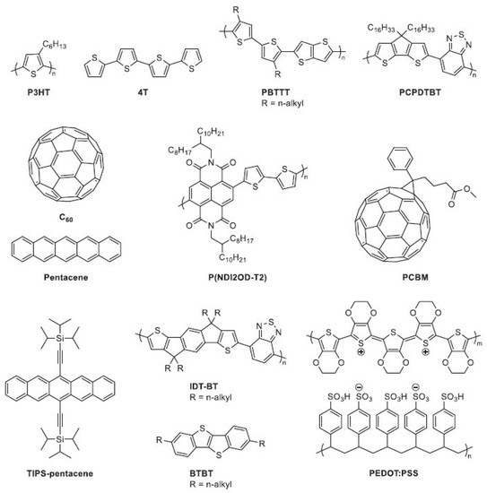

Сурет 3 ‒ Органикалық жартылайөткізгіштер және олардың химиялық құрылымы

Ескерту – Әдебиет негізінде құралған [7]

Оларға мыналар жатады: региотүзу поли(3-гексилтиофен-2,5-диил) (P3HT), тетратиофен (4T), поли(2,5-бис(3-алкилтиофен-2-ил)тиен[3,2-b]-тиофен) (PBTTT), поли(4,4-диалкил-циклопента[2,1-b:3,4-b′]дитиофен-алт-2,1,3-бензотиадиазол) (PCPDTBT), фуллерен (C₆₀), пентацен, нафталин диимид-битиофен (P(NDI2OD-T2)), [6,6]-фенил-C₆₁-метил эфир май қышқылы (PCBM), 6,13-бис(триизопропилсилэтинил)пентацен (TIPS-пентацен), индаценодитиофен-ко-бензотиадиазол (IDT-BT), [1]бензотиен[3,2-b][1]бензотиофен (BTBT), поли(3,4-этилендиокситиофен) полистиролсульфонат (PEDOT:PSS) [7, р. 4420-4491; 8].
Органикалық жартылайөткізгіштер (ОЖӨ) иілгіштігімен, теңшеу мүмкіндігімен және арзан өндіріс әлеуетімен ерекшеленеді. Алайда, олардың өнімділігі мен қолдану мүмкіндіктеріне әсер ететін бірқатар шектеулері де бар, соның ішінде:
Заряд тасымалдағыштардың төмен қозғалғыштығы: Органикалық жарық диодтарындағы (OLED) заряд тасымалдаушы бөлшектердің қозғалғыштығы сирек жағдайда 10 см² В⁻¹ с⁻¹шамасынан асады. Бұл көрсеткіш кремний немесе графенмен салыстырғанда бірнеше ретке (бірнеше реттілікке) төмен. Мысалы, кремнийде қозғалғыштық шамамен 10³см²В⁻¹с⁻¹ ал графенде -10⁶см²В⁻¹с⁻¹құрайды [9].
Тұрақтылық: Кейбір органикалық материалдар қоршаған орта факторларына ‒ мысалы, оттекке, ылғалға және ультракүлгін сәулеленуге өте сезімтал болып келеді. Мұндай материалдарды өңдеу үшін көбіне инертті орта қажет (мысалы, қолғапты бокс ішінде), ал дайын құрылғыларды олардың қасиеттерін сақтау үшін герметикалық қаптамаға салу қажет. Бұл процестер өндірісті қиындатып, құрылғының жалпы құнын арттырады.
Заряд тасымалдаудың күрделі жолдары: Жоғарыда сипатталғандай, заряд органикалық материалдар ішінде әртүрлі тиімділігі бар бірнеше жол арқылы тасымалдануы мүмкін. Қайта ұйымдастыру энергиясы, баяу секіріп өту (hopping) және туннельдік әсерлер, сондай-ақ электрон-фонондық байланыстың күшеюі бұл процестерді күрделендіреді.
Экситондардың байланыс энергиясының жоғары болуы:
Органикалық жартылай өткізгіш материалдардың диэлектрлік өтімділігі төмен, бұл олардың ішінде электрон мен кемтіктен тұратын экситондар экрандалу аз болғандықтан бір-бірімен берік байланысқанын білдіреді.
Қазіргі уақытта органикалық жартылайөткізгіш материалдардың бұл кемшіліктерін жоюға бағытталған зерттеулер белсенді түрде жүргізілуде.
Органикалық молекулаларды модификациялау мүмкіндігі – олардың басты артықшылықтарының бірі, бұл әртүрлі қолдану салаларына қажет нақты қасиеттері бар материалдарды жасауға айтарлықтай серпін берді. Әсіресе фотовольтаика саласында, соңғы жылдары фуллеренсіз акцепторлар кең қолданысқа ие болды.
1980-жылдардан бастап органикалық жартылай өткізгіштердегі заряд тасымалдаушылардың қозғалғыштығы аморфты кремнийдегі сәйкес мәннен асып түсті [10]. Кремниймен салыстырғандағы бірқатар артықшылықтардың ішінде органикалық материалдарды ыңғайлы басып шығару әдістерін атап өтуге болады. Бұл әдістерге мыналар жатады:трафареттік басып шығару [11], ағынды (инжекциялық) басып шығару [12], микроконтактты басып шығару [13]. Бұл процестерді қолданғанда жоғары вакуумдық технологияларды қажет етпейді [14], бұл өндіріс процесін қарапайым әрі арзан етеді. Осы мүмкіндіктердің арқасында органикалық жартылайөткізгіштер иілгіш және мөлдір құрылғыларды өндіру технологияларын жетілдіруге себеп болды [15]. Мұндай құрылғыларды пластикалық негіздерде жасауға болады, олардың бетінде жарық диодтары мен органикалық күн батареяларын бір мезгілде интеграциялау мүмкіндігі бар.
Кристалды жартылай өткізгіштер өз заряд тасымалының ішкі қасиеттерін зерттеуге арналған мінсіз платформа болғандықтан, зерттеушілер кристалдық органикалық жартылайөткізгіштерді синтездеуге бағытталған бірқатар зерттеулер жүргізді [16]. Материалдың кристалдылығын арттыруға бағытталған кейінгі зерттеулер заряд тасымалдаушы қозғалғыштығының айтарлықтай өсуін көрсетті. Мысалы, кристалдық руберен және пентаценнің бұрынғы үлгілерінде өлшенген қозғалғыштық мәндері 0,001–0,1 см²/В·с аралығында ғана болды [17]. Алайда, кейінгі үлгілерде бөлме температурасында бұл мәндер 20 см²/В·с-қа дейін артты. Ал нафталиннің кейбір үлгілерінде 10 К температурада 400 см²/В·с сияқты жоғары қозғалғыштық тіркелді [18]. Заряд қозғалғыштығының мұндай артуы органикалық жартылай өткізгіштердің кең ауқымды қолданылуына жол ашты, атап айтқанда:OLED технологиясында [19], күн батареяларында [20, 21], органикалық өрістік транзисторларда (OFET) [22]. Қазіргі уақытта молекулалық электроника элементтерін жасау барысында π-конъюгацияланған органикалық молекулалар белсенді түрде қолданылуда. Бұл молекулалар келесі ерекше қасиеттерімен ерекшеленеді:бапталатын тыйым салынған аймақтың ені, тотықтырғыш-қалпына келтіргіш потенциалдары, жоғары электр тасымалдау көрсеткіштері. Бұл арзан, жұқа қабатты және иілгіш электрониканың, күн элементтерінің, газдық сенсорлардың, және басқа да заманауи технологиялардың негізіне айналған болашағы зор материалдар болатынына күмән жоқ.

1.2 Органикалық жартылайөткізгіштердегі заряд тасымалы
Жалпы алғанда үш түрлі тасымалдау механизмі қабылданған, атап айтқанда: таспалы тасымалдау, көп мәрте ұстап алу және босату теориясы, сондай-ақ секірмелі тасымалдау [23, 24]. 4-суретте органикалық жартылайөткізгіштер үшін тасымалдау механизмдері көрсетілген.

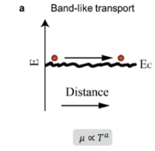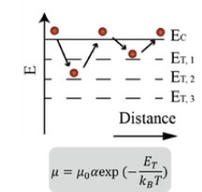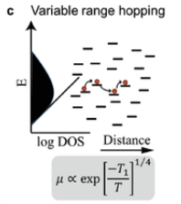

а – таспалы тасымалдау; b – көп мәрте ұстап алу және босату моделі (MTR); с – секірмелі тасымалдау

Сурет 4 ‒ Органикалық жартылай өткізгіштер үшін тасымалдау механизмдері

Ескертулер:
1. Тасымалдау механизмдерінің сызбалық бейнесі.
2. Әдебиет негізінде құралған [25]
Таспалы тасымалдау ‒ бұл заряд тасымалдаушылардың (электрондар немесе кемтіктер) кристалл торында когерентті қозғалысы, ол кванттық-механикалық зоналық теория моделімен сипатталады. Тасымалдаушылар өткізгіштік зонасында (немесе валенттік зонада) шашыраусыз, квазибос бөлшектер ретінде қозғалады.
Көп мәрте ұстап алу және босату теориясы (multiple trapping and release, MTR). Бұл механизмде заряд тасымалдаушылары уақытша тыйым салынған зонадағы тұзақтарда (локализацияланған деңгейлерде) ұсталып қалады, содан кейін қайтадан өткізгіштік зонасына/валенттік зонаға босатылып, тасымалдауға қайта қатыса алады.
Секірмелі тасымалдау (hopping transport) Заряд тасымалдаушылары шоғырланған күйлер арасында кванттық-механикалық туннелдеу немесе жылулықпен белсендірілген секіріс (хоппинг) арқылы қозғалады. Бұл дискретті процесс: тасымалдаушы бір молекулада немесе шоғырланған күйде тұрып, екіншісіне «секіріп» өтеді.
Жартылай өткізгіштердің кристалдық құрылымына немесе құрылымдық ретсіздігіне сәйкес заряд тасымалдау теориялары мынадай түрде жіктеледі: 1) Монокристалды материалдар немесе тізбектік бұралуы өте төмен кейбір конъюгацияланған полимерлер [26] ‒ бұзылыстары жоқ органикалық жартылай өткізгіштердің көпшілігі, олардан классикалық зоналық тасымалдауды күтуге болады. Тетрацианохинодиметан (TCNQ) және пентацен сияқты кейбір шағын молекулалар полимер негізіндегі жартылай өткізгіштерге қарағанда заряд тасымалдаушыларының қозғалғыштығын жоғарырақ көрсетеді [27]. Орташа еркін жүру жолы ең жақын көршісіне дейінгі қашықтықтан әлдеқайда асатын жағдайда, осы кластағы органикалық молекулалар үшін тасымалдаушылар кең жолақты зонада күшті делокализацияланған жазық толқындар ретінде таралады. Заряд тасымалдаушыларының тасымалдау сипаттамалары әдетте металдарға тән қасиеттерді еске салады. «Таспалы тасымалдау» термині дәл осы тасымалдау механизміне қатысты қолданылады. Жолақтық тасымалдау, негізінен, делокализацияланған заряд тасымалдаушылары бар кристалдарда жүреді; 2) Қозғалғыштық шегінің моделі, ол көп мәрте ұстау және босату (MTR) моделіне ұқсас, құрылымдық ретсіздігі төмен поликристалды органикалық жартылай өткізгіштерге қолданылады [28]; 3) Заряд тасымалдау, негізінен, аморфты немесе қатты ретсіз жартылай өткізгіштердегі локализацияланған күйлер арасында секірістер немесе туннелдеу арқылы жүзеге асады. Ең жиі қолданылатын модельдер перколяция теориясына [28, р. 926-951], Басслердің гаусстық ретсіздік моделіне [28, р. 926-951; 29] және ауқымды өзгерту механизміне [30] негізделген. Олардың кейбірі органикалық, яғни поликристалды жартылай өткізгіштер үшін де қолданылады.
Сонымен қатар, заряд тасымалдаушылар әрқашан шоғырланған орындарда болады, бұл құбылыс кең ауқымды полимер негізіндегі жартылай өткізгіштерге, мысалы, полианилинге (PANI), поли(3,4-этилендиокситиофенге), полистиролсульфонатқа (PEDOT:PSS) және поли(2,5-диметоксифениленвиниленге) (PMeOPV) [28, р. 926-951; 31] тән, себебі мұнда кеңістіктік және энергетикалық ретсіздік орын алады. Шоғырланған тасымалдаушылар әрқашан бір локалдық нысаннан екіншісіне ауысу арқылы қозғалады. Мұндай тасымалдау «секірмелі тасымалдау» деп аталады. Екі аймақтың электрондық толқындық функциялары бір-бірімен қабаттасқанда, бір шоғырланған аймақтан екіншісіне туннелдік өту жүзеге асады. Заряд тасымалдаушысы төменгі энергиялы аймақтан жоғары энергиялы аймаққа (немесе керісінше) ауысқанда энергия айырмасын фононның жұтылуы (немесе шығарылуы) өтейді.
Жартылай өткізгіштердегі заряд тасымалдау механизмдері туралы толығырақ мына еңбектерден оқуға болады [32]. Қазіргі заманғы жартылай өткізгіш құрылғыларды модельдеуде кванттық тасымалдау модельдері кеңінен қолданылады. Бұл тақырыпқа қызығушылық танытқан оқырмандарға Шин, Донг Хун және т.б. (2023) [33], сондай-ақ Ферри, Дэвид К. және т.б. (2022) [34] еңбектеріне жүгінуге кеңес беріледі. Бұл модельдер электрондардың кванттық-механикалық қасиеттерін ескеріп, наноөлшемдегі құрылғылардың жұмыс өнімділігін дәл болжауға мүмкіндік береді. Сонымен қатар, олар кванттық туннелдеу мен баллистикалық тасымалдау сияқты құбылыстарға түсінік береді, бұл заманауи жартылай өткізгіш құрылғыларды жобалау мен оңтайландыру үшін шешуші мәнге ие.
Генерация мен рекомбинация заряд тасымалдаушылары көптеген электрондық құрылғылардың жұмыс істеуі үшін маңызды процестер болып табылады. Заряд тасымалдаушылар түзілетін процесс генерация деп аталады, ал заряд тасымалдаушыларының жойылуы рекомбинация деп аталады. Бейорганикалық жартылай өткізгіштер үшін генерация және рекомбинация процесінің негізгі бірлігі - электрон-кемтік жұбы. Электрон-кемтік жұптарының түзілуі электрондардың валенттік аймақтан өткізгіштік аймаққа өтуіне сәйкес келеді, ал кері өту рекомбинация процесіне әкеледі. Жартылай өткізгіштерде генерация мен рекомбинация жылулық та, оптикалық та болуы мүмкін. Термодинамика заңдарына сәйкес, жылулық тепе-теңдік күйде тұрған материалдар генерация мен рекомбинация жылдамдықтарының тепе-теңдігін сақтайды, сондықтан заряд тасымалдаушыларының жалпы тығыздығы тұрақты болып қалады. Осылайша, тепе-теңдік күйде электрондар мен кемтіктер концентрацияларының көбейтіндісі тұрақты болып, келесі теңдікпен өрнектеледі: np=n_{i}². Бұл теңдік генерация мен рекомбинация жылдамдықтарының тең болуын қамтамасыз етеді. Егер артық заряд тасымалдаушылар болса (np > nᵢ²), рекомбинация жылдамдығы генерация жылдамдығынан артық болып, жүйе қайтадан тепе-теңдік күйіне оралады. Сол сияқты, заряд тасымалдаушыларының жетіспеушілігі кезінде (np<nᵢ²) генерация жылдамдығы рекомбинация жылдамдығынан артып, жүйе қайтадан тепе-теңдік күйге келеді [35].
Жарықты жұту арқылы тасымалдаушылардың генерациясы фотон энергиясы жартылай өткізгіштің тыйым салынған зонасының энергиясынан үлкен болған жағдайда (𝐸_{ph}>𝐸_{g}) жүзеге асады. Мұндай кезде электрон валенттік зонадан өткізгіштік зонаға қозып, бір электрон-кемтік жұбы түзіледі. Егер фотон энергиясы дәл тыйым салынған зонаның энергиясына тең болса (𝐸_{ph}=𝐸_{g}), фотон тиімді түрде жұтылып, бір электрон-кемтік жұбы генерацияланады. Алайда, фотон энергиясы тыйым салынған зонаның энергиясынан кіші болғанда (𝐸_{ph}<𝐸_{g}), фотондар жартылай өткізгіш материалына әлсіз әсер етеді де, оны мөлдір денедей еркін өтіп кетеді (5-сурет).

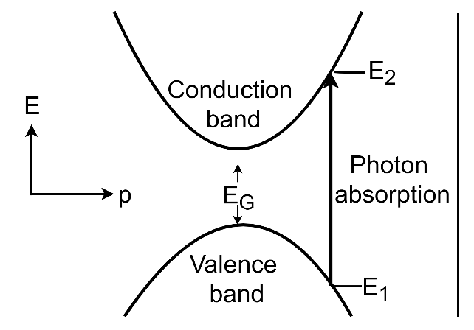

Сурет 5 ‒ Тікелей тыйым салынған зонасы бар жартылай өткізгіште фотонның жұтылуы, мұндағы түсетін фотон энергиясы hv = E₂− E₁ > E_{G}

Жарықты жұту күн батареялары, фотодиодтар және фотоқабылдағыштар жағдайында белсенді процесс болып табылады [36]. Мысалы, біз күн элементі үшін кез келген нүктеде және кез келген жарық толқын ұзындығында немесе стандартты күн спектрі үшін электрон-кемтік жұбының генерациясын есептей аламыз. Жарықтың ең көп мөлшері материалдың бетінде жұтылады, сондықтан генерация жылдамдығы беткі қабатта ең жоғары болады. Жарық көптеген толқын ұзындықтарынан тұратындықтан, күн элементін жобалау кезінде әртүрлі толқын ұзындықтарына сәйкес келетін генерация жылдамдықтарын ескеру қажет. Осылайша, генерация жылдамдығы фотондарды жұту арқылы құрылғының әрбір нүктесінде түзілетін тасымалдаушылардың санын анықтайды.
Құрылғының кез келген нүктесіндегі жарық қарқындылығын Бугер–Ламберт заңын (Beer–Lambert) [37] пайдаланып есептеуге болады:

$I=I_{0}e^{-αx}$ (1)

мұнда α ‒ жұтылу коэффициенті (см⁻¹);
x ‒ материал ішінде жарық қарқындылығы өлшенетін қашықтық;
I₀ ‒ материалдың жоғарғы бетінде түсетін жарықтың қарқындылығы.
Фотондардың жұтылуы (жарық қарқындылығының төмендеуі) тікелей электрон-кемтік жұбын түзеді деп болжасақ, онда теңдеу (1)-ді дифференциалдау құрылғының кез келген нүктесіндегі тасымалдаушы генерациясын (G) анықтауға мүмкіндік береді.

$G=αN_{0}e^{-αx}$ (2)

мұнда 𝑁₀ ‒ материалдың бетінде фотондардың ағыны;
α ‒ жұтылу коэффициенті: 1) теңдеу жарық қарқындылығының материал бойымен экспоненциалды түрде азаятынын көрсетеді, ал 2) теңдеу тасымалдаушылардың генерация жылдамдығының материалдың бетінде ең үлкен мәнге ие болатынын көрсетеді. Жартылай өткізгіштерде тасымалдаушылардың генерациясы сыртқы электр өрісін қолдану арқылы да мүмкін. Мұндай генерация түрін транзисторлар мен жарық диодтары жағдайында байқауға болады.
Тасымалдаушылардың рекомбинациясы - тасымалдаушылардың генерациясына кері процесс болып табылады. Рекомбинация жағдайында өткізгіштік аймақтағы электрондар сияқты қозған заряд тасымалдаушылары валенттік аймақтағы кемтіктермен рекомбинацияланып, энергияны не жылу, не фотондар (жарық) түрінде бөледі. Жартылайөткізгіштердегі рекомбинация механизмін түсіндіру үшін бес түрі қолданылады. Оларға мыналар жатады: 1. Радиациялық рекомбинация [38]. 2. Шокли-Рид-Холл рекомбинациясы [39]. 3. Шнек рекомбинациясы [40]. 4. Беттік рекомбинация [41], 5. Ланжевен рекомбинациясы [42]. Радиациялық рекомбинация аралық зоналық рекомбинация деп те аталады және тура тыйым салынған аймаққа ие жартылайөткізгіштерде басым болып табылады. Аралық зоналық рекомбинация кезінде өткізгіштік аймақтан электрондар тікелей валенттік аймаққа ауысып, кемтіктермен қосылады және фотондар шығарады. Бұл құбылыс өздігінен сәуле шығару болып табылады, ал шығарылған фотондардың энергиясы бастапқы жұтылған энергияға ұқсас болады. Жарық диодының жарық шығаруы - аралық зоналық рекомбинацияның мысалы болып табылады. Фотонның импульсі аз болғандықтан, мұндай рекомбинация түрі тура тыйым салынған аймаққа ие жартылай өткізгіштерде ерекше маңызға ие. Бұл процесс сондай-ақ бимолекулалық рекомбинация [43] деп те аталады (6-сурет). Шокли-Рид-Холл рекомбинациясы (SRH) бұл құбылысты 1962 жылы сипаттаған Уильям Шокли, Уильям Рид және Роберт Холлдың құрметіне аталған [44]. SRH рекомбинациясы тұзақ арқылы рекомбинация деп те белгілі және екі сатылы процесс болып табылады. Бұл рекомбинация түрінде өткізгіштік аймақтағы электрон тыйым салынған аймаққа енгізілген қосымша энергетикалық деңгейге өтеді де, энергияны фотон немесе бірнеше фонон түрінде бөледі. Осы тұзақтық энергетикалық деңгейде ұсталған электрон валенттік аймақтағы кемтікпен рекомбинацияланып, қосымша түрде энергияны фотон немесе фонондар түрінде шығарады (6-сурет).
Тыйым салынған аймақта қолжетімді қосымша энергетикалық күйлер -бұл кристалдық тордағы ақаулар арқылы пайда болатын шоғырланған күйлер. Мұндай ақаулар кейде кездейсоқ пайда болуы мүмкін, ал кейде әдейі легирлеуші қоспалар енгізу арқылы жасалады. Сондықтан мұндай энергетикалық күйлер тұзақтар деп аталады. Заряд тасымалдаушылар арасындағы импульс айырмашылықтары осы тұзақтар арқылы жұтылатындықтан, SRH рекомбинациясы кремнийде және жанама тыйым салынған аймаққа ие жартылай өткізгіштерде басым процесс болып табылады. Дегенмен, SRH рекомбинациясы тура тыйым салынған аймаққа ие жартылай өткізгіштерде де басым болуы мүмкін, егер оларда тасымалдаушылардың тығыздығы төмен болса (төмен инжекция деңгейі) немесе тұзақ тығыздығы өте жоғары болатын перовскиттер сияқты материалдарда орын алады.

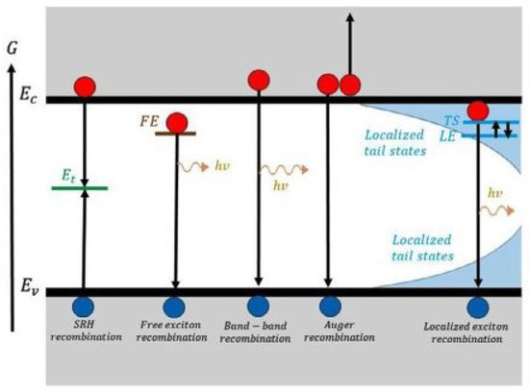

Сурет 6 ‒ Бес түрлі рекомбинация механизмдері, онда заряд тасымалдаушылар қызыл және көк шеңберлермен көрсетілген

Ескерту – Әдебиет негізінде құралған [45]

Шнек рекомбинациясы процесіне үш заряд тасымалдаушысы қатысады. Бұл рекомбинация түрінде өткізгіштік аймақтағы электрон валенттік аймақтағы кемтікпен рекомбинацияланады, бірақ энергия фотон немесе жылу түрінде шығарылмайды, керісінше өткізгіштік аймақтағы басқа бір электронға беріледі. Бұл энергия электронды өткізгіштік аймағында өте жоғары деңгейге итереді, содан кейін ол біртіндеп өзінің энергиясын жылулық жолмен жоғалтып, қайтадан өткізгіштік аймағының шетіне дейін түседі (6 - сурет).
Оже рекомбинациясы (Шнек рекомбинациясы) тасымалдаушылардың концентрациясы жоғары болатын қатты легирленген материалдарда үлкен маңызға ие. Кремний негізіндегі күн элементтерінде оже-рекомбинация олардың қызмет ету мерзімін және тиімділігін төмендетеді. Сондықтан материалдағы легирлеу деңгейі неғұрлым жоғары болса, оже-рекомбинация уақыты соғұрлым қысқа болады.
Беттік рекомбинация - бұл жартылай өткізгіш материалдың бетінде жүретін тұзақ арқылы жүретін рекомбинация. Жартылай өткізгіш кристалындағы біртектіліктің кенеттен үзілуінен «ілулі байланыстар» (dangling bonds) пайда болады. Бұл байланыстар жартылай өткізгіштің бетінде немесе оған жақын жерде тұзақтар түзіп, беттік рекомбинация процесін жеңілдетеді. Беттік рекомбинация беттік рекомбинация жылдамдығымен сипатталады, ол беттік ақаулардың тығыздығына байланысты болады [46].
Беттік рекомбинация көбінесе күн элементтерінде басымдыққа ие, өйткені еркін заряд тасымалдаушыларын жинау және шығару беткі қабатта жүзеге асады. Күн батареяларында беттік рекомбинацияны азайту үшін кеңірек тыйым салынған аймағы бар жұқа мөлдір материалдан тұратын шыны қабаты қолданылады. Сондай-ақ, бұл рекомбинация түрін барынша азайту үшін пассивация процесі қолданылады [47].
Ланжевен рекомбинациясы механизмі органикалық жартылай өткізгіштерде туындайды, себебі қарама-қарсы полярлы заряд тасымалдаушыларының қозғалыс қабілеті төмен болғандықтан, олар бір-біріне кедергі келтіреді.

1.3 Органикалық фотовольтаикалық құрылымдар
Органикалық фотоэлектрлік элементтер (OPV), немесе органикалық күн элементтері деп те аталады, органикалық материалдарды (полимерлер мен шағын молекулаларды) пайдалана отырып, күн сәулесін электр энергиясына түрлендіретін күн элементтерінің бір түрі болып табылады [48]. Бұл материалдар көміртекке негізделген және зертханада синтезделуі мүмкін, ал бейорганикалық материалдар (мысалы, кремний) кең көлемді өндіруді және қайта өңдеуді қажет етеді [49]. OPV элементтері жарық фотондарын жұту және органикалық материал ішіндегі электрондар ағыны арқылы электр тогын генерациялау арқылы жұмыс істейді [50]. Әдетте элементтер бірнеше қабаттан тұрады, олардың ішінде органикалық материал қабаты екі электродтың арасында орналасады [51]. Жарықты жұтқан кезде электрондардың бір электродтан екіншісіне ағымы пайда болып, ток туындайды [52].
OPV қазіргі уақытта тиімділік деңгейі төмендеу болып келеді, әдетте шамамен 5–10%, ал кремний негізіндегі элементтерде бұл көрсеткіш 15–20% шамасында [53]. Соған қарамастан, бұл саладағы зерттеулер жалғасуда, ғалымдар жаңа материалдарды пайдалану және элемент құрылымын оңтайландыру сияқты түрлі әдістер арқылы полимер негізіндегі күн батареяларының тиімділігін арттыру бағытында жұмыс жасауда [54]. Соңғы жылдары OPV энергиясын түрлендіру тиімділігінің жедел артуы ғылыми әрі экономикалық қызығушылықтың өсуіне алып келді [55].

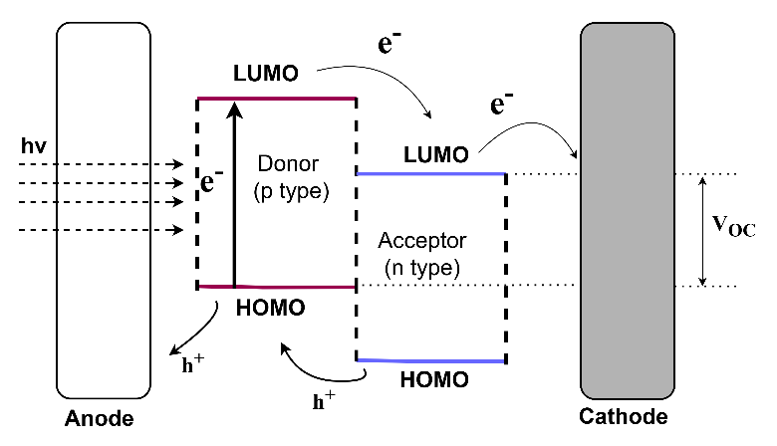

Сурет 7 ‒ OPV жұмыс істеу принципі

7-суретте, органикалық фотоэлектрлік элементтердің жұмыс істеу принципі көрсетілген. Донорлық және акцепторлық материалдар арасындағы энергия айырмашылығы зарядтарды бөлуге қозғаушы күш болып табылады, ал генерацияланған зарядтарды тиісті электродтарда тиімді жинау үшін сәйкес энергия айырмашылығы қажет [56]. Органикалық фотоэлектрлік элементтерде зарядтарды бөлуді жақсарту мақсатында зерттеушілер әртүрлі жоспарлар әзірледі. Олардың ішінде фуллерендік емес акцепторлар сияқты балама акцепторлық материалдарды қолдану, сондай-ақ экситондардың бірнеше рет диссоциациялануын қамтамасыз ететін және құрылғының жалпы тиімділігін арттыра алатын тандемдік құрылымдарды жасау да бар.
Электрон-кемтік жұптары белсенді қабаттың ішінде болатын кіріктірілген электр өрісі арқылы бөлінеді. Бұл электр өрісі белсенді қабатты құрайтын донорлық және акцепторлық материалдардың энергетикалық деңгейлеріндегі айырмашылық есебінен түзіледі. Зарядтарды бөлу процесі элементтің белсенді қабатындағы органикалық жартылай өткізгіш материалдың жарықты жұтуы нәтижесінде пайда болған электрон-кемтік жұбын ажыратуды қамтиды [57]. Тиімді заряд бөлу – генерацияланған зарядтарды тиісті электродтарда жинап, ток алуға мүмкіндік береді. Органикалық жартылай өткізгіштерге негізделген фотоэлементтің белсенді қабаты әдетте электрон донорлары мен акцепторлары болып табылатын материалдардың қоспасынан тұрады. Олар зарядтарды бөлуге ықпал ететін гетероауысым түзеді. Донорлық материал, мысалы, конъюгацияланған полимер, иондану потенциалы жоғары, яғни электронды беруге бейім келеді. Ал акцепторлық материал, мысалы, фуллерен немесе фуллерендік емес акцептор, электронға деген тартылысы төмен, яғни электронды қабылдауға бейім. Фотон белсенді қабатта жұтылған кезде экситон – электрон мен кемтіктің байланысқан күйі түзіледі. Кейін экситон донор мен акцептор шекарасында еркін заряд тасымалдаушыларына ыдырайды, ал электрон мен кемтік бөлініп, тиісті электродтарға қарай қозғалады. Зарядтарды бөлу процесінде белсенді қабаттың морфологиясы шешуші рөл атқарады. Экситон еркін заряд тасымалдаушыларына тиімді ыдырауы үшін донорлық және акцепторлық материалдар бір-бірімен тығыз байланыста болуы қажет. Морфология әдетте еріткішпен өңдеу немесе термиялық өңдеу (отжиг) арқылы оңтайландырылады, бұл донорлық және акцепторлық материалдардың жақсы реттелген әрі үздіксіз гетероқабат түзуіне мүмкіндік береді. Донорлық және акцепторлық материалдардың электрондық қасиеттері де зарядтарды бөлу процесінде маңызды рөл атқарады. Зарядтарды тиімді бөлу үшін донорлық және акцепторлық материалдардың энергетикалық деңгейлері тиісті түрде теңестірілуі тиіс [58].
OPV құрылғыларының құрылымы
8-суретте көрсетілгендей, OPV жұқа қабықшалары бойынша соңғы зерттеулер уақыт өте келе әрқайсысының өзіндік артықшылықтары мен кемшіліктері бар түрлі құрылымдардың жасалғанын көрсетті [59]. Бұл құрылымдар келесі бөлімдерде сипатталатын материалдардан тұрады.

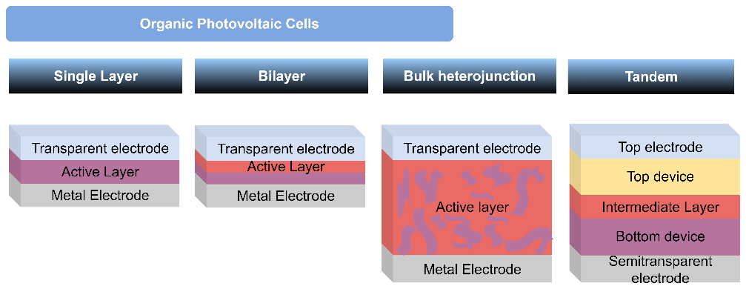

Сурет 8 ‒ OPV ұяшықтары құрылғыларының құрылымы

Бірқабатты фотоэлементтер. Бұл фотоэлементтердің ең қарапайым түрі болып табылады және жарықты тиімді ұстау мен электр энергиясын өндіруге арналған бір ғана органикалық қабаттан тұрады. Бірқабатты фотоэлементтердің тиімділігі әдетте басқа түрлерімен салыстырғанда төмен болады. Мұндай фотоэлементтерде донорлық және акцепторлық материалдар бір қабатта араласқан, бұл құрылғы архитектурасын жеңілдетуге және өндірістік шығындарды азайтуға мүмкіндік береді [60]. Жарық донор-акцептор қабатына түскен кезде онда электрон-кемтік жұптары түзіледі, олар кіріктірілген электр өрісінің әсерінен бөлінеді. Бөлінген электрондар мен кемтіктер электродтарда жиналып, сыртқы құрылғыларды қуаттандыруға немесе аккумуляторда жинақтауға болатын электр тогын түзеді.
Органикалық жартылай өткізгіштерге негізделген екі қабатты фотоэлементтер. Органикалық жартылай өткізгіштерге негізделген екі қабатты фотоэлементтер — бұл екі органикалық жартылай өткізгіш қабаттан тұратын жұқа қабықшалы күн элементтері, олар екі электродтың арасына орналастырылады. Бұл екі қабат әдетте донорлық (немесе p-типті) қабат және акцепторлық (немесе n-типті) қабат болып табылады. Екі қабатты органикалық фотовольтаикалық элементтерде донорлық қабат әдетте конъюгацияланған полимерден немесе иондану потенциалы төмен шағын молекуладан тұрады, ал акцепторлық қабат ‒ электронға жоғары тартылысы бар фуллерен туындысынан немесе фуллерендік емес акцептордан құралады [61]. Бұл екі қабат әдетте ерітіндіден жабынды жағу әдістері арқылы, мысалы, спин-коатинг тәсілімен қолданылады. Жарық екі қабатты органикалық фотовольтаикалық элементке түскен кезде донорлық қабатта экситон түзіледі. Кейін ол электрон мен кемтікке ыдырайды, олар сәйкесінше электрон-акцепторлық қабатқа және анодқа қарай қозғалады. Одан кейін электрон мен кемтік тиісті қабаттардан өтіп, сыртқы тізбекке түседі де, электр энергиясын өндіруге пайдалануға болатын фототок түзеді.
Көлемдік гетероауысымы бар күн батареялары. Көлемдік гетероауысымы бар күн батареялары - бұл өзара енетін электрон донорлық және акцепторлық материалдар желісінен тұратын жұқа қабықшалы күн элементтерінің бір түрі [62]. Мұндай элементтерде донорлық және электрон акцепторлық материалдар әдетте конъюгацияланған полимерлерден немесе шағын молекулалардан тұрады, олар ерітіндіде араластырылып, кейіннен центрифугалау әдісімен немесе басқа ерітінділік әдістер арқылы төсенішке жағылады. Алынған қоспа донорлық және акцепторлық материалдардың өзара енетін желісін түзіп, зарядтарды тиімді бөлу мен тасымалдауды қамтамасыз етеді. Анод пен катод - бұл қоспа қабаттарының арасында орналасқан екі электрод.
Анод әдетте мөлдір өткізгіш оксидтен жасалады, мысалы индий-қалайы оксидінен немесе фтормен легирленген қалайы оксидінен, ал катод металлдан - алюминийден, күмістен немесе алтыннан дайындалады. Көлемдік гетероауысымы бар фотоэлементке күн сәулесі түскен кезде электрон беретін материалда экситон түзіледі. Кейін экситон электрон мен кемтікке ыдырайды, олардың бірі электрон қабылдайтын материалға, ал екіншісі анодқа қарай қозғалады. Бұдан соң электрондар мен кемтіктер сәйкес материалдар арқылы және сыртқы тізбекпен өтеді де, электр энергиясын өндіруге пайдалануға болатын фототок түзеді [63].
Тандемдік фотоэлектрлік ұяшықтар.
Тандемдік фотоэлектрлік элемент әдетте құрылғының тиімділігін арттыру үшін тізбектей қосылған екі немесе одан да көп субэлементтен тұрады. Субэлементтер әртүрлі материалдардан жасалуы мүмкін және олардың тыйым салынған аймағының ені әртүрлі болады, бұл өз кезегінде күн спектрінің әртүрлі бөліктерін жұтуға мүмкіндік береді. Тандемдік фотоэлементте әрбір субэлемент жұту материалынан және электрондарды тасымалдауды қамтамасыз ететін материалдан құралады [64, 65]. Жұту материалы кіретін фотондарды жұтып, электрон-кемтік жұптарын (экситондарды) түзеді, ал электрон тасымалдауды қамтамасыз ететін материал генерацияланған заряд тасымалдаушыларын бөлу мен жеткізуге ықпал етеді.
Екі субэлемент арасындағы байланыс олардың арасында заряд тасымалдаушыларын тиімді өткізуін қамтамасыз етеді. Тандемдік фотоэлементте бірінші субэлементтің тыйым салынған аймағы әдетте екіншісіне қарағанда кеңірек болады, бұл бірінші субэлементке жоғары энергиялы фотондарды, ал екінші субэлементке төмен энергиялы фотондарды жұтуға мүмкіндік береді [66]. Жалпы алғанда, тандемдік фотоэлементтерді пайдалану күн спектрінің анағұрлым кең диапазонын жұтып, оны электр энергиясына айналдыру арқылы күн батареяларының тиімділігін арттыра алады.
Полимер-фуллерендік көлемдік гетероауысымды күн ұяшықтары: теория және мысалдар. Полимер-фуллерендік көлемдік гетероауысымды (BHJ) күн ұяшықтары жартылай өткізгіш полимерлер мен PCBM сияқты фуллерен туындыларының қоспаларына негізделген. Бұл құрылым көлемдік гетероауысым деп аталады, өйткені оның бір қабаты әртүрлі тыйым салынған энергетикалық аймақтары бар екі материалдың қоспасынан тұрады және дисперсті, өзара енетін желі түзеді (9-сурет). Зарядтардың бөлінуі материалдар арасындағы шекарада жүзеге аса алады және бұл процесс күн энергиясын пайдалану үшін фотовольтаикада қолданылады.

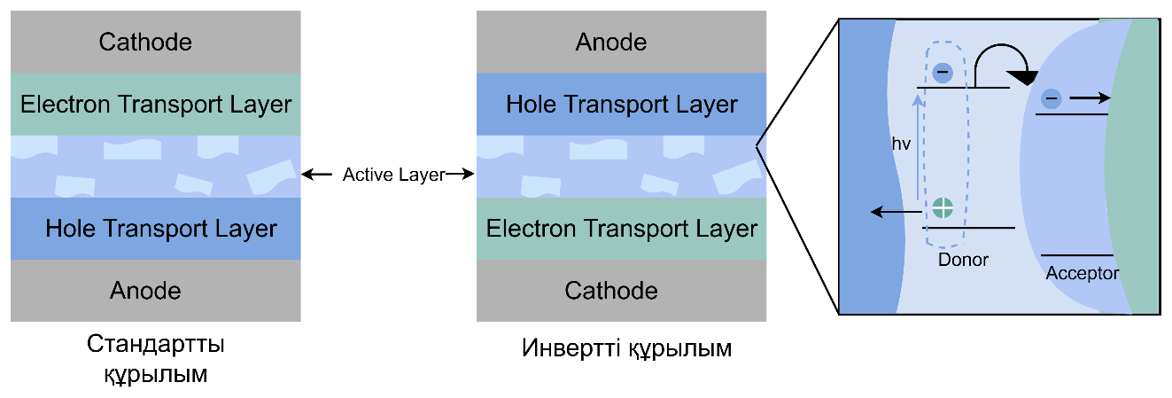

Сурет 9 ‒ Көлемді гетероауысымды күн батареялары

Полимер-фуллерендік күн элементтері күн батареяларының үшінші буынына жатады (10-сурет). Бұған органикалық фотоэлектрлік элементтердің басқа түрлері, мысалы, гибридтік полимерлік күн элементтері, сондай-ақ перовскитті күн элементтері сияқты басқа күн технологиялары жатады. Жоғарыда айтылғандай, полимер-фуллерендік күн элементтері белсенді қабат ретінде көлемдік гетероауысымдарды қамтиды.

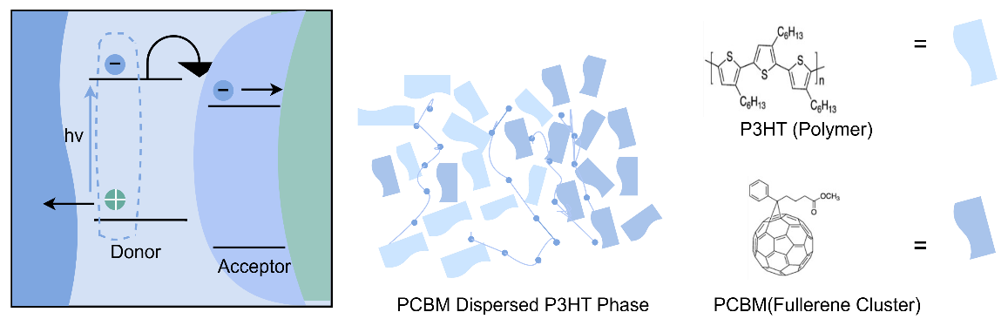

Сурет 10 ‒ Полимер – фуллеренді көлемді гетероауысымды күн батареясы

Белсенді қабат фотондарды жұту мен заряд тасымалдаушыларды генерациялауға жауап береді, олар кейін құрылғы арқылы өтеді. Полимер-фуллерендік күн батареяларында полимер - электрон доноры болып табылады, ал фуллерен электрон акцепторының рөлін атқарады. Полимер әдетте фотондарды жұтуға жауап береді, өйткені фуллерендермен салыстырғанда көрінетін және жақын инфрақызыл спектрлік диапазонда олардың жұту қабілеті әлсіз. Көлемдік гетероауысым полимер мен фуллерен аймақтарынан құралып, олардың арасында жеткілікті байланыстар болады. Ең кең таралған комбинациялардың бірі ‒ донор ретінде P3HT полимерін және акцептор ретінде фуллереннің PCBM туындысын пайдалану. Гетероауысымның кристалдық дәрежесі мен морфологиясы алынатын күн элементінің жалпы тиімділігіне едәуір әсер етеді [67].
Экситондар жартылай өткізгіш полимердің фотондарды жұтуы нәтижесінде түзіледі. Кейін электрон-кемтік жұбы донор-акцептор (полимер-фуллерен) шекарасына қарай рекомбинацияға түспей диффузияланады. Осы интерфейсте жұп диссоциацияланып, заряд тасымалдаушы түрлерін генерациялауы мүмкін. Электрон акцептордың LUMO деңгейіне өтеді, ал кемтік донордың ішінде қалады (11-сурет).

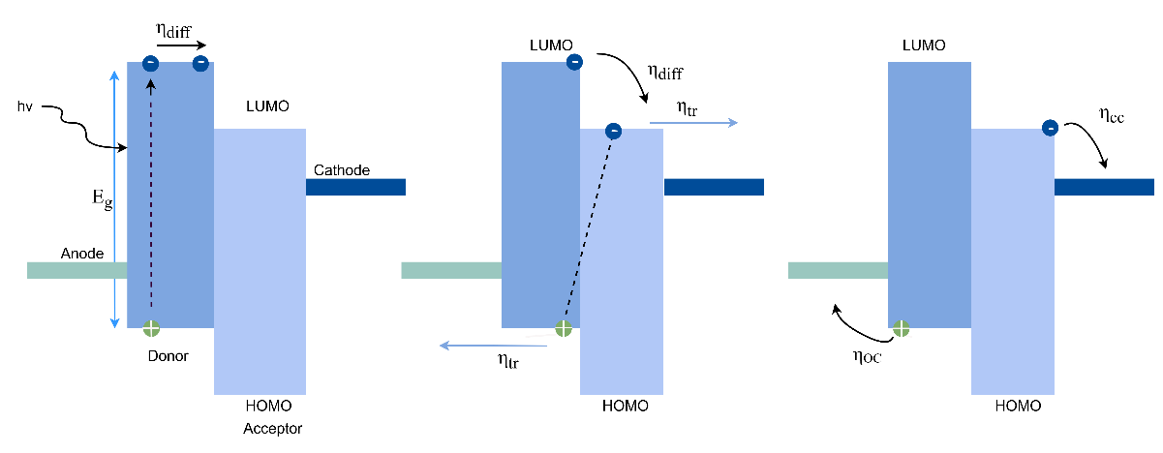

Сурет 11 ‒ Полимер–фуллеренді күн элементіндегі зарядтың түзілуі мен қозғалысы

Содан кейін заряд тасымалдаушылары өздерінің сәйкес электродтарына жетуі керек, ол үшін олар белсенді қабат/электрод шекарасынан өтуі тиіс. Фотондардың жұтылуы полимердің қасиеттеріне байланысты, олар тыйым салынған аймақ энергиясын, сондай-ақ қабыршақтың жалпы қалыңдығы мен жұтылу ұзындығын анықтайды. Полимерлердің диэлектрлік өтімділігі төмен болғандықтан, экситондар қысқа өмір сүретін болуы мүмкін. Бұл шама диэлектрлік өтімділікті сипаттайды, яғни электр зарядының полимер арқылы қаншалықты жақсы қозғалатынын көрсетеді. Қабылдаушы мен донор компоненттерінің LUMO деңгейлері арасындағы энергия айырмашылығы электрон мен кемтіктің бөлінуін жеңілдету үшін дұрыс теңестірілуі тиіс. Зарядталған бөлшектердің белсенді қабат арқылы әрі құрылғыға қарай қаншалықты тиімді қозғалуы көптеген факторларға, соның ішінде белсенді қабат морфологиясына және барлық материалдардың жұмыс функциясына байланысты болады [67, р. 222-238].

1.4 2D-наноматериалдардың органикалық күн элементтерінің (OSC) тиімділігіне әсері бойынша зерттеулерге шолу
Кремнийлі күн элементтерімен салыстырғанда көлемдік гетероауысымы (BHJ) бар органикалық күн элементтерінің (OSC) негізгі кемшілігі – олардың PCE көрсеткішінің төмендігі болып табылады. Мұндай төмен өнімділіктің себептері: шектеулі жұту ені (~100 нм) [68]; заряд тасымалдаушылардың төмен қозғалғыштығы [69]; экситонның қысқа диффузиялық ұзындығы (~10 нм) [70]. Жоғарыда аталған кемшіліктерді жою үшін OSC-ты бинарлық жүйелерден үштікке көшіру ұсынылады, яғни белсенді қабатта үшінші элемент қолданылады [71]. Үшінші элементке қойылатын талаптар мынадай: энергетикалық деңгейлері донор мен акцептордың энергетикалық деңгейлеріне сәйкес келуі керек; үшінші элемент белсенді қабатта болған жағдайда электрондар мен кемтіктердің қозғалғыштығы арасында тепе – теңдік сақталуы тиіс; үшінші элемент донордың жұтылу қабілетін сенсибилизациялауы қажет; үшінші элементтің морфологиясы OSC доноры мен акцепторының морфологиясына ұқсас болуы тиіс.
Мұндай материалдар ретінде көміртекті нанотүтікшелер мен графенді қолдануға болады. 1D құрылымға ие көміртекті нанотүтікшелер экситондардың диссоциациялануы үшін үлкен беткі аудан ұсынады және заряд тасымалдаушыларының жоғары қозғалғыштығын көрсетеді. Алайда, КНТ-ны қолданудың бірқатар кемшіліктері бар: тыйым салынған аймақтың болмауы, белсенді қабаттағы нашар ерігіштігі, бұл агломерацияға алып келеді және рекомбинация орталықтарына айналады, соның нәтижесінде OSC өнімділігі айтарлықтай төмендейді.
Графенге ұқсас 2D-материалдар зор әлеуетке ие және OSC үшін дәстүрлі HTL және ETL материалдарына балама болып табылады. Олардың ішінде тыйым салынған аймақтың енін, физикалық және химиялық қасиеттерін бағыттап өзгертуге, басқа материалдармен түрлі ван-дер-ваальс құрылымдарын жасауға мүмкіндік беретін екіөлшемді өтпелі металл дихалькогенидтерін (2D TMDs) атап өтуге болады. Бұл материалдарда ерекше бірқабатты құрылымының арқасында S және Se атомдарының бөлінбеген электрон жұптары жылдам тасымалдауды жүзеге асыра алады, осылайша заряд тасымалдаушылардың қозғалғыштығын арттырады.
J.-M. Yun және әріптестері [72] алғаш рет өтпелі металл дихалькогенидтерінің (TMD) наноқабыршақтарын тікелей және инверттелген OSC құрылымдарында HTL және ETL қабаттары ретінде қолдану мүмкіндігін көрсетті. Алайда наноқабыршақтар тұтас қабат түзе алмайды, сондықтан олардың негізінде гибридті композиттік құрылымдар жасалады. M. Sygletou және әріптестері [73] WS₂:AuNPs композитін үштік көлемдік гетероауысымның белсенді қабатында қолданып, зарядтарды бөлу мен тасымалдау тиімділігін арттыруға және үштік жүйенің PCE көрсеткішін 13%-ға жоғарылатуға қол жеткізді. G. Kakavelakis және әріптестері [74] алғаш рет 2D-кристалдар мен фуллерендік домендердің өлшемі арасындағы сандық байланысын инверттелген OSC фотобелсенді қабаттарында анықтады. Фотобелсенді қабатында WSe₂ үлпектері бар OSC рекордтық өнімділікті (~9,3%) көрсетті, бұл бинарлық жүйемен (8,1%) салыстырғанда PCE-нің 15%-ға артуына сәйкес келеді. X. Gu және әріптестері [75] MoS₂ наноқабыршақтарын OSC құрылымына тиімді HTL ретінде енгізуді ұсынды. Нәтижесінде PTB7:PC71BM жүйесінің PCE көрсеткіші 8,1%-ға дейін өсті.
Бірқатар авторлар P3HT-ті MoS₂ наноқабыршақтарымен легирлеген кезде P3HT пен MoS₂ наноқабыршақтарының арасында фотоиндуцирленген заряд тасымалдау құбылысы пайда болатынын көрсетті [76, 77]. Сонымен қатар, P3HT-нің оптикалық қасиеттерінде өзгерістер байқалады [78, 79], OSC тиімділігі мен тұрақтылық көрсеткіштері артады [80], P3HT-нің кристалдылығы жақсарады [81]. Бұдан бөлек, 2D TMDs наноқабыршақтары инфрақызыл спектр аймағына түсетін электромагниттік сәулеленуді өте жақсы жұтады және бұл көрсеткіш жұқа GaAs пен Si қабаттарынан шамамен бір реттілікке жоғары [82–84]. Бұл қасиет BHJ OSC жұтылу спектрінің диапазонын кеңейтуге және арттыруға мүмкіндік береді.
2D TMDs материалдарының электрондық қасиеттері қабаттар санына айтарлықтай тәуелді болғандықтан, тыйым салынған аймақтың ені өзгеріп, қабаттар саны азайған сайын зоналық құрылым жанама зоналықтан тура зоналыққа ауысуы мүмкін. Бұл қасиет 2D TMDs наноқабыршақтарының электрондық құрылымын OSC құрылғыларындағы ETL, HTL және фотобелсенді қабаттардың энергетикалық деңгейлеріне сәйкестендіруге мүмкіндік береді. Нәтижесінде BHJ ішіндегі кемтіктердің қозғалғыштығы артады және біз ұсынып отырған OSC тиімділігінің жоғарылауына ықпал етеді. Осылайша, мұндай артықшылықтар 2D-материалдарды OSC үшін болашағы зор материалдар ретінде қарастыруға мүмкіндік береді.
Органикалық күн элементтері (OSCS) фотоэлектрлік құрылғылардың үшінші буынына жатады және соңғы жылдары қарқынды дамуда. Олар бағасының төмендігі, жеңілдігі, өндірісінің қарапайымдылығы және үлкен аудандарда жасалу мүмкіндігі арқасында айтарлықтай артықшылықтарға ие. Алайда, құрылғылардың салыстырмалы түрде төмен ПӘК көрсеткіші және OSCS-тің ұзақ мерзімді тұрақсыздығы олардың өнеркәсіптік өндірісі мен коммерциялануын шектейді. Электрон-кемтік рекомбинациясының жоғары болуы, белсенді қабаттардағы заряд тасымалдаушыларының төмен қозғалғыштығы және күн сәулесін жеткіліксіз жұтуы - OSC-тің шектеулі PCE көрсеткішінің негізгі себептері болып табылады [85, 86].
OSCs-тің тиімділігі мен тұрақтылығын арттыру үшін көптеген шешімдер ұсынылған [87, 88]. Мысалы, OSCs құрылымына металл наноқұрылымдарын енгізу плазмалық күшейту әсері арқылы белсенді қабаттың жарық жұту қабілетін арттыра алады [89]. Құрылғылардың тиімділігін арттыру мақсатында кванттық өлшемдік эффектіні пайдаланып, белсенді қабатқа кванттық нүктелер қосу күн спектрінің кеңірек диапазонынан көбірек күн сәулесін жұтуға мүмкіндік берді [90, 91]. Жоғары өнімді OSCs жасау үшін фотоэлектрлік құрылғылардың белсенді қабатында үшінші компонент ретінде қолданылатын екіөлшемді материалдар кеңінен таралды.
OSCs-та қолданылатын наноматериалдардың алуан түрлілігі ішінде екіөлшемді қабатты материалдар өзінің тамаша оптоэлектрондық қасиеттеріне, энергетикалық зоналардың реттелетін құрылымына және салыстырмалы түрде тұрақты физикалық әрі химиялық қасиеттеріне байланысты OSCs-тің әртүрлі бөліктерінде қолдануға маңызды кандидаттар ретінде қарастырылуы мүмкін [92, 93].
Көптеген екіөлшемді наноматериалдардың ішінде, графен мен оның туындыларынан басқа, ең кеңінен зерттелген материалдарға өтпелі металдардың дихалькогенидтері (TMDs) жатады. Олар W, Mo, Pd, Pt және т.б. сияқты өтпелі металл атомдарынан түзіліп, Se, S, Te сияқты халькогенид атомдарының арасына орналасады. Көптеген екіөлшемді наноматериалдар ерітіндіде өңдеуге қолайлы типтік қабатты құрылымға ие [94, 95].
WSe₂ сияқты тыйым салынған аймағы реттелетін 2D-материалдар заряд тасымалдаушылардың жоғары қозғалғыштығына ие (шамамен 500 см² V⁻¹ c⁻¹), бұл OSCS-тегі органикалық жартылай өткізгіштермен салыстырғанда бірнеше есе артық. 2017 жылы Кимакис және әріптестері алғаш рет WSe₂ қабаттарын PTB7:PC₇₁BM негізіндегі OSCs белсенді қабатына енгізді [74, р. 3517-3530]. Нәтижесінде құрылғының PCE көрсеткіші бақылау құрылғыларымен салыстырғанда 16,67%-ға артты.
2019 жылы Вэй және әріптестері гидрленген MoSe₂-ні белсенді қабатқа қосу арқылы морфологияны оңтайландырып, заряд тасымалдауды жеңілдететін қосымша өткізгіш көпірлер рөлін атқаратынын көрсетті, бұл құрылғылардағы заряд тасымалдаушылардың қозғалғыштығын арттырды.
Жуырда Чжао және әріптестері ерітіндімен өңделген MXene материалын ‒ титан карбидінің (Ti₃C₂Tx) наноқабаттарын PM6:Y6 негізіндегі OSCs белсенді қабатына енгізді. Нәтижесінде белсенді қабаттың жарық жинау қабілеті артты, экситондардың диссоциациясы жақсарды, заряд тасымалдау оңтайландырылды және бимолекулалық рекомбинация азайды, бұл құрылғының өнімділігін жақсартуға мүмкіндік берді [96].
2D-материалдардың органикалық күн элементтерінің (OSCs) белсенді қабатына қоспа ретінде жұмыс істеуінің негізгі механизмдері төмендегідей сипатталады: (1) белсенді қабаттағы жарық жұту аймағын кеңейтеді; (2) заряд тасымалын тиімді жақсарту үшін гетероөтулердің энергетикалық деңгейлерін өзгертеді; (3) заряд тасымалын жақсарту үшін өткізгіш көпірлер ретінде әрекет етеді немесе гетероөтудегі домендердің өлшемдерін оңтайландырады. Осылайша, сәйкес 2D-материалдарды белсенді қабатқа енгізу арқылы OSC-тің тиімділігі мен тұрақтылығын арттыруға болады, себебі көптеген 2D-материалдардың ерігіштікті жақсарту мүмкіндігі бар.
OSCs-те сәйкес екіөлшемді (2D) материалдарды қолдану құрылғылардағы жарықтың жұтылуын және шашырауын жақсартып қана қоймай, сонымен қатар заряд тасымалын арттырып, тасымалдаушылардың рекомбинациясын төмендетуі мүмкін. Бұл өз кезегінде құрылғының толтыру коэффициенті (FF) мен қысқа тұйықталу тогының тығыздығы (Jsc) артуы есебінен PCE-нің жоғарылауына алып келеді [97].
Осыған байланысты ұсынылып отырған зерттеуде біз полимерлі күн элементтерінің тиімділігін фотобелсенді қабатты WSe₂ нанобөлшектерімен допингтеу арқылы арттыруды көздейміз. Болжам бойынша, фотобелсенді қабаттағы WSe₂ нанобөлшектері заряд тасымалын жақсартып, OSCs-тегі рекомбинацияны азайтады.

1.5 Органикалық электрохимиялық транзистор
Органикалық электрохимиялық транзисторлар (ОЭХТ) әртүрлі салаларда, әсіресе сенсорлық және нейроморфтық электроникада [98-100] болашағы зор технологиялық жаңалыққа айналды. Иондық қақпа механизмі OECT көлемдік легирлеуін ерекше өткізгіштікпен қамтамасыз етіп, жоғары сезімталдық пен төмен кернеуде жұмыс істеу қабілетін береді [101]. Сондай-ақ, OECT өндірісінің үнемділігімен, механикалық икемділігімен және биосәйкестілігімен ерекшеленеді [102]. Өзінің бірегей механизмін пайдалана отырып, OECT түрлі қолдану салаларында айтарлықтай әлеует көрсетуде. Олар логикалық сұлбалар мен биосенсорлардан бастап, жасанды синапстар мен органикалық электрохимиялық кездейсоқ қолжетімді жад модульдері (ECRAM) сияқты биоинспирленген нейроморфтық құрылғыларға дейінгі қолданбаларды қамтиды [99, р. 386-396; 103].
Өрістік транзисторлармен салыстырғанда, OECT жұмысы заряд пен иондардың тасымалдануының күрделі өзара әрекеттесуін, сондай-ақ электрон-иондық байланыстарды қамтиды [104, 105]. Мысалы, иондар арна ішінде тасымалданып, дренаждық/бастапқы электродтарда жиналуы мүмкін, бұл арна бойындағы иондар мен зарядтардың бейсызық таралуына әкеледі, соның нәтижесінде ион тасымалының процестерін және олардың OECT-тің тұрақты және ауыспалы реакцияларына әсерін түсінуді едәуір қиындатады. ОЭХТ-тің негізгі сапа көрсеткіштері – өткізгіштік, жауап беру жылдамдығы және энергияға тәуелсіздік – осы динамикамен айқындалады [102, р. 2133; 106]. Өткізгіштік ең алдымен құрылғының геометриясына, заряд қозғалғыштығына және көлемдік сыйымдылығына байланысты. Әдетте, заряд қозғалғыштығы иондардың тасымалдауына қарағанда әлдеқайда жоғары болады, ал иондардың қозғалғыштығы материалға қарай айтарлықтай өзгереді – шамамен 10⁻¹⁰–10⁻³ см²·В⁻¹·с⁻¹ аралығында [107, 108]. Сондықтан ауыспалы процестердің жауап беру жылдамдығы көбіне иондардың тасымалдануымен анықталады.
OECT-дегі иондардың динамикасына материалдар мен морфология сияқты көптеген факторлар әсер етеді [109]. Мысалы, сулы электролиттерде иондар алкокси-бүйір тізбектері бар органикалық аралас ион-электрон өткізгіштерінде (OMIEC) тезірек қозғалады. Сондай-ақ, иондар кристалдық фазамен салыстырғанда аморфты фазада көбірек тасымалдануға бейім, себебі кристалдық фазада энергетикалық тосқауылдар жоғары болады [110]. Сонымен қатар, қақпа кернеуі иондық легирлеу деңгейіне әсер етеді: қақпа кернеуінің артуы иондардың OMIEC кристалдық аймақтарына енуін ынталандырады, осылайша ион динамикасын өзгертеді. Сондай-ақ, жұмыс істеу жағдайларында иондар мен зарядтар концентрациясының өзгеруі тасымалдау динамикасындағы өзгерістерге әкелуі мүмкін, мысалы, концентрацияға тәуелді қозғалғыштық өзгеруі [111].
ОЭХТ жұмыс принциптері [104, р. 398-413] әдебиетте кеңінен сипатталған. OECT үш электродтан тұратын механизм болып табылады: яғни арна құрайтын жартылай өткізгіш полимер арқылы жалғанған екі электрод – бастау (source) және ағын (drain). Сонымен қатар электролит ерітіндісімен жанасатын органикалық қабат бар, оның ішінде қақпа электроды орналасқан. Қақпаға кернеу берген кезде ол араласу энтропиясының әсерімен [105, р. 4514] электролиттен арнаға иондарды енгізеді және бұл процесс бастапқы электродтан енгізілетін электрондармен (n-тип) немесе кемтіктермен (p-тип) өтемделеді [112] (12а-сурет). Бұл жартылай өткізгіш полимерде зарядтарды қосуға (dope) немесе алып тастауға (dedope) әкеліп, өткізгіштікті, демек бастау мен ағын арасындағы токты өзгертеді [106, р. 3538-3543].
12-суретте OECT p-типінің типтік құрылымы көрсетілген. V_{G} (< 0 В) кернеуі берілгенде аниондар арнаға енгізіліп, бастапқы электродтан енгізілген кемтіктермен теңгеріледі, бұл арнаның электрохимиялық легирленуіне алып келеді. Сондай-ақ иондық тізбек пен электрондық сұлба да бейнеленген. 12б-сурет – беріліс қисығы: мұнда тұтас сызық гистерезсіз сипаттаманы, ал штрихталған сызық гистерезисі бар қисықты білдіреді.
OECT әрі сарқылу режимінде, әрі жинақтау режимінде жұмыс істей алады. Сарқылу режимінде транзистор бірден қосылады (өйткені арна алдын- ала легирленген) және қақпаға кернеу берілгенде арнаның делегирленуіне байланысты сөндіріледі. Жинақтау режимінде құрылғы бейтарап жартылай өткізгіш полимер күйінде өшірулі болады және қақпа кернеуі иондардың электролиттен полимерге енуін туғызғанда қосылады. Қақпа кернеуі берілген кезде иондар электролиттен OMIEC арнасына енеді және олар бастапқы электродтан енгізілген зарядпен теңгеріледі. Бұл полимердегі заряд тығыздығын арттырып, оның өткізгіштігін жоғарылатады.

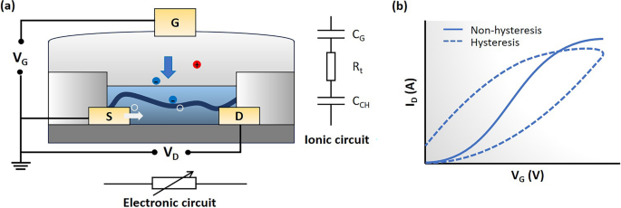

а ә

Сурет 12 ‒ Бернардс-Маллиарас моделі

Ескерту – Әдебиет негізінде құралған [106, р. 3538]

OECT физикасындағы ең маңызды тұжырым Бернардс моделінде сипатталған [107]. Бұл модель бойынша, иондар электролиттен арнаға енген кезде олар полимермен химиялық реакцияға түспейді, тек оның өткізгіштігін өзгертіп, қарама-қарсы зарядтарды теңгеріп отырады. Модель құрылғыны екі бөлікке бөледі: иондық тізбек (иондар электролит пен арнада қозғалады); электрондық сұлба (заряд бастауда, арнада қозғалып, резистор тәрізді ағынға ағады).
Осылайша, электрондық сұлба МОП-транзисторлардағы сияқты жергілікті потенциалдың әсерінен электрондық заряд дрейф жасайтын резистор ретінде қарастырылады. Арнадағы иондар реакцияға түспей, көлемдік конденсатор секілді жиналады.
Бұл модель таза сыйымдылық процесін болжайды: арнаға енген иондар органикалық қабықшамен заряд алмаспайды, тек электростатикалық жолмен қарама-қарсы зарядтардың болуын өтейді. Тұрақталған күйде конденсатор толық зарядталады (немесе разрядталады), ал қақпа тогы нөлге ұмтылады.
Бернардс моделі OECT-тің шығыс сипаттамаларын сәйкестендіруде үлкен жетістіктерге жетті және құрылғының электрлік параметрлерін сандық тұрғыда талдауға мүмкіндік береді [106, р. 3538-3543].
Бұл модель OECT-тің өтпелі реакциялары туралы екі негізгі қорытындыға алып келеді: біріншіден, OECT-тің жауап беру уақыты негізінен иондық легирлеу процесімен реттеледі, яғни экспоненциалды әлсіреу кезеңіндегі τ, ал электроникадағы өтпелі уақыттан тәуелсіз болады.
Сонымен қатар, f, τe және τi дәл бақылаудың арқасында, I_{D} тогының орныққан мәніне (ISS) жету уақыты иондардың өту шегіне қарағанда қысқартылуы мүмкін, бұл құрылғының өнімділігін арттырады.
Электрондық өтпелі уақыт арна ұзындығына және заряд тасымалдаушылардың қозғалғыштығына тәуелді. Ал иондық RC уақыт тұрақтысы арнаның толық сыйымдылығымен (C×WdL) және иондық контурдағы тізбекті кедергімен анықталады, ол иондардың қозғалғыштығына тәуелді.
Бұл жағдай OECT геометриясы мен материалдарының ауысу жылдамдығына терең әсерін көрсетеді. Үлкен геометриялы құрылғыларда ток сипаттамаларын жоғары дәлдікпен алу үшін импульстердің ұзақ ұзақтығы қажет болуы мүмкін, бұл Бернардс (2007), Фариа (2017), Ривнай (2015) және Фридлейн (2016) еңбектерінде көрсетілген [106, р. 3538-3543; 113, 114].

1-бөлім бойынша қорытынды
Әдебиеттік шолудан шығарылған қорытынды бойынша, органикалық жартылай өткізгіштерде заряд тасымалдаушылардың генерациясы мен тасымалдану процестерін зерттеу өзекті ғылыми мәселе болып табылады. OSCs-те сәйкес екіөлшемді (2D) материалдарды қолдану құрылғылардағы жарықтың жұтылуын және шашырауын жақсартып қана қоймай, сонымен қатар заряд тасымалын арттырып, тасымалдаушылардың рекомбинациясын төмендетуі мүмкін. Бұл өз кезегінде құрылғының толтыру коэффициенті (FF) мен қысқа тұйықталу тогының тығыздығы (Jsc) артуы есебінен PCE-нің жоғарылауына алып келеді.

2 ЭКСПЕРИМЕНТТІК ӘДІСТЕРІ

2.1 Үлгілерді дайындау әдістемесі

Барлық жұқа қабыршақтарды синтездеу және нанобөлшектерді алу тәжірибелерінде аналитикалық тазалықтағы реактивтер қолданылды. Бұл реактивтер Sigma-Aldrich, Solaris Chem, Borun New Material Technology Co., Ltd. және Ossila сияқты компаниялардан алынды. Полимерлік және нанокомпозиттік ұяшықтарды жасау үшін электрон доноры ретінде поли(3-гексилтиофен) (P3HT), ал акцептор ретінде фенил-C₆₁-бутан қышқылының метил эфирі (PCBM) пайдаланылды. Тиімділікті арттыру мақсатында фотобелсенді қабатқа MoS₂ және WSe₂ нанобөлшектері қосылды. Бұл нанобөлшектер жарықты жақсырақ ұстауға және заряд тасымалын жылдамдатуға мүмкіндік береді.

Көрсетілген қосылыстардың құрылымдық формулалары 13-суретте көрсетілген.

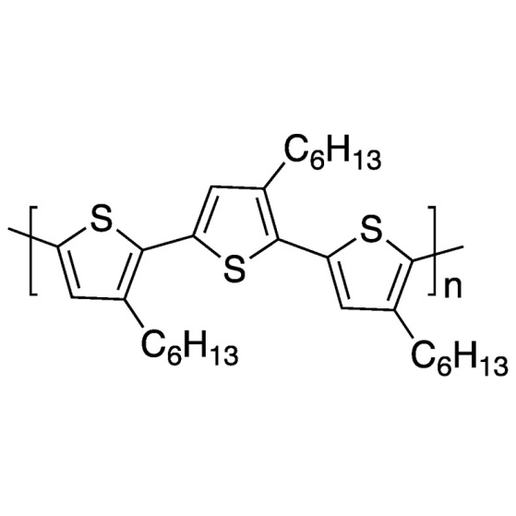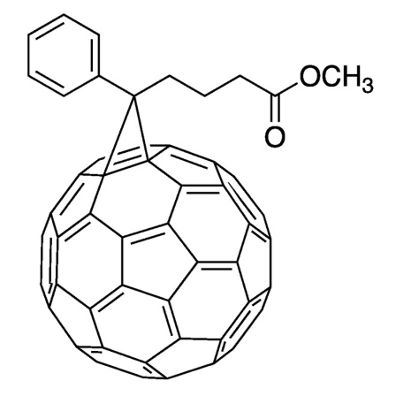

a ә

Сурет 13 – P3HT донорының (а) және PC61BM акцепторының (б) құрылымдық формулалары

Күн ұяшықтарын дайындамас бұрын шынылар көп сатылы тазалаудан өткізілді. Алдымен олар (Hellmanex III) жуғыш заты қосылған деионизацияланған (DI) суда 10 минут бойы ультрадыбыспен өңделді, содан кейін үш рет мұқият қайнаған дистилденген сумен шайылды. Бұдан кейін 10 минуттан ультрадыбыспен, ацетонда және изопропил спиртінде (IPA) жақсылап шайылды. Кейін шынылар азот газымен кептіріліп, ультракүлгін-озонмен (185 және 254 нм толқын ұзындығында, 20 мкВт/см² қарқындылығымен) UV Ozone Cleaner (Ossila) қондырғысында 15 минут бойы өңделді. Бұл кезең қалдық органикалық қоспаларды жою және беттің суланғыштығын жақсарту үшін жүргізілді. Жалпы өңдеу ұзақтығы 50–60 минутты құрады.

2.2 MoS₂ және WSe₂ нанобөлшектерін алу
MoS₂ және WSe₂ нанобөлшектері хлорбензолдағы мишеньді Nd:YAG лазерімен (SOLAR LQ 529, λ_{ген} = 532 нм, Е _{имп} =180мДж, τ =20нс) лазерлік абляция жасау арқылы алынды. Орнату сызбасы 14-суретте көрсетілген. Лазердің (1) сәулесі призма (2) арқылы бағытталып, линза (3) көмегімен горизонталь орналасқан мишеньге (5) фокусталған. Мишень сұйықтық құйылған кюветада (4) орналасып, магниттік араластырғышпен (6) үнемі араластырылып отырды. Мишень бетінде сәуле диаметрі 0,01 см² болды. Абляция хлорбензолда жүргізілді, ол дисперсиялық орта ретінде қолданылды. Алынған ерітінді шприцтің көмегімен 0,45 мкм сүзгіден өткізілді.
1
2
3
4
5
6

Сурет 14 – Лазерлік абляция әдісімен сұйықтықтағы нанобөлшектерді алу қондырғысының сызбасы

Абляция дисперсиялық орта қызметін атқарған хлорбензолда жүргізілді. Хлорбензол жоғары полярлығының, төмен беттік керілуінің және екі өлшемді материалдарды тиімді дисперсиялаудағы жоғары қабілетінің арқасында таңдалды. Бұл қасиеттер біртекті дисперсиялар мен жоғары сапалы жұқа қабыршақтар алу үшін қажет. Сондай-ақ P3HT:PC61BM хлорбензолда жақсы ериді.
MoS₂ және WSe₂ ұнтақтарының бастапқы концентрациясы жалпы хлорбензол көлемінің 0,5%-ын құрады. Абляция 10–20 минут аралығында жүргізілді. WSe₂ нанобөлшектерінің ерітіндідегі концентрациясы MoS₂ және WSe₂ тығыздықтарына негізделіп, (3) формуласына сәйкес есептелді [115]:

$C_{WSe2NP}=\frac{C_{{WSe}_{2}}}{m_{WSe2NP}∙N_{A}}$ (3)

мұнда $C_{{WSe}_{2}NP}$– ерітіндідегі WSe₂ нанобөлшектерінің концентрациясы;
$C_{{WSe}_{2}}$ – лазерлік абляцияға дейінгі ерітіндідегі WSe₂ концентрациясы;
$m_{{WSe}_{2}NP}$– бұл WSe₂ нанобөлшегінің орташа салмағы;
_{A} – Авогадро саны
WSe₂ нанобөлшектерінің орташа салмағы WSe₂ материалының тығыздығына ${(ρ}_{{WSe}_{2}})$, негізделе отырып анықталады, ал нанобөлшектердің орташа өлшемі ${(V}_{NP})$ (4) формула бойынша есептелді:

$m_{{WSe}_{2}NP}=ρ_{{WSe}_{2}}∙V_{NP}$ (4)

WSe₂ ерітіндісіндегі заттың концентрациясы лазерлік абляция үшін нанобөлшектерді дайындауда қолданылатын WSe₂ затының массасы ${(m}_{{WSe}_{2}})$, молярлық массасы ${(M}_{{WSe}_{2}})$ және еріткіш көлемі ${(V}_{sol})$ негізінде анықталды. Бұл шамалар лазерлік абляцияда қолданылатын WSe₂ заты үшін (5) формула бойынша есептеледі:

$C_{{WSe}_{2}}=\frac{m_{{WSe}_{2}}}{V_{sol}M_{{WSe}_{2}}}$ (5)

2.2.1 Полимерлі және нанокомпозитті күн ұяшықтарын алу әдістемесі
Инверттелген ұяшықтардың электрон-тасымалдаушы қабаты ретінде мырыш оксиді (ZnO) қолданылды. Мырыш ацетаты (Zn(CH₃COO)₂·2H₂O) және моноэтаноламин (C₂H₇NO) изопропил спиртінде кезекпен ерітіліп, золь-гель әдісімен жабынды алу үшін пайдаланылды. Ерітіндідегі реагенттердің концентрациясы 0,5 М болды. Кейін бұл ерітінді Semiconductor Production System компаниясының SPIN150i (spin-coater) қондырғысында, FTO шынысына 3000 айн/мин жылдамдықпен динамикалық центрифугалау әдісі арқылы жағылды. Тегіс ZnO құрылымын қалыптастыру үшін FTO шынылары 450°C температурада 50 минут бойы термиялық күйдіруден өтті. Көлемдік гетероөтуге ие фотобелсенді қабаттар P3HT:PC61BM хлорбензолдағы ерітіндісінен spin-coating әдісімен жағылды. Ерітінді P3HT (тазалығы 97%, Sigma Aldrich) және PC61BM (тазалығы 99,5%, Borun New Mat. Technology Ltd) қоспасынан дайындалды, массалық қатынасы 1:0,9 (1 мл хлорбензолға 32 мг P3HT және 27,3 мг PC61BM). Жабынды жағу жылдамдығы 3000 айн/мин болды. Жағылған P3HT:PC61BM қабаты 140°C температурада 15 минут бойы күйдірілді.
P3HT:PC61BM құрамына MoS₂ нанобөлшектерін қосу үшін әртүрлі концентрациядағы MoS₂ нанобөлшектері жабынды жағуға дейін P3HT:PC61BM ерітіндісіне қосылды (15-сурет).
MoS₂ нанобөлшектерін P3HT:PC61BM құрамына қосу фотобелсенді қабатты дайындау кезеңінде жүзеге асырылды.

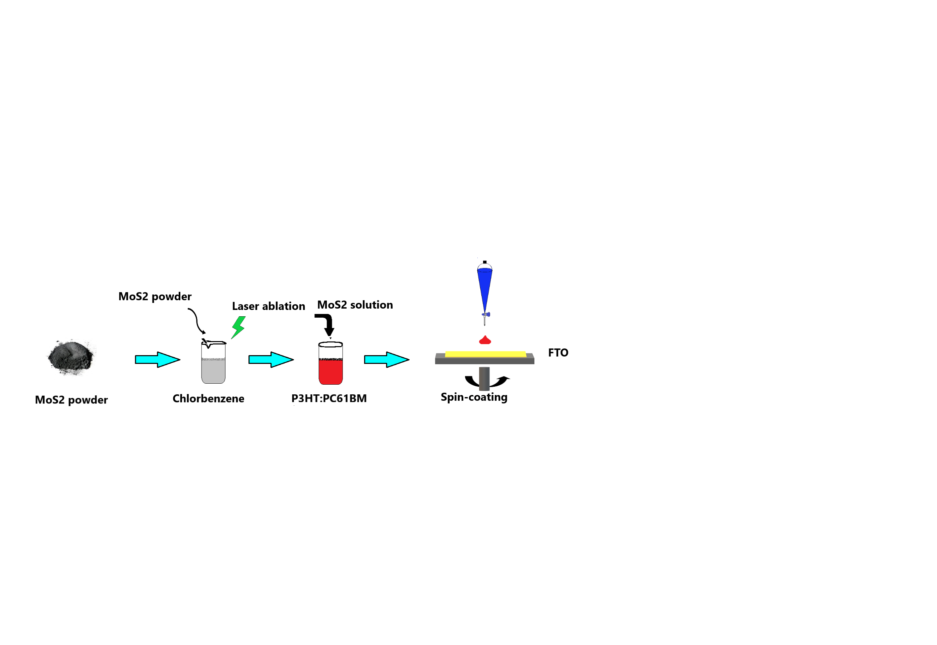

Сурет 15 ‒ P3HT:PC61BM:MoS₂ ерітіндісін алу әдістемесі
Spin-coating әдісімен фотобелсенді қабат FTO бетіне 3000 айн/мин жылдамдықпен жағылды. Кейін фотобелсенді қабат 120°C температурада 15 минут бойы термиялық күйдіруден өтті. PEDOT:PSS (Ossila) 1% сулы ерітіндісі 0,45 мкм кеуекті шприцтік сүзгі арқылы сүзілді. Одан кейін PEDOT:PSS қабаты spin-coating әдісімен шыны бетіне 3000 айн/мин жылдамдықпен жағылды, бұл жылдамдықтағы айналу уақыты – кемінде 30 секундты құрады. Кейін PEDOT:PSS қабатынан суды толық кетіру үшін шынылар 110°C температурада термиялық күйдіруден өткізілді. Ток жинағыш электродтар (Ag, d~120 нм) CY-1700x-spc-2 (Zhengzhou CY Scientific Instruments Co., Ltd) термиялық конденсация қондырғысында буландыру арқылы түсірілді.
Келесі органикалық күн элементі (OSCS) инверттелген құрылымға ие: FTO/ZnO/P3HT:PC₆₁BM:WSe₂/MoOₓ/Ag. Дайындау үдерісінің сызбанұсқасы 16-суретте көрсетілген. Электрон тасымалдау қабаты (ETL) ретінде ZnO қабаты тазартылған FTO шыныларына 2-пропанолдағы Zn₅(OH)₈Cl₂ 20 mM ерітіндісінен spin-coating әдісімен 3000 айн/мин жылдамдықта жағылды. Алынған қабыршақтар кейін 450°C температурада 1 сағат бойы күйдірілді.
FTO негізіндегі фотосезімтал ұяшықтарға арналған шыныларды (FTO/glass, Biotain Hong Kong, Limited, 10–15 Ом/кв.м) дайындау [116] әдістемеге сәйкес жүргізілді. FTO бетінде ZnO тығыз қабыршақтарын синтездеу Zn₅(OH)₈Cl₂ мырыш ацетатының изопропанолдағы ерітінділерінен жасалды. Алынған ерітінді кейін шыны бетіне 3000 айн/мин жылдамдықпен центрифугалау әдісі арқылы жағылды (1+сурет).

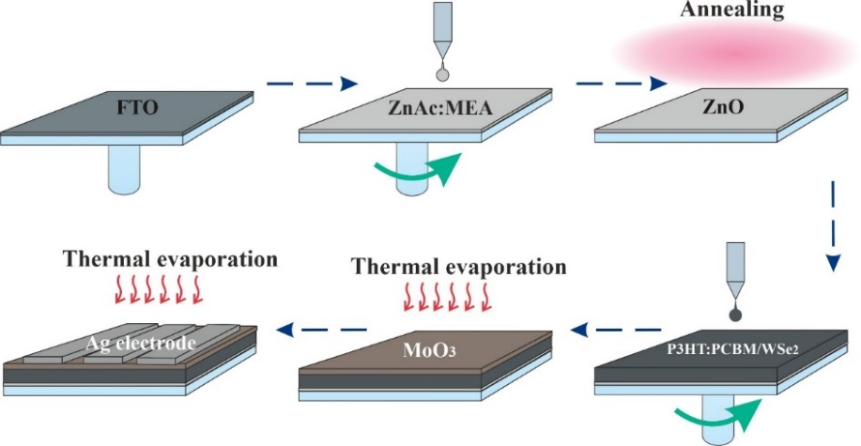

Сурет 16 – Органикалық күн элементтерін дайындау үдерісінің сызба-нұсқасы, функционалды қабаттардың кезекпен жағылуын бейнелейді

Қабыршақтар 450°C температурада бір сағат бойы күйдірілді. Көлемдік гетероөтуге ие фотобелсенді қабаттар P3HT:PC61BM хлорбензолдағы ерітіндісінен (P3HT тазалығы 97%, Sigma Aldrich) және PC61BM (тазалығы 99,5%, Borun New Mat. Technology Ltd) массалық қатынасы 1:0,8 болып дайындалып, ұқсас технология арқылы шыны бетіне жағылды. Шынының айналу жылдамдығы минутына 3000 айналымды құрады, кейін 140°C температурада 15 минут бойы күйдіру жүргізілді.
Қабыршақтар түзілгеннен кейін үлгілердің бетіне вакуумдық термиялық буландыру әдісімен жоғары тазалықтағы (98%) күміс металдық электрод CY-1700x-sps-2 қондырғысы (Zhengzhou CY Scientific Instruments Co., Ltd) арқылы жағылды. Күмісті буландырушы ретінде молибденнен жасалған қайықша қолданылды, ол арқылы бүркеу кезінде 40–45 А аралығындағы электр тогы өткізілді. Үдеріс қалдық қысым 10⁻⁵ Па-дан аспайтын жағдайда жүргізілді.
Үлгілер буландырушыдан 15 см қашықтықта орналасқан ұстағышқа орнатылды. Күміс қабатының қалыңдығы мен тұну жылдамдығы пьезоэлектрлік кварц резонаторы арқылы бақыланды. Бүрку жылдамдығы 2–3 нм/с кезінде күміс қабатының қалыңдығы шамамен 80 нм құрады. Сегіз жеке күн элементін жасау үшін бүрку көлеңкелік маскалар арқылы жүргізілді. Әрбір жеке фотовольтаикалық элементтің жұмыс аймағы 0,04 см² болды.
Күн элементтерін дайындаудың соңғы кезеңі – олардың инкапсуляциясы болды, ол ұяшық бетін оттегінің әсерінен қорғау үшін қажет. Инкапсуляциялық материал ретінде ультракүлгін сәулелену әсерінен (толқын ұзындығы шамамен 315 нм) 5–10 минут ішінде қататын арнайы полимерлі шайыр (Ossila) қолданылды. Инкапсуляция келесідей орындалды: дайын үлгі бетіне шамамен 0,05 мл шайыр тамызылып, оның үстіне жабын әйнек (Biotain Hong Kong Co., 20 мм × 10 мм × 0,5 мм) қойылды. Содан кейін материалды полимерлеу үшін УФ-сәулелендіру жүргізілді. Қатуы аяқталғаннан кейін күн элементі толықтай герметикалық болып, фотобелсенді қабаттың қоршаған ортаның әсерінен деградацияға ұшырауына жол бермейді.

2.3 Үлгілердің морфологиясы мен құрылымын зерттеу әдістемесі
Үлгілердің бет морфологиясын талдау атомдық-күштік микроскоп (AFM) JSPM–5400 (JEOL Ltd, Жапония) көмегімен жүргізілді. Сканерлеуші зонд ретінде NT-MDT өндірісінің кантилеверлері қолданылды. Өлшеулер жартылай жанасу режимінде келесі параметрлерде орындалды: резонанстық жиілік ‒ 140–390 кГц, кантилевердің қатаңдығы ‒ 3,1–37,6 Н/м, зондтың ұшының дөңгелектену радиусы ‒ 10 нм. Зерттеу аймағының өлшемі 100×100 нм-ден 20×20 мкм-ге дейін өзгертіліп, сканерлеу жылдамдығы 10 мкм/с болды. Бет морфологиясының параметрлерін өңдеу және есептеу WinspmII Data Processing (JEOL Ltd) бағдарламалық пакеті арқылы жүзеге асырылды.
MoS₂ және WSe₂ нанобөлшектерінің бет топографиясының суреттері MIRA 3 LMU (TESCAN) растрлық электрондық микроскопының көмегімен алынды. Элементтік құрамды зерттеу үшін энергодисперсиялық рентгендік талдау (EDX) әдісі қолданылды, ол INCAPentaFET–x3 анализаторы (Oxford Instruments, Ұлыбритания) арқылы жүзеге асырылды. Эталондық үлгі ретінде кобальт (Co) (9905-17, Micro–Analysis Consultants Ltd, Unit 19, Edison Road, St. Ives, Cambridgeshire PE27 3LF, U.K) пайдаланылды.
MoS₂ және WSe₂ нанобөлшектерінің хлорбензолдағы өлшемдер бойынша таралуы жоғары қуатты лазермен жабдықталған (50 мВт, 532 нм) Zetasizer Nano ZS қондырғысының көмегімен зерттелді. Эксперименттік деректерді өңдеу Research Software бағдарламалық қамтамасыздандыруы арқылы жүргізілді. Зерттеу академик Е.А. Бөкетов атындағы Қарағанды ұлттық зерттеу университетінің «Молекулалық нанофотоника институты» базасында орындалды.
Үлгілердің кристалдық құрылымын талдау рентгендік дифрактометрия әдісімен (XRD, X-Ray Diffraction) жүзеге асырылды. Өлшеулер XRD-7000S рентгендік дифрактометрінде (Shimadzu, Жапония) жүргізілді. Зерттеу Томск политехникалық ұлттық зерттеу университетінің «Наноматериалдар және нанотехнологиялар» ғылыми білім беру және инновациялық орталығы базасында орындалды. Алынған дифрактограммаларды интерпретациялау «Crystallographica Search-Match» бағдарламалық пакеті және халықаралық кристаллографиялық PDF-4 деректер базасы көмегімен жүргізілді.

2.4 Жұтылу спектрлерін, фотолюминесценцияны және комбинациялық шашырау спектрлерін өлшеу
Жұқа қабыршақ үлгілерінің оптикалық сипаттамалары AvaSpec-ULS2048CL-EVO (Avantes) спектрометрінің көмегімен зерттелді. Спектрлік деректерді тіркеу 200–1100 нм толқын ұзындығы аралығында жүргізілді. Өлшеу жағдайларына байланысты аспаптың интеграция уақыты 9 мкс-тен 59 секундқа дейін өзгертілді. Сәулелену көзі ретінде жұмыс диапазоны 200–2500 нм болатын AvaLight-DHc дейтерий-галоген шамы пайдаланылды.
Фотолюминесценция спектрлері DW-F98 (Drawell) флуоресценттік спектрофотометінде өлшенді. Сәулелену көзі – қуаты 150 Вт ксенон шамы болды. Қоздыру толқын ұзындығы 200–900 нм аралығында болды.
Комбинациялық шашырау спектрлері Gurzil TORMS-532/TORMS-785 (Thunder Optics, Франция) комбинациялық микроскопының көмегімен өлшенді. Үлгілерді қоздыру үшін толқын ұзындығы 523 нм және сызық ені 0,3 нм болатын жартылай өткізгіш лазердің (Thunder Optics, Франция) сәулеленуі қолданылды.

2.5 Күн ұяшықтарының вольт – амперлік сипаттамаларының параметрлерін өлшеу
Күн элементтерінің вольт-амперлік сипаттамалары Ossila Solar Simulator көмегімен өлшенді, ол қуаты 100 мВт/см² болатын калибрленген ксенон шамымен жарықтандырылды. Калибрлеу эталондық кремний күн элементін пайдалану арқылы жүргізілді. Ossila Solar Simulator AAA класына ие, бұл жарық көзінің 350 нм-ден 1050 нм-ге дейінгі диапазонда жақсы спектрлік сәйкестікті, біркелкілікті және сенімді шығуды қамтамасыз ететінін білдіреді (17-сурет).
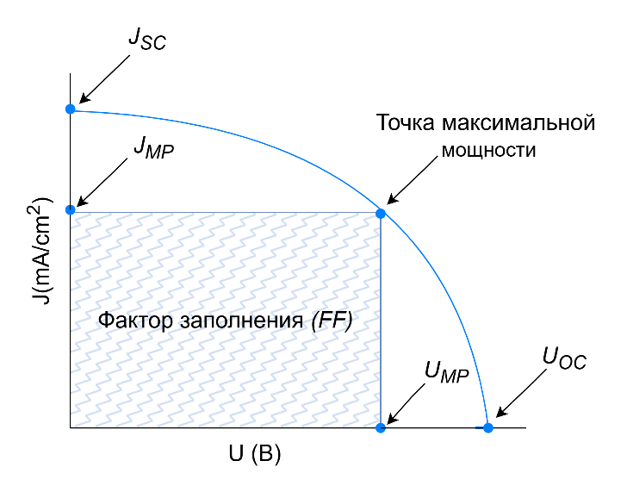

Сурет 17 – Күн элементінің вольт-амперлік сипаттамасы

Фотовольтаикалық құрылғылардың ең маңызды көрсеткіштерінің бірі – энергия түрлендіру тиімділігі (бұдан әрі –ПӘК). ПӘК келесі (6) формула бойынша анықталады:

$η=\frac{U_{OC}∙J_{SC}∙FF}{P_{IN}}$ (6)

мұнда U_{OC} – бос жүріс кернеуі;
J_{SC} – қысқа тұйықталу тогының тығыздығы;
FF – толтыру факторы;
P_{IN} – түсетін сәулеленудің кіріс қуаты.
Толтыру факторы (FF) күн элементінде заряд тасымалдаушыларды генерациялау үдерісінің тиімділігін анықтайды. Толтыру факторы күн элементінің максималды қуатының бос жүріс кернеуі мен қысқа тұйықталу тогының тығыздығының көбейтіндісіне қатынасы ретінде анықталады:

$FF=\frac{J_{MP}∙U_{MP}}{J_{SC}∙U_{OC}}$, (7)

мұнда J_{MP} және U_{MP} – күн элементінің максималды қуат нүктесіндегі ток тығыздығы мен кернеуі. 17-суретте күн элементінің пайдалы әсер коэффициентін (ПӘК) есептеуге қажетті барлық параметрлер көрсетілген типтік вольт-амперлік сипаттама берілген.

2.6 Импеданс спектрін өлшеу
Соңғы бірнеше жылда электрохимиялық импеданстық спектроскопияны (EIS) қолдану айтарлықтай артты, себебі ол диффузия коэффициенттері, электрон тасымалдау жылдамдығының константалары, адсорбция механизмдері, заряд тасымалдау кедергілері, сыйымдылық сияқты көптеген физикалық және электрондық параметрлерді анықтауға мүмкіндік береді. Бұл әдіс арқылы зерттелетін объектінің көлемінде де, фаза шекарасында да жүретін процестер туралы ақпарат алуға болады.

Импеданс спектрлерін өлшеу потенциостат/гальваностаттың көмегімен, қосымша орнатылған FRA-24M жиілік анализаторы модулін пайдалану арқылы жүргізілді. Аталған модуль айнымалы токтағы импеданстық сипаттамаларды өлшеуге арналған. Жиілік анализаторының құрамында екі жоғары жылдамдықты аналогты-сандық түрлендіргіш (АЦТ) бар. Бірінші АЦТ модулі айнымалы ток сигналының тіркелуіне, ал екіншісі – потенциал мәнін өлшеуге қолданылады. Бұдан бөлек, жиілік анализаторы модулінде жоғары тұрақты синусоидалық сигнал генераторы бар. Өлшенген ток мәндері мен берілген кернеуді өңдеуді негізгі микропроцессор жүзеге асырады. Фазалық ығысу мен амплитуда қатынастарын талдау негізінде зерттелетін үлгінің импеданс спектрінің нақты және жорамал бөліктерінің кедергі мәндері есептеледі [117].

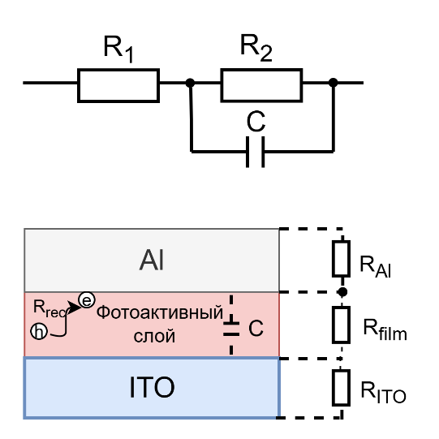

а ә

Сурет 18 – Эквивалентті электрлік сұлба және импеданс годографы

Фотовольтаикалық ұяшықтың эквивалентті электрлік сұлбасы (18-суретте көрсетілген) импеданс годографтарын талдау үшін қолданылды. (Мұндағы R₁ (R_{w} )– көпқабатты қабыршақтың эквивалентті кедергісі (R_{ITO}+R_{Al}+фотобелсенді қабаттың кедергісі), ал R₂ (R_{rec}) – локализацияланған электрондардың кемтіктермен рекомбинациясын сипаттайтын кедергі).
Спектр параметрлерін фиттингтеу және талдау EIS-analyzer бағдарламалық жасағы көмегімен жүргізілді. Осы бағдарламалық жасақтаманың көмегімен С сыйымдылық мәндері, сондай-ақ R_{rec} және R_{w} мәндері есептелді. Импедансометрия нәтижелерін талдау диффузиялық-рекомбинациялық модельге сәйкес жүргізілді [118]. Заряд тасымалдаушылардың рекомбинациясының тиімді жылдамдығы k_{eff} годограф доғасының максималды мәні бойынша анықталды және келесі (8) формулаға сәйкес келеді:

$ω_{eff}=k_{eff}$ (8)
Қабыршақтардағы заряд тасымалдаушылардың тиімді өмір сүру уақыты $τ_{eff}$ келесі (9) формула бойынша есептелді:

$τ_{eff}=\frac{1}{k_{eff}}$ (9)

Заряд тасымалдаушылардың тиімді еркін жүріс ұзындығы келесі (10) формула бойынша есептелді:

$D_{eff}=\frac{R_{k}}{R_{w}}∙k_{eff}∙L^{2}$ (10)

Заряд тасымалдаушылардың тасымалдану және рекомбинация процестері олардың қозғалғыштығына тәуелді болғандықтан, жұқа қабыршақтарды зерттеуде маңызды факторлардың бірі – заряд тасымалдаушылардың қозғалғыштығын анықтау. Органикалық жартылайөткізгіштерде бұл параметрді өлшеудің бірнеше әдісі бар [119], мысалы, DI-SCLC (dark injection space-charge-limited current), CELIV (carrier extraction by linearly increasing voltage), бірақ ең дәстүрлісі – тасымалдаушылардың үлгі арқылы ұшу уақытын өлшеу әдісі (ToF – time of flight). Бұл жағдайда зерттелетін қабыршақтың қалыңдығы 1 мкм-ден артық болуы тиіс, ал бұл осы жұмыста қарастырылған үлгілердің қалыңдығынан едәуір үлкен. Заряд тасымалдаушылардың қозғалғыштығын талдау үшін импеданстық спектроскопия әдісін қолданудың келесі артықшылықтары бар: өлшеу процесін қабыршақтардың кез келген қалыңдығында жүргізуге болады, сонымен қатар бұл әдіс зерттелетін қабыршақтардың бірнеше сипаттамаларын, мысалы, кедергі мен сыйымдылықты бір мезгілде анықтауға мүмкіндік береді. Импеданстық сипаттамаларды өлшеу арқылы алынған заряд тасымалдаушылардың қозғалғыштығы [120] әдістемесіне сәйкес есептелді. Формула төменде келтірілген:

$µ=\frac{4}{3}∙\frac{L^{2}}{V_{0}∙τ_{D}}$ (11)

мұнда L – қабыршақ қалыңдығы;
V₀ – берілген кернеу;
τ_{D} – Заряд тасымалдаушылардың ұшу уақыты. Тасымалдаушы зарядтардың ұшу уақыты [121] қабыршақтың кедергісі (R_{W}) мен қабыршақ сыйымдылығының көбейтіндісі ретінде есептеледі:

$τ_{D}=R_{W}∙C$ (12)

Ғылымның барлық салаларындағыдай, EIS әдісімен алынған тәжірибелік деректер «модельдер» көмегімен түсіндіріледі. Алынған деректерді талдауға қолданылатын модельдер екі класқа бөлінеді: бірінші класс – аналогтық модельдер, екінші – физикалық модельдер.
Аналогтық модельдер электрлік эквивалентті тізбектер түрінде ұсынылады. Бұл кластың модельдері зерттелетін жүйенің физикалық және электрохимиялық қасиеттерін толық сипаттап бере алмайды; олар тек құбылысты қайта бейнелеу үшін қолданылады. Ал физикалық модельдер тек қана зерттелетін құбылысты қайта бейнелеп қана қоймай, сонымен бірге шекаралық аймақта жүретін процестердің механизмдерін де ескеруге мүмкіндік береді [122].

2.7 Органикалық электрохимиялық транзистордың сипаттамаларын өлшеу
Электрлік және электрохимиялық өлшеулер:
Беріліс сипаттамалары (I_{D}-V_{G} өлшеулері):OECT-нің беріліс сипаттамалары өлшенді, олар ағын тогының (I_{D}) қақпа кернеуіне (V_{G}) тәуелділігін сипаттайды, мұнда ағын мен бастаудың арасындағы кернеу (V_{D}) тұрақты болып сақталды.
Шығыс сипаттамалары (I_{D}-V_{D} өлшеулері): Қақпадағы кернеу тұрақты болған жағдайда, ағын тогы мен ағын-бастау кернеуі арасындағы тәуелділікті бағалау үшін шығыс сипаттамалары өлшеніп, талданды.
Өтпелі процестерді талдау: OECT-тің ауысу кезіндегі динамикалық сипаттамасы қақпа кернеуінің сатылы өзгерістеріне жауап ретінде ағын тогының уақытша өлшемдері арқылы бағаланды. Негізгі назар токтың баяу релаксациясының және азаюдан (depletion) байытылған (enrichment) күйге өту кезіндегі секірістің (overshoot) себептерін анықтауға аударылды.
Электрохимиялық сипаттамаларға кернеуді өлшеу, ашық тізбектегі потенциалды анықтау және электрохимиялық импеданс спектроскопиясы (EIS) кірді. Барлық вольт-амперлік қисықтар Corrtest Instruments компаниясының CS350M және PalmSens4 потенциостаттарын қолдана отырып, –0,4 В-тан +0,4 В-қа дейінгі диапазонда, 40 мВ/с сканерлеу жылдамдығында алынды.
Импедансты өлшеу үшін айнымалы токтың 30 мВ кернеуіндегі қоздыруы қолданылды, ол тұрақты ток ығысуын қолданбай, 500 кГц-тен 0,05 МГц-ке дейінгі жиіліктер диапазонын қамтыды.
OECT архитектурасымен жасалған органикалық электрохимиялық түзеткіштер арнадағы белсенді материал ретінде P3HT пайдалану арқылы дайындалды. P3HT (LT-S909) Luminescence Technology Corp. компаниясынан сатып алынды. Source-drain (бастау-ағын) электродтары ретінде алдын ала өрнектелген ITO қапталған шыны субстраттары пайдаланылды (Ossila, S161: Ені × ұзындығы: 30 мм × 50 мкм). P3HT ерітіндісі полимердің 25 мг мөлшерін 1 мл хлорбензолда инертті ортадағы қолғап қорабында (glove box) еріту арқылы дайындалды. Ерітінді жабынды spin-coating әдісімен жағар алдында 45°C температурада 3 сағат бойы араластырылды. ITO өрнектері бар субстраттарды қолданар алдында мұқият тазартылды. Алдымен субстраттар деионизацияланған суда Hellmanex жуғыш затын қосып, 10 минут бойы ультрадыбыспен өңделді, содан кейін үш рет таза сумен шайылды. Кейін оларды ацетонда және изопропил спиртінде 10 минуттан ультрадыбыспен өңделді. Соңында субстраттар азот ағынында кептіріліп, 15 минут бойы УК-озонмен (L2002A3-EU, Ossila, шамамен 15 мВт/см², 185 нм) өңделді. Бұл органикалық қалдықтарды жою және субстрат бетінің суланғыштығын арттыру үшін жасалды.
P3HT арна қабаттары спин коатинг әдісімен жағылды. 45°C температурада дайындалған 30 мкл P3HT ерітіндісі 1000 айн/мин жылдамдықпен айналып тұрған субстратқа тамызылып және 1 минут бойы айналдырылды. P3HT қабықшалары күйдірусіз, аморфты күйде қолданылды. Ginger және оның әріптестері [123, 124] көрсеткендей, аморфты P3HT негізіндегі құрылғылар негізінен электрохимиялық режимде жұмыс істейді. Алдыңғы зерттеулер аморфты арналық қабаттардың қақпа кернеуіне байланысты аниондардың енуін жеңілдететінін, ал кристалды P3HT қабаттарына негізделген органикалық транзисторлардың негізінен электролитпен басқарылатын транзистор ретінде жұмыс істейтінін көрсетті.
Электролит ретінде 20 мМ KCl сулы ерітіндісі, ал қақпа (gate) электроды ретінде Ag сым пайдаланылды. Вольт-амперлік қисықтар Keithley-дің 2-арналы өлшегішімен өлшенді, ол арнайы LabVIEW бағдарламасы арқылы басқарылды. Импеданс спектрлері PalmSens4 потенциостаты және импеданс анализаторы арқылы өлшенді.
IV-қисықтар Keithley source екі арналы өлшегішімен, LabVIEW арнайы бағдарламасы арқылы тіркелді. Құрылғылардың беріліс қисықтары қақпа кернеуінің (U_{G}) –0,1-ден 0,5 В-қа дейінгі диапазонында әртүрлі сканерлеу жылдамдықтарында (Vr) және ағын ығысуларында (V_{ds}) өлшенді. Беріліс қисықтарын өлшеу кезінде V_{ds} –0,2-ден 0,2 В-қа дейін ұсталды. Бұл ағын (немесе source) потенциалының әсерін азайту және арна бойындағы легирлеуді біркелкі ету үшін жасалды.

2-бөлім бойынша қорытынды
Бұл бөлімде фотобелсенді қабатына MoS₂ және WSe₂ нанобөлшектері қосылған полимерлік және нанокомпозиттік ұяшықтарды жасау технологиялары, органикалық электро-химиялық транзисторларды өлшеу сипатталды. Жоғары сапалы жұқа қабыршақтарды қалыптастыруды қамтамасыз еткен синтез шарттары көрсетілген. Алынған қабыршақтардың негізінде органикалық күн элементтері жиналды, олардың негізгі параметрлерін өлшеу әдістері, оның ішінде күн энергиясын электр энергиясына айналдыру тиімділігін анықтау, вольт-амперлік сипаттамаларды зерттеу, құрылымдық, оптикалық және электрлік қасиеттерді талдау әдістері келтірілген. Заряд тасымалдаушылардың қозғалғыштығы мен кедергілерін бағалауға арналған әдістер де қарастырылып, алынған күн элементтеріне кешенді талдау жүргізуге мүмкіндік беретіні аталып өтті.

3 MoS₂ ЖӘНЕ WSe₂ НАНОБӨЛШЕКТЕРІ ҚОСЫЛҒАН ПОЛИМЕРЛІ КҮН ҰЯШЫҚТАРЫНДАҒЫ ЗАРЯДТЫҢ ТАСЫМАЛДАНУЫ МЕН РЕКОМБИНАЦИЯСЫ

Өтпелі металдардың дихалькогенидтері - тыйым салынған аймақтың еніне, сондай-ақ физикалық және химиялық қасиеттеріне бағытталған басқару мүмкіндігі бар материалдар класы болып табылады. Олар басқа екі өлшемді материалдармен біріге отырып әртүрлі ван-дер-ваальстық гетероқұрылымдар түзу қабілетінің арқасында қазіргі наноэлектроника мен фотоникада кең қолданыс табуда.
Бұл материалдардың ерекшелігі – олардың бір қабатты кристалдық құрылымында жатыр. Мұнда күкірт (S) пен селен (Se) атомдарының бөлінбеген электрон жұптары зарядтың тиімді тасымалдануына ықпал етеді, бұл өз кезегінде тасымалдаушылардың жоғары қозғалғыштығына әкеледі.
OSCS-те қолданылатын наноматериалдардың алуан түрлілігі арасында екі өлшемді қабатты материалдарды олардың тамаша оптоэлектрондық сипаттамаларына, энергия аймақтарының қайта бапталатын құрылымына және салыстырмалы түрде тұрақты физикалық және химиялық қасиеттеріне байланысты [125-128] әртүрлі конфигурацияларда қолдануға перспективті кандидат ретінде қарастыруға болады.

3.1 MoS₂ және WSe₂ нанобөлшектерінің құрылымдық және оптикалық қасиеттері
19а-суретте MoS₂ нанобөлшектерінің кремний шынысының бетіне жағылғандағы СЭМ-бейнесі көрсетілген. Сканерлеу 15 кВ жеделдеткіш кернеуде жүргізілді. Көру ажыратымдылығы 1 мкм болды. СЭМ-суреттерінің (19а-сурет) деректері бойынша нанобөлшектердің пішіні сфералық емес.
19ә-суретте Si шынысында диспергирленген WSe₂ нанобөлшектерінің СЭМ-бейнесі берілген. СЭМ-талдау нәтижелері WSe₂ нанобөлшектерінің басым бөлігі сфералық пішінге ие екенін көрсетті.

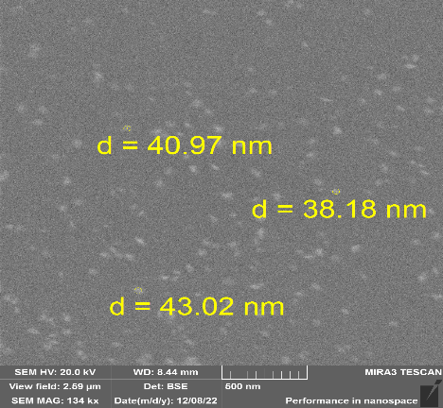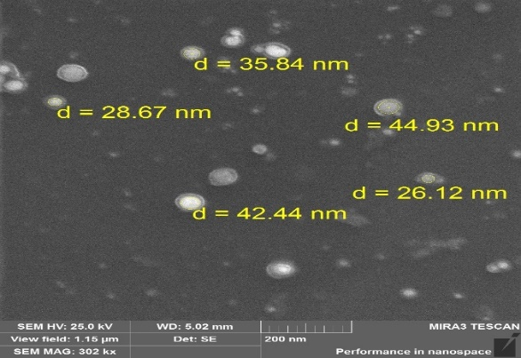

a ә

Сурет 19 ‒ Кремнийдегі MoS₂ (а) және WSe₂ (ә) нанобөлшектерінің СЭМ-суреттері

Келесі хлорбензолдағы MoS₂ және WSe₂ нанобөлшектерінің жұтылу спектрлері өлшеніп, талданды. MoS₂ нанобөлшектерінің хлорбензолдағы жұтылу спектрі сурет 20 (а)-суретте көрсетілген. Жұтылу спектрінде 614 нм және 673 нм аймақтарында айқын екі шың байқалады, олар 2H фазасындағы MoS₂-нің тікелей экситондық ауысуларымен байланысты [80, р. 4384-4395].

a ә

Сурет 20 ‒ Хлорбензолдағы MoS₂ (а) және WSe₂ нанобөлшектерінің жұтылу спектрлері және сәйкес Tauc графигі (кірістірме) (ә)

20ә-суретте хлорбензолда диспергирленген WSe₂ нанобөлшектерінің жұтылу спектрі көрсетілген. Спектрде шамамен 713 нм және 570 нм толқын ұзындықтарында екі айқын жұтылу шыңы байқалады, олар әдетте 2H-WSe₂ фазасында спин-орбиталық ажыраған жолақтардан пайда болатын A және B экситондық шыңдарымен байланысты [129-131]. Жұтылу шекарасы тыйым салынған аймақ энергиясы туралы құнды ақпарат береді және ол нанобөлшектердің өлшеміне, қалыңдығына әрі кристалдық фазасына байланысты реттелуі мүмкін. Жұтылу қарқындылығы мен шыңдардың орны наноөлшемді WSe₂-дегі кванттық шектеу әсерлеріне қарай өзгеруі ықтимал. Оптикалық тыйым салынған аймақты бағалау үшін Tauc графигі тұрғызылды (20ә-суреттегі кірістірме). Сол арқылы тыйым салынған аймақ энергиясы шамамен 1,63 эВ екені анықталды, бұл бұрын жарияланған деректермен сәйкес келеді [132].
EDX талдауын алу үшін нанобөлшектер ерітіндісі Si төсенішінің бетіне жағылды. Si төсенішін қолдану EDX сигналдарының бөгде элементтерден келуін болдырмау мақсатында таңдалды.
21ә-суретте MoS₂ нанобөлшектерінің EDX талдау спектрлері көрсетілген. Алынған деректерден көріп отырғанымыздай, Si төсенішінің бетінде нанобөлшектердің құрамына Mo және S элементтері кіреді. EDX спектріндегі салыстырмалы түрде қарқынды сигнал төсеніштен шыққан Si сигналына сәйкес келеді.
Нанобөлшектердің дисперстілігі (21а-сурет) шамамен 30–50 нм құрады.

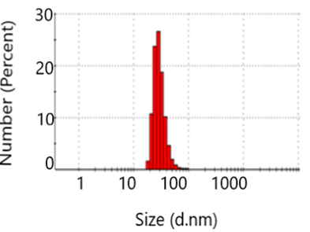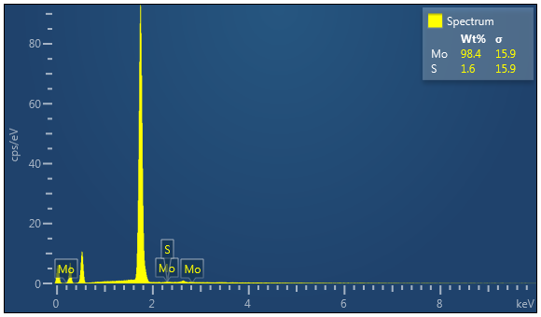
а ә

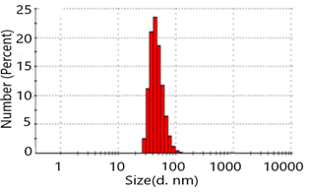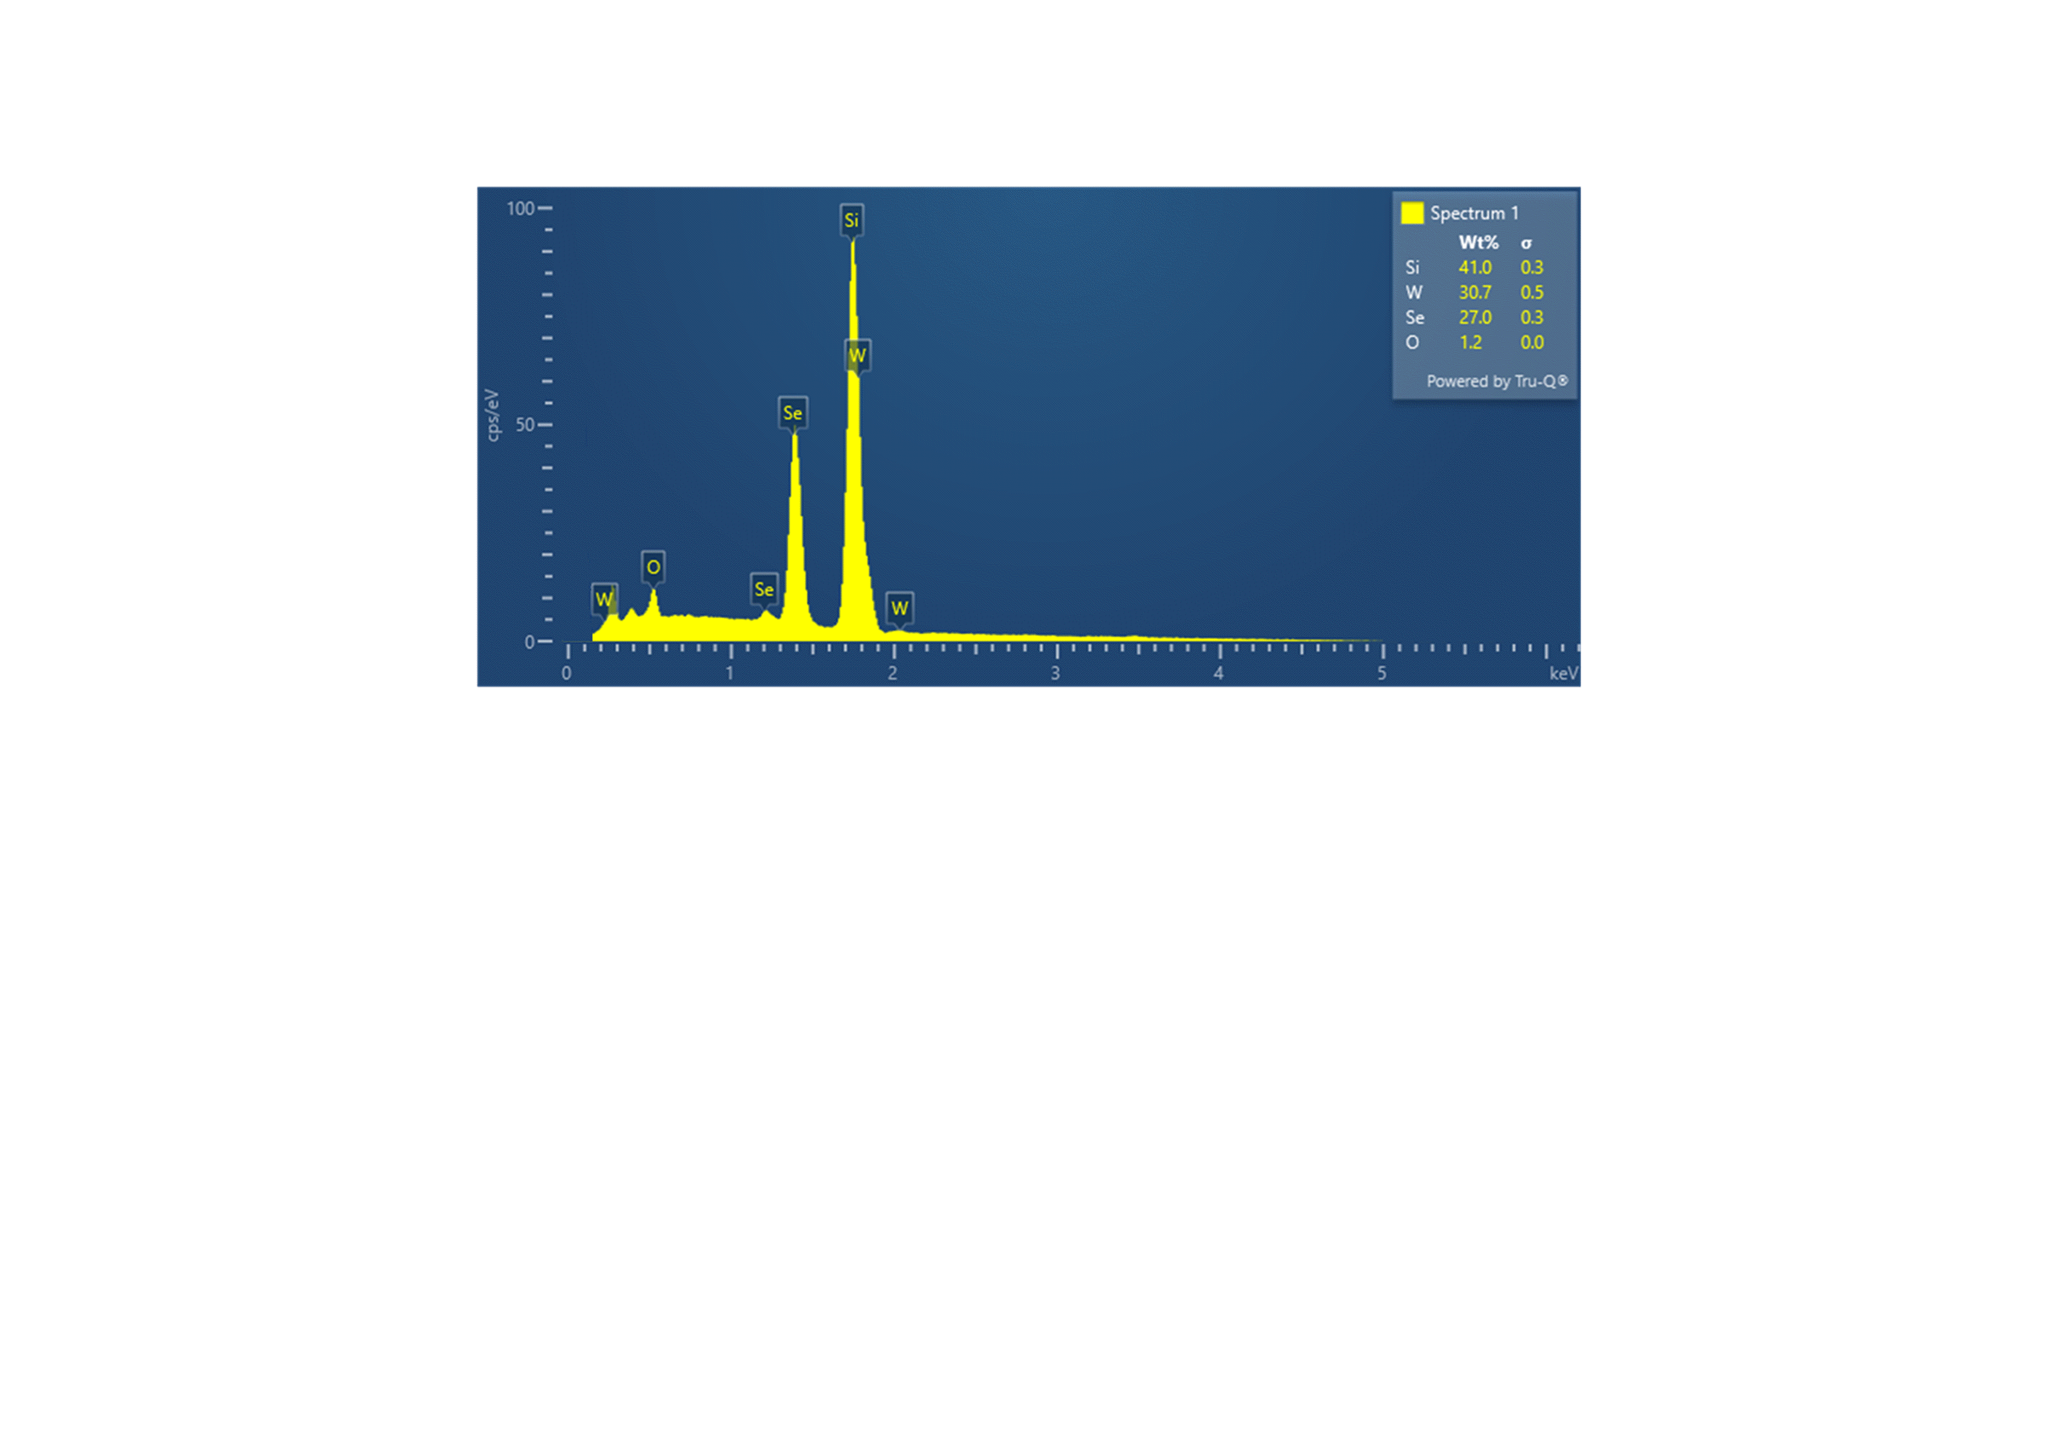
б в

Сурет 21 – MoS₂ (а) және WSe₂ (б) нанобөлшектерінің өлшемдері бойынша таралуы динамикалық жарық шашырау (DLS) әдісімен алынған. MoS₂ (ә) және WSe₂ (в) нанобөлшектерінің элементтік құрамын растайтын EDX спектрлері

21б-суретте WSe₂ нанобөлшектерінің өлшемдері бойынша таралуы көрсетілген, ол динамикалық жарық шашырау (DLS) әдісі арқылы алынған және олардың өлшемдері 30-дан 100 нм-ге дейін өзгеретінін көрсетеді. 21в-суреттегі EDX спектрі нанобөлшектердің элементтік құрамын растайды, негізгі элементтер ретінде W және Se бар екендігін көрсетеді. Сонымен қатар, 1,7 кэВ аймағында қарқынды шың байқалады, ол астардағы Si сигналына сәйкес келеді.
Раман спектроскопиясы MoS₂ және WSe₂ құрылымдарының түзілуін растау үшін қосымша сипаттамалық әдіс ретінде қолданылды. MoS₂-нің комбинациялық жарық шашырау спектрлері айқын сипаттық шыңдарды көрсетті, ол 22а-суретте берілген [58, р. 7365-7381; 59, р. 2001763]. Бақыланған шыңдардың бірі 374 см⁻¹ аймағында байқалып, in-plane режиміне сәйкес келеді, бұл екі S атомының Mo атомына қатысты қарама-қарсы тербелісін көрсетеді. Сонымен қатар, 400 см⁻¹ аймағында шың тіркелді, ол бір S атомының жазықтықтан тыс қарама-қарсы бағыттағы тербелісіне байланысты out-of-plane режиміне жатқызылуы мүмкін. Осы екі шың арасындағы айырмашылық шамамен 26 см⁻¹ құрайды, бұл MoS₂ көп қабатты құрылымдарының түзілуін растайды [133, 134].

а ә

Сурет 22 ‒ MoS₂ (a) және WSe₂ (б) нанобөлшектерінің комбинациялық жарық шашырау спектрлері

22ә-суретте хлорбензолда диспергирленген WSe₂ нанобөлшектерінің комбинациялық шашырау спектрі көрсетілген. Спектрде айқын 250,7 см⁻¹ және 258,8 см⁻¹ шыңдары байқалады, олар сәйкесінше 2H-WSe₂ фазасының жазықтықтағы тербеліс модасына (E₂g) және жазықтықтан тыс тербеліс модасына (A₁g) сәйкес келеді [135].

3.2 P3HT:PC₆₁BM қоспасының морфологиясы мен құрылымына MoS₂ және WSe₂ нанобөлшектерінің әсері
23-суретте таза P3HT (а), P3HT:PC₆₁BM (ә), P3HT:PC61BM: NP MoS₂ (б) және P3HT:PC61BM: NP WSe₂(в) үлгілерінде алынған атомдық-күштік микроскоптың фазалық контраст бейнелері көрсетілген. Зонд-сынаманың жүйесінде энергия жоғалуын туындататын бет қасиеттерінің таралуын көрсету үшін зонд сәулесінің тербеліс фазасының таралу бейнелері пайдаланылды.
Нәтижесінде фазалық суреттерде полимердегі бөлшектердің болуымен, сондай-ақ аморфты аймақтардан контрастымен ерекшеленетін реттелген аймақтардың болуымен байланысты қабыршақтардың құрылымдық бөлшектері көрінеді. Мұндай әртүрлі күйдегі полимер аймақтары P3HT бетінде (23a-сурет) ламеллалар торы түрінде айқын байқалады. MoS₂ бөлшектері қосылғаннан кейін фазалық контраст айқынырақ болып, ламеллалар созылыңқы көрінеді. Бұл құбылыс полимердің кристалдық дәрежесінің артуын көрсетеді, ол бұрын осыған ұқсас үлгілерде байқалған [136].

а ә

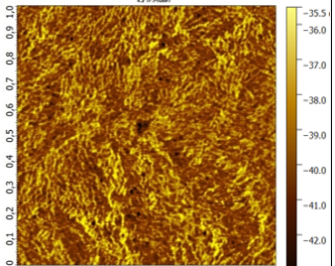
б в

Сурет 23 ‒ а) P3HT, ә) P3HT:РС61ВМ, б) P3HT:PC61BM:NP MoS₂, в) P3HT:PC61BM: NP WSe₂

Реттелген фазаның көлемінің артуы кемтіктердің қозғалғыштығының артуына және күн батареяларының сипаттамаларының жақсаруына әкеледі. Беттегі бөлшектердің болмауы олардың қабықшаның көлемінде орналасқанын көрсетеді.
P3HT:PC₆₁BM қоспасы үшін құрылым бұрын сипатталғандай [137] стандартты түрде көрінеді. Жалпы алғанда, таза полимермен салыстырғанда құрылымда айтарлықтай өзгерістер байқалмайды. Басқа жұмыстарда сипатталғандай [138], фуллерен реттелген полимер ламеллаларының арасында орналасады. MoS₂ нанобөлшектері қоспаға қосылған кезде де айқын ламеллярлық құрылым байқалады, бірақ ламеллалардың ұзындығы таза полимерге және басқа қарастырылған үлгілерге қарағанда айтарлықтай қысқарақ. Қабыршақ қоспасының бетінде жеке MoS₂ нанобөлшектері қара дақтар түрінде айқын көрінеді (23б-сурет), алайда бөлшектердің көпшілігі қоспаның көлемінде орналасып, АСМ өлшеулерінде анықталмайды.
Фазалық контраст таза P3HT, P3HT:PC₆₁BM қоспасының және WSe₂ нанобөлшектері бар P3HT:PC₆₁BM қоспасының беттерінде атомдық-күштік микроскопия (АСМ) әдісі арқылы зерттелді. АСМ-зондтың тербелістеріндегі фазалық ығысу зонд пен үлгінің әрекеттесу кезінде энергияның шашырауынан туындайтын беттік қасиеттердің өзгерістерін көрсетеді, бұл BHJ қабатындағы құрамдық контрастты, әсіресе WSe₂ нанобөлшектерінің енуімен байланысты контрастты анықтауға мүмкіндік береді.
Таза P3HT қабатында (23а-сурет) реттелген домендер ұзартылған пластинкалар түрінде көрінеді және олар айналасындағы аморфты аймақтармен контраст құрайды. P3HT пен PC₆₁BM араластырылғанда (23ә-сурет) пластинкалардың ұзындығы қысқарады, бұл фазаларға бөлінген өзара енетін тордың түзілуін білдіреді. Ол P3HT және PCBM-ге бай домендерден тұрады және экситондардың диссоциациясын күшейтеді [137, р. 785-789; 138, р. 1657-1665].
BHJ қоспасына WSe₂ нанобөлшектері енгізілгенде (23в-сурет) фазалық контраст айқынырақ байқалады, бұл қабықшаның морфологиясындағы өзгерістерді білдіреді. Фазалық бейнеде күңгірт аймақтардың тығыздығының артуы байқалады, бұл, WSe₂ нанобөлшектерінің болуымен байланысты болуы мүмкін [136, р. 34111-34150].
Белсенді қабаттың кристалдық құрылымының жақсаруы рентгенфазалық талдау (XRD) арқылы құрылымдық сипаттамалардан анықталуы мүмкін. 24-суретте P3HT:PC₆₁BM және P3HT:PC₆₁BM:MoS₂ үлгілерінің рентгенфазалық талдау нәтижелері көрсетілген. 2θ=5,24° бұрышындағы шың (100) P3HT:PC₆₁BM шағылысу жазықтығына сәйкес келеді және полимерлік тізбектің кристаллографиялық бағыт бойымен пластинкалы түрде орналасуымен байланысты [139, 140].

Сурет 24 ‒ P3HT:PC₆₁BM және P3HT:PC₆₁BM:MoS₂ рентгенограмасы

Шың қарқындылығының артуы MoS₂ нанобөлшектері қосылған кезде P3HT:PC₆₁BM жұқа қабықшасының кристалдық қасиеттерінің жақсарғанын көрсетеді [141]. 2θ=14,36 мәнінде байқалған дифракциялық шың MoS₂-ге сәйкес келеді және оның полимерлік композитте бар екендігін дәлелдейді [81, р. 27565-27571; 142].

3.3 P3HT:PC61BM қабықшаларының спектрлік-люминесценттік қасиеттеріне MoS₂ және WSe₂ нанобөлшектерінің әсері
25-суретте P3HT, PC61BM және олардың қоспасының жұтылу спектрлері көрсетілген. P3HT спектрі көрінетін диапазонда (400–650 нм) айқын жұтылуды көрсетеді, оның ішінде 510–550 нм аймағында сипаттамалық шың байқалады, ол конъюгацияланған полимерлік тізбектегі π-π* ауысуына сәйкес келеді [143]. Шамамен 600 нм маңындағы виброндық иіліс молекулалық реттелу мен агрегация деңгейінің жоғары екендігін көрсетеді, бұл экситондардың делокализациясын және заряд тасымалын күшейтеді [144, 145].

Сурет 25 ‒ P3HT, PC61BM және олардың қоспасының жұтылу спектрлері

PC61BM жұтылу спектрі 338 нм толқын ұзындығында максимумға ие, әрі көрінетін және жақын инфрақызыл аймақтарға созылатын кең спектрмен сипатталады. PC61BM-мен араласқан кезде көлемді гетероауысу қалыптасып, жұтылу спектрі сәл кеңейеді, бірақ негізгі жұтқыш ретінде P3HT қалады. 600 нм аймағындағы вибронды толқындардың қарқындылығының айтарлықтай төмендеуі, PC61BM-нің әсерінен молекулалық реттелудің өзгергенін көрсетеді, себебі ол P3HT-нің ұзын ламеллаларын бұзып, зарядтардың бөлінуіне ықпал етеді. АСМ фазалық 26-суреттерінде көрсетілгендей, P3HT ламеллаларының қысқаруы P3HT:PC61BM қоспасында да, сондай-ақ WSe₂ нанобөлшектері енгізілген P3HT:PC61BM қоспасында да байқалады, бұл бастапқы P3HT жұқа қабатымен салыстырғанда анық көрінеді [146, 147].
26a-суретте MoS₂ нанобөлшектері қосылған P3HT:PC61BM нанокомпозитті қабықшаларының жұтылу спектрлері көрсетілген. Жұтылу спектрлері 350–700 нм аралығында кең жолақты қамтиды, ал негізгі максимумдар 510 нм, 550 нм және 600 нм аймағында байқалады. P3HT-тің жұтылу спектрлері [147, р. 3905-3912; 148] еңбектерінде толық қарастырылған. Авторлардың айтуынша, 550 нм-дегі жұтылу максимумы қатты күйдегі P3HT тізбектерінің кеңейтілген конъюгациясымен байланысты, ал 600 нм-дегі иіліс - реттелген P3HT тізбектерінің арасындағы тербелмелі жұтылуға сәйкес келеді.

а ә

б

Сурет 26 ‒ P3HT:PC61BM нанокомпозитті қабықшаларының жұтылу спектрлері (а) және MoS₂ (ә) мен WSe₂ (б) нанобөлшектері қосылған P3HT:PC61BM қабықшаларының нормаланған жұтылу спектрлері

550 және 600 нм аймақтарындағы максимумдардың қарқындылығы P3HT:PC61BM қабықшасындағы MoS₂ нанобөлшектерінің концентрациясынан тәуелді (26ә-сурет). Мысалы, MoS₂ нанобөлшектерінің концентрациясы 0,6% болғанда, 550 нм максимумының қарқындылығы 1,2 есеге, ал 600 нм максимумының қарқындылығы 1,3 есеге артты. Белгілі болғандай [146, р. 561-566], P3HT қабықшасының кристалдық дәрежесі полимер тізбектерінің реттілік деңгейімен және 600 нм аймағындағы иіліс максимумының қарқындылығымен тікелей байланысты. 600 нм максимумының өсуі P3HT ішіндегі полимер тізбектерінің реттілігі MoS₂ нанобөлшектері енгізілгенде артатынын көрсетеді. Демек, P3HT-ға MoS₂ нанобөлшектерін енгізу қабықшалардың кристалдық дәрежесінің артуына алып келеді.
WSe₂ нанобөлшектерін (NPs) қолдану барлық көрінетін спектр аймағында жұтылу қарқындылығын арттырады (26б-сурет). Бұл жақсаруды бірнеше факторлармен түсіндіруге болады, соның ішінде P3HT-ның кристалдылығының жоғарылығы, WSe₂ NPs-тің қосымша оптикалық жұтылуы және жарықтың шашырау әсерінің күшеюі. WSe₂ NPs-тің болуы P3HT фазасындағы молекулалық реттелуді жақсартады, π-π стэкинг өзара әрекеттесулерін күшейтіп, нәтижесінде 500–600 нм аралығында оптикалық жұтылуды арттырады [149, 150].
WSe₂ NPs-тің экситондардың диссоциация тиімділігіне әсерін анықтау үшін фотолюминесценттік спектроскопия әдісі қолданылды. Үлгілердің фотолюминесценция спектрлері бөлме температурасында өлшенді. Қабықшалардың люминесценциясын фотоқоздыру 532 нм толқын ұзындығындағы жарықпен жүзеге асырылды. 27-суретте P3HT:PC61BM қоспаларының әртүрлі концентрациядағы WSe₂ NPs қосылғандағы фотолюминесценция (PL) спектрлері көрсетілген.

Сурет 27 ‒ WSe₂ нанобөлшектерінің әртүрлі концентрациясы қосылған P3HT:PC61BM қабаттарының фотолюминесценция спектрлері

WSe₂ нанобөлшектері (NPs) қосылмаған P3HT:PC61BM қоспасының PL спектрі 600–750 нм аралығында айқын флуоресценцияны көрсетеді, негізгі шыңы шамамен ~650 нм-де, ал қосымша иіліс ~700 нм-де орналасқан. Бұл флуоресценция конъюгацияланған полимер негізіндегі экситондардың радиациялық рекомбинациясының нәтижесінде пайда болады.
WSe₂ NPs-ті P3HT:PC61BM қоспасына енгізу PL-дің айтарлықтай сөнуіне әкеледі, бұл экситондардың диссоциация жылдамдығының жоғарылағанын көрсетеді. Мұндай экситон диссоциациясының жеңілдеуі фазаларға бөлінген өзара енетін тор морфологиясының жақсарғанын дәлелдейді, ол P3HT және PCBM-ге бай домендердің айқынырақ қалыптасуына ықпал етеді. Сонымен қатар, WSe₂ NPs қосымша заряд тасымалдау ортасы ретінде әрекет етіп, электрондарды шығарып алуға қосымша ықпал етеді, бұл фотолюминесценцияның (ФЛ) сөнуін күшейтеді [151-153]. ФЛ спектрлерінен көрініп тұрғандай, WSe₂ NP концентрациясының артуы ФЛ-дің одан әрі күшті сөнуіне әкеледі, бұл олардың зарядтарды бөлу механизміндегі рөлінің белсенді екенінің тікелей дәлелі болып табылады.

3.4 Полимерлі күн ұяшықтарының фотовольтаикалық және электр-транспорттық сипаттамаларына MoS₂ нанобөлшектерінің әсері
Басқа NP негізіндегі органикалық күн элементтерін жетілдіру жұмыстарына (1-кесте) қарағанда, біздің нәтижелеріміз P3HT:PCBM материалдар класы үшін бәсекеге қабілетті болып табылады. Мысалы, ұқсас архитектурадағы белсенді қабатқа енгізілген LaPO₄:Ag наноқұрылымдары PCE-ні 2,33%-дан 5,23%-ға дейін арттырған [154], ал ZnS және Ag/Mg нанобөлшектері тиісінше 4,00% [155] және 4,11% [156] дейін артқан. Бұл зерттеулерде әдетте плазмондық немесе люминесценттік әсерлер жарық жұтуды күшейту үшін қолданылады, көбінесе PEDOT:PSS кемтіктерді тасымалдау қабаты ретінде бірге пайдаланылады, бұл құрылғының ұзақ мерзімді тұрақтылығын шектеуі мүмкін. Бұған қарама-қарсы, біздің зерттеуімізде HTL ретінде ықшам MoO₃ қолданылып, негізгі назар оптикалық та, электрлік те сипаттамаларды жақсартуға аударылды. Ол үшін беттік-белсенді заттарды қажет етпейтін және ауқымды синтезге жарамды қарапайым әдіс – лазерлік абляция арқылы алынған WSe₂ нанобөлшектері пайдаланылды.

Кесте 1 ‒ Әртүрлі нанобөлшектермен күшейтілген органикалық күн элементтерінің сипаттамаларын салыстыру

Device structure | NPs | NPs Location | PCE(%) without NPs | PCE(%) with NPs
ITO/ZnO/P3HT:PC₆₁BM -LaPO₄:Ag/MoO₃/Al | LaPO₄:Ag | P3HT:PCBM | 2.33 | 5.23
ITO/ZnO/PTB7:PCBM/MoO₃/Ag | Ag | ZnO | 6.53 | 7.25
ITO/PEDOT:PSS/P3HT:PCBMNP/LiF/Al | ZnS | P3HT:PCBM | 1.90 | 4.00
ITO/PEDOT:PSS/P3HT:PCBM: NPs/LiF/Al | Ag/Mg | P3HT:PCBM | 2.29 | 4.11
ITO/PFN/PTB7:WSe₂:PCBM/MoO₃/Al | WSe₂ | PTB7: PCBM | 9.45 | 16.67
ITO/ZnO/PBDTTBO:IT-4F.MoSe₂/MoO₃/Ag | MoSe₂ | PBDTTBO:IT-4F | 7.92 | 8.13
ITO/ZnO/PTB7-TH:PC₇₁BM:MoSe₂/MoO₃/Ag | MoSe₂ | PTB7-TH:PC₇₁BM | 10.44 | 15.74
Ескерту – Әдебиет негізінде құралған [74, р. 3517-3519; 155, р. 9415-9417; 156, р. 252-253; 157-159]
PCE-нің айтарлықтай өсуі – 16,67%-ға дейін – WSе₂ немесе MoSe₂ наноқабықшаларын PTB7:PCBM немесе PTB7-TH:PC₇₁BM сияқты фуллерендік емес акцепторлардың (NFA) қоспаларына енгізген жоғары тиімді жүйелерде тіркелген [74, р. 3517-3530; 157, р. 777-782; 158, р. 17460-17469]. Бұл жүйелердің артықшылықтары жоғары бастапқы тиімділікте және заманауи материалдарды қолдануда болғанымен, біздің жұмыс классикалық P3HT:PCBM архитектурасының өзінде наноқұрылымды TMDs пайдалану арқылы салыстырмалы түрде айтарлықтай жақсартуларға қол жеткізуге болатынын көрсетеді. Бұл WSe₂ нанобөлшектерінің көп функционалды қоспа ретіндегі әлеуетін айқындайды, олар тек зарядты шығаруды жақсартып қана қоймай, сонымен бірге рекомбинация динамикасын реттеуге де мүмкіндік береді, бұл біздің импеданстық спектроскопия талдауымызбен расталады. Бұдан басқа, өзін жақсы танытқан әрі үнемді материалдар жүйесін қолдану ауқымды өңдеумен үйлесімділікті қамтамасыз етеді және нанобөлшектерге негізделген одан әрі оңтайландыру стратегиялары үшін сенімді үлгі қызметін атқарады [159, р. 105872].
MoS₂-NP P3HT:PC61BM негізіндегі қабыршақтарды фотобелсенді қабат ретінде пайдалана отырып, органикалық күн батареялары дайындалды және MoS₂ нанобөлшектерінің фотоэлектрлік сипаттамаларға әсері зерттелді. 28-суретте полимерлі күн ұяшығының құрылымы (28а-сурет) және энергия деңгейлері (28ә-сурет) көрсетілген.

а ә

Сурет 28 ‒ Күн ұяшығының сызбалық құрылымы (а) және энергия деңгейлерінің диаграммасы (ә)

Дайындалған құрылғылар инверттелген құрылымға ие: FTO/ZnO/MoS₂-NP P3HT:PC61BM/PEDOT:PSS/Ag (28а-сурет). 28б-суретте қолданылған материалдардың электрондық энергия деңгейлері көрсетілген [160].
Күн батареясының ВАС параметрлері MoS₂ нанобөлшектерінің концентрациясына байланысты. ВАС параметрлерінің ең жоғары артуы 0,5 wt% MoS₂ нанобөлшектері қосылған P3HT:PC61BM композиттік элементінде байқалды. Біз осы концентрациядағы нанобөлшектер қосылған кезде ОКҰ-ның PCE мәні 3 есеге артатынын көрсеттік.
29-суретте таза P3HT:PC61BM қабаты және P3HT:PC61BM BHJ ішіне әртүрлі концентрацияда MoS₂ нанобөлшектері енгізілген органикалық күн ұяшықтарының вольт-амперлік сипаттамалары келтірілген. Көріп отырғанымыздай, құрылғылардың вольт-амперлік сипаттамаларының параметрлері MoS₂ нанобөлшектерінің концентрациясына тәуелді. 2-кестеде жасалған құрылғылардың фотоэлектрлік сипаттамалары IV қисықтары бойынша бағаланған түрде берілген.

Сурет 29 ‒ ZnO/P3HT:PC61BM:MoS₂/PEDOT/Ag органикалық күн ұяшықтарының вольт-амперлік сипаттамалары

Кесте 2 ‒ Күн батареяларының ВАС параметрлері

Sample | J_{sc,}  (mА/сm²) | J_{max},  (mА/сm²) | U_{oc,}  (V) | U_{max},  (V) | FF | Efficiency, %
P3HT+PC61BM  P3HT+PC61BM 0,25wt% MoS₂  P3HT+PC61BM 0,35wt% MoS₂  P3HT+PC61BM 0,5wt% MoS₂  P3HT+PC61BM 0,6wt% MoS₂ | 5,01  6,27  8,5  9,1  8,05 | 3,17  3,97  5,28  6,01  5,12 | 0,46  0,5  0,55  0,76  0,55 | 0,29  0,32  0,37  0,5  0,34 | 0,39  0,40  0,41  0,43  0,40 | 0,9  1,25  2,1  2,97  2,13

2-кестеден көрініп тұрғандай, бастапқыда MoS₂ концентрациясының 0%-дан 0,5%-ға дейін артуы фотоэлектрлік жүйенің сипаттамаларын жақсартады. Біз қысқа тұйықталу тогының тығыздығының (J_{SC}), ашық тізбек кернеуінің (V_{OC}), толтыру коэффициентінің (FF) артуын байқаймыз, бұл өз кезегінде қуатты түрлендіру тиімділігінің (η) жоғарылауына ықпал етеді. Салыстыру үшін, бастапқы P3HT:PC61BM BHJ негізіндегі құрылғы J_{SC} = 5,01 мА/см², V_{OC} =0,46, FF=0,39 және η=0,90% көрсетті, ал ең жақсы нәтиже көрсеткен құрылғы – P3HT:PC61BM BHJ негізінде MoS₂-NP 0,50% концентрациясында – J_{SC} = 5,01 мА/см², V_{OC} = 0,46, FF = 0,39 және η=0,90% мәндерін көрсетті.
Алайда, MoS₂ концентрациясын 0,6%-ға дейін арттыру фотоэлектрлік жүйенің сипаттамаларының нашарлауына алып келді. Құрылғылардың FF шамасы айтарлықтай өзгерген жоқ, себебі ол негізінен ZnO және PEDOT:PSS қабаттарының, сәйкесінше, электрондық және кемтік тасымалдау қабаттарының өткізгіштігіне тәуелді, ал бұл қабаттар модификацияланбаған болатын. Ескеретін жайт, J_{SC} және V_{OC} айтарлықтай өзгерістер көрсетті, бұл екі параметр де MoS₂ легирленуі арқылы өзгертілген BHJ қасиеттеріне сезімтал екендігін көрсетеді.
MoS₂ нанобөлшектерінің BHJ және интерфейстердегі заряд тасымалына әсерін түсіну үшін импеданстық спектроскопия әдісі қолданылды. 30-суретте дайындалған құрылғылардың өлшенген Найквист графиктері (импеданс спектрлері) келтірілген. IS BHJ сипаттамалары қараңғыда 0,5 В ығысу кернеуінде өлшенді. 30-суреттегі кірісте импеданс спектрлерін (IS) анықтау үшін қолданылған құрылғының эквивалентті сұлбасы көрсетілген.

Сурет 30 ‒ P3HT:PC61BM фотобелсенді қабатына және MoS₂ нанобөлшектерімен легирленген нанокомпозиттерге негізделген күн ұяшықтарының толық кедергі годографтары

Кесте 3 ‒ Органикалық күн ұяшықтарының фотоэлектрлік сипаттамалары

U=500мВ
Films | R_{w}  (Ohm) | R_{rec}  (Ohm) | R_{rec}/R_{w} | C
P3HT+PC61BM | 28 | 454 | 16.2 | 4.2*10⁻⁸
P3HT+PC61BM 0,25wt% MoS₂ | 31 | 659 | 21.2 | 3.3*10⁻⁸
P3HT+PC61BM 0,35wt% MoS₂ | 35 | 910 | 26 | 3.7*10⁻⁸
P3HT+PC61BM 0,5wt% MoS₂ | 40 | 1745 | 43.6 | 5,1*10⁻⁸
P3HT+PC61BM 0,6wt% MoS₂ | 44 | 1425 | 32.3 | 5,3*10⁻⁸

3-кестеде эквивалентті сызбаға негізделген IS нәтижесінде алынған сәйкес деректер келтірілген. IS көмегімен құрылғыны сипаттайтын үш маңызды электрлік элементті бағалауға болады, атап айтқанда тізбектей кедергі (R_{s}), рекомбинация кедергісі (R_{rec}) және тұрақты фаза элементі (CPE). Органикалық күн батареясы көпқабатты құрылғы болып табылады және R_{s} пен R_{rec}-ті нақты бір қабатқа немесе интерфейске тағайындау өте қиын. Дегенмен, жалпы алғанда, R_{s} BHJ қабатының кедергісіне тәуелді, ал R_{rec} BHJ/ETL және BHJ/HTL интерфейстерімен байланысты деп айта аламыз. R_{s} және Rrec динамикасы BHJ қасиеттерінің OSC-дегі заряд тасымалына әсерін көрсетеді.
3-кестеден көріп отырғанымыздай, MoS₂ концентрациясының артуы R_{s} мәнінің өсуіне әкеледі, бұл BHJ қабатының кедергісі де артқанын білдіреді. АСМ және оптикалық зерттеулер BHJ-ға MoS₂ енгізу оның кристалдық құрылымын жақсартатынын көрсетті, бұл BHJ кедергісінің төмендеуіне алып келуі тиіс еді. Алайда, керісінше үрдіс байқалды. Бұл BHJ кедергісінің артуы шамалы болса да, тұрақты болып отыр. Біз мұны MoS₂ нанобөлшектерінің үлесімен байланыстырамыз. АСМ әдісімен алынған фазалық суреттер көрсеткендей, MoS₂ нанобөлшектері BHJ қабатының көлемінде орналасқан және зарядтардың, әсіресе кемтіктердің тасымалдануына кедергі келтіруі мүмкін, өйткені MoS₂ электрондық өткізгіштікке ие.
Сонымен қатар, 3-кестеден MoS₂ енгізу құрылғыдағы рекомбинация кедергісін (R_{rec}) арттыратыны көрінеді. R_{rec} BHJ қабатының кристалдық құрылымына айтарлықтай тәуелді. BHJ кристалдылығының жақсаруы R_{rec} мәнінің артуына алып келеді, өйткені зарядтардың рекомбинациясы көлемдік және беткі ақаулар түзген заряд ұстау орталықтары арқылы жүреді. 3-кестеден көріп отырғанымыздай, R_{rec} өсімі MoS₂ концентрациясы 0,5% болғанға дейін байқалады, ал одан әрі арттыру R_{rec} төмендеуіне әкеледі. Бұл құбылысты біз MoS₂ нанобөлшектерінің көлемнен бетке шықпауымен байланыстырамыз. Бетте, әсіресе BHJ/PEDOT:PSS шекарасында, MoS₂ нанобөлшектеріндегі электрондар PEDOT:PSS-ке инжекцияланған кемтіктермен рекомбинацияға түсуі мүмкін.

3.5 Полимерлі күн ұяшықтарының фотовольтаикалық және электр-транспорттық сипаттамаларына WSe₂ нанобөлшектерінің әсері
Зерттеудің келесі кезеңінде P3HT:PC61BM көлемдік гетероөтпелі (BHJ) қабатына WSe₂ NP енгізудің полимерлі күн элементтерінің (PSCS) фотоэлектрлік сипаттамаларына әсері зерттелді. Бұл әсерді зерттеу үшін инверттелген PSCS құрылымы дайындалды: FTO/ZnO/P3HT:PC61BM:WSe₂/MoO₃/Ag. Құрылғының қима бейнесі СЭМ көмегімен және құрамдас материалдардың зоналық диаграммасы тиісінше 31а, 31ә-суретте берілген.
Полимерлі күн ұяшығының (PSC) жұмысы BHJ P3HT:PC61BM көлемдік қабатында фотондарды жұтудан басталады, мұнда түскен жарық экситондарды тудырады. Фазаларға бөлінген құрылымның арқасында экситондар донор-акцептор шекарасына қарай миграция жасап, онда электрондар PC61BM-ге өтеді, ал кемтіктер P3HT-де қалады, бұл зарядтардың бөлінуін қамтамасыз етеді.

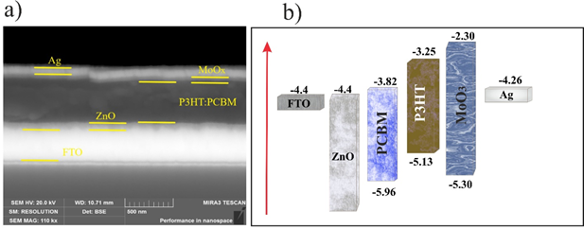
а ә

Cурет 31 ‒ (а) FTO/ZnO/P3HT:PC61BM/MoO₃/Ag құрылғысының көлденең қимасының СЭМ суреті және (ә) құрамдас материалдардың зоналық диаграммасы

Ескерту – Әдебиет негізінде құралған [160, р. 785]

Бөлінгеннен кейін электрондар PC61BM фазасы арқылы ZnO электрон-тасымалдаушы қабатына (ETL) өтеді, ол оларды тиімді шығарып алып, FTO катодына бағыттайды. Сонымен қатар кемтіктер P3HT фазасы арқылы MoO₃ кемтік тасымалдаушы қабатына (HTL) өтеді, бұл кемтіктерді шығарып алуды және Ag анодына инжекциялауды жақсартады. Зарядтарды бөлу және тасымалдау процесі құрылғыны қоректендіретін сыртқы токтың генерациясына әкеледі (32-сурет).

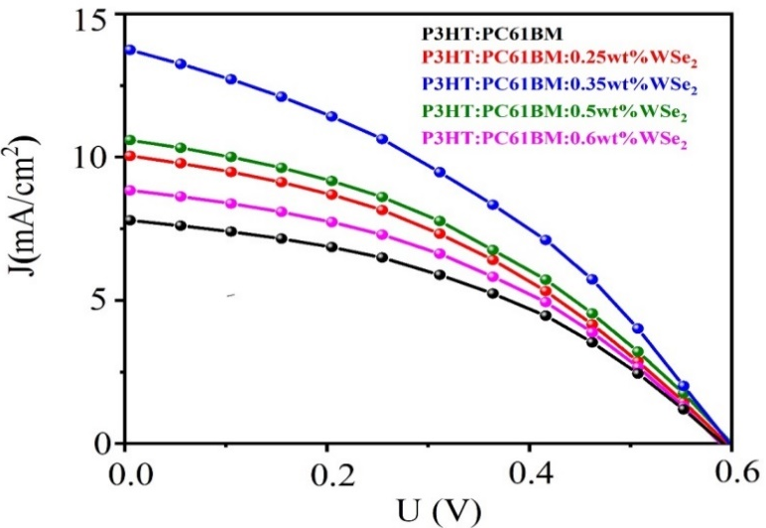

Сурет 32 ‒ FTO/ZnO:P3HT:PC61BM:WSe₂/MoO₃/Ag органикалық күн ұяшықтарының вольт-амперлік сипаттамалары
Инверттелген құрылым бірқатар артықшылықтар береді: ZnO ETL арқылы электрондардың жақсы шығарылуы, MoO₃ көмегімен кемтіктердің тиімдірек тасымалдануы, сондай-ақ кәдімгі құрылғылармен салыстырғанда ауада тұрақтылығы жақсы болып келеді. Мұндай архитектура оттегі мен ылғалдың әсерін азайтып, құрылғының қызмет ету мерзімін ұзартады. Зарядтарды бөлу, тасымалдау және жинаудың тиімді механизмдері бұл құрылымды жоғары өнімді және тұрақты полимерлі күн элементтерін жасау үшін перспективті тәсілге айналдырады.

Кесте 4 ‒ FTO/ZnO:P3HT:PC61BM:WSe₂/MoO₃/Ag құрылғыларының фотоэлектрлік параметрлері (WSe₂ нанобөлшектерінің әртүрлі концентрацияларымен)

Device | J_{SC} (mA/cm²) | J_{max}  (mA/cm²) | V_{oc} (V) | V_{max} (V) | FF (%) | PCE (%)
P3HT:PC61BM | 7.8±0.05 | 4.9±0.05 | 0.58±0.01 | 0.38±0.01 | 0.41±0.01 | 1.85±0.05
P3HT:PC61BM:0.25wt%WSe₂ | 10±0.05 | 6±0.05 | 0.58±0.01 | 0.37±0.01 | 0.39±0.01 | 2.26±0.05
P3HT:PC61BM:0.35wt%WSe₂ | 13±0.05 | 8.6±0.05 | 0.6±0.01 | 0.36±0.01 | 0.39±0.01 | 3.04±0.05
P3HT:PC61BM:0.5wt%WSe₂ | 10.6±0.05 | 6.7±0.05 | 0.6±0.01 | 0.38±0.01 | 0.39±0.01 | 2.48±0.05
P3HT:PC61BM:0.6wt%WSe₂ | 8.8±0.05 | 5.6±0.05 | 0.58±0.01 | 0.38±0.01 | 0.39±0.01 | 1.99±0.05

4-кестедегі нәтижелер көрсеткендей, WSe₂ нанобөлшектерінің орташа концентрациясы фототок тығыздығының (J_{sc}) артуына әкеледі, ал ашық тізбектегі кернеу (V_{oc}) мен толтыру коэффициенті (FF) іс жүзінде өзгеріссіз қалады. J_{sc}-тің жақсаруы экситондардың диссоциациясы мен зарядтардың бөліну тиімділігінің артуымен түсіндіріледі, оған WSe₂ нанобөлшектері ықпал етеді. Бұл әсерді АСМ және ФЛ-мен жасалған зерттеулерде көрсетілген дәлелдер растайды, олар WSe₂ енгізілуі фазаларға бөлінген өзара енетін тордың морфологиясын өзгертетінін, соның нәтижесінде экситондардың диссоциациясына қолайлы донор-акцепторлық өзара әрекеттесуге әкелетінін байқатады.
Сонымен қатар, WSe₂ нанобөлшектері электрондарды тасымалдау үшін перколяциялық жолдар ретінде қызмет ете алады, бұл ZnO электрон тасымалдау қабатының бағытына қарай зарядты жылдам әрі тиімді шығаруды қамтамасыз етеді. Бұл рөл ФЛ (PL) сөнуімен қосымша дәлелденеді, ол экситондардың диссоциация жылдамдығы мен зарядтарды бөлу тиімділігінің артқанын растайды. Алайда WSe₂ нанобөлшектерінің шамадан тыс концентрациясы фазалардың қажетсіз агрегациясына немесе зарядтың ұсталуына алып келуі мүмкін, бұл заряд тасымалдауды қиындатып, құрылғының өнімділігін шектеуі ықтимал. Бұл әсер WSe₂ нанобөлшектерінің концентрациясы 0,35 wt%-дан асқанда айқын көрінеді, мұнда фотоэлектрлік жүйенің тиімділігінің төмендеуі байқалады. Ал 0,35 wt% концентрациясы оңтайлы болып табылады, себебі ол фототок тығыздығының (J_{sc}) ең жоғары мәнін қамтамасыз етеді, нәтижесінде энергияны түрлендіру тиімділігінің (PCE) жалпы артуына алып келеді. Демек, WSe₂ нанобөлшектерінің концентрациясын дәл бақылау фотоэлектрлік жүйенің оңтайлы тиімділігіне қол жеткізу үшін шешуші мәнге ие.
WSe₂ нанобөлшектерінің орташа концентрацияларында J_{sc} мәнінің артуына қарамастан, V_{oc} және FF ұқсас үрдісті көрсетпейді. Бұл WSe₂ нанобөлшектері заряд тасымалына ықпал еткенімен, сонымен бірге тізбектей кедергі (R_{s}) артуы сияқты қажетсіз резистивтік әсерлерді тудыруы мүмкін екенін білдіреді, ол V_{oc} пен FF мәндерінің төмендеуіне алып келуі ықтимал. Мұндай құбылыс зарядтың ішінара ұсталуымен, энергия деңгейлерінің сәйкестенуінің өзгеруімен немесе зарядты шығару тиімділігіне әсер ететін морфологиялық өзгерістермен байланысты болуы мүмкін. Бұдан бөлек, WSe₂ нанобөлшектерінің болуы интерфейстегі рекомбинация динамикасына ықпал етіп, құрылғының жалпы өнімділігіне қосымша әсерін тигізуі мүмкін. WSe₂ нанобөлшектерін енгізудің заряд тасымалдау динамикасына және рекомбинация механизмдеріне әсері келесі бөлімдерде талқыланады.
Полимерлі күн ұяшықтарының (PSCS) гетероөтпелі көлемдік қабатына WSe₂ нанобөлшектерін енгізу әсерін тереңірек түсіну үшін импеданстық спектроскопия (IS) қолданылды. Толық кедергінің сипаттамасы құрылғы физикасы туралы, соның ішінде заряд тасымалының кедергісі, рекомбинация динамикасы және интерфейстік әсерлер жайлы құнды ақпарат береді.
Жалпы алғанда, PSCS импеданс спектріндегі нақты функционалдық деңгейге немесе интерфейске тән сипаттамаларды дәл анықтау құрылғының күрделілігіне байланысты қиын болып табылады. Дегенмен, әртүрлі зерттеулерге сәйкес, PSCS Найквист диаграммасында екі айқын жартылай шеңбер көрсетеді [161, 162], бұл заряд тасымалы мен рекомбинацияның бірнеше процестерінің бар екенін білдіреді.
Бірінші ерекшелік – Найквист диаграммасының сол жағында әдетте байқалатын шағын доға түрінде жоғары жиілікті жартылай шеңбер. Бұл жартылай шеңбер әдетте белсенді қабат көлеміндегі немесе интерфейстердегі заряд тасымалдау процестерімен байланысты [162, р. 1703805; 163]. Оған полимерлердің донор-акцептор қоспасының электрөткізгіштігі және PEDOT:PSS, ZnO немесе MoOₓ сияқты тасымалдаушы қабаттармен интерфейстік беттердің сапасы әсер етеді.
Екінші ерекшелік – Найквист диаграммасының оң жағында әдетте үлкенірек диаметрмен байқалатын төмен жиілікті жартылай шеңбер. Бұл жартылай шеңбер негізінен рекомбинациямен және зарядтардың интерфейстерде немесе көлемдік гетероөтпелер ішінде жиналуымен байланысты [161, р. 9083-9117]. Зарядты шығару тиімділігі артқан жағдайда рекомбинацияның бәсеңдеуіне байланысты осы жартылай шеңбердің өлшемі ұлғаяды.
33-суретте P3HT:PC61BM қабатына нанобөлшектер қосылмаған құрылғының толық кедергі спектрі көрсетілген. Жобалағанымыздай, спектр екі доғадан тұрады: жоғары жиілікті аймақтағы кішірек доға және төмен жиілікті аймақтағы үлкенірек доға. Спектрді тізбектей жалғанған бір резистор мен екі RC-компоненттен тұратын эквивалентті схема арқылы дәл сипаттауға болады.

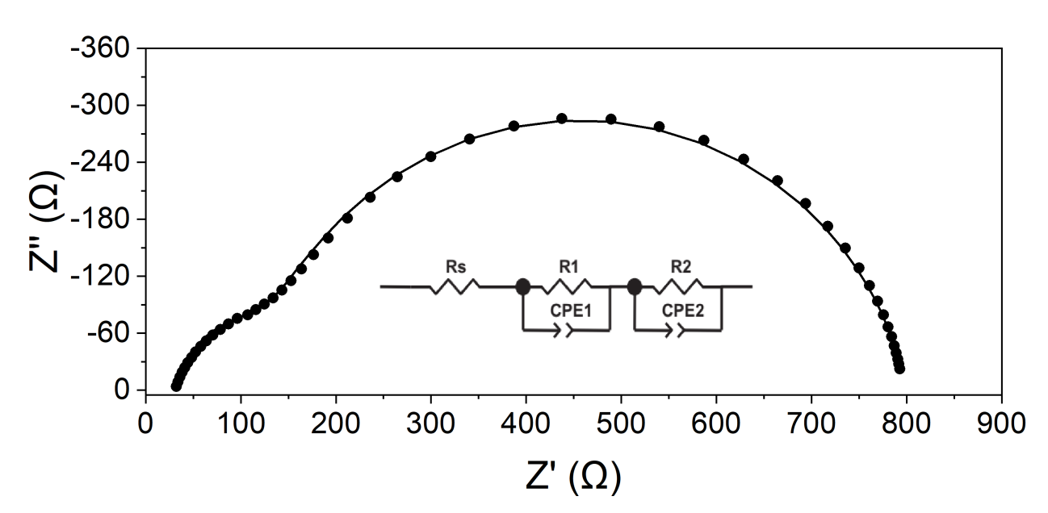

Cурет 33 ‒ P3HT:PC61BM қабаты өзгертілмеген PSC-нің толық кедергі спектрі және қондырғыға арналған эквивалентті сұлба

Бұл эквивалентті схемаға сәйкес R_{s} – кемтіктерді тасымалдау қабатының (HTL) және электрондарды тасымалдау қабатының (ETL) кедергісімен байланысты тізбектей кедергі болып табылады және көптеген зерттеулерде көрсетілгендей, фотобелсенді қабаттың кедергісіне де тәуелді. Жоғары жиілікті жартылай шеңбер R₂ және CPE₂ (тұрақты фаза элементтері) арқылы сипатталады, олар көлем ішіндегі заряд тасымалдау процестеріне сәйкес келеді. Ал төмен жиілікті жартылай шеңбер R₁ және CPE₁ арқылы модельденеді, олар рекомбинация мен зарядтардың жиналу әсерлерімен байланысты.
Осылайша, R_{s}, R₁ (рекомбинация кедергісі), R₂ (заряд тасымалдау кедергісі), CPE₁ және CPE₂ мәндерінің өзгерістері WSe₂ нанобөлшектерін гетероөтпе қабатының көлеміне енгізудің әсерін бағалауға мүмкіндік береді. 34-суретте әртүрлі WSe₂ концентрацияларына ие PSC құрылғыларының импеданс (IS) спектрлері, сондай-ақ салыстыру үшін WSe₂ нанобөлшектері қосылмаған эталондық құрылғының IS спектрі көрсетілген.

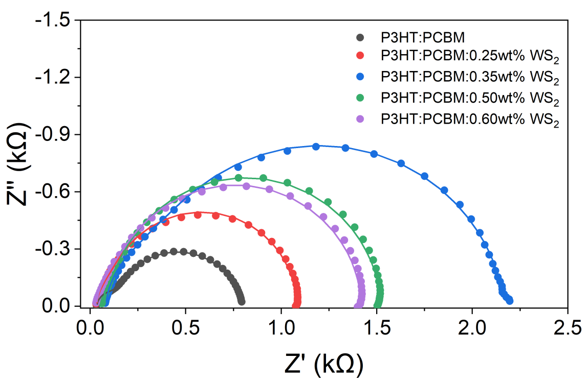

Сурет 34 ‒ WSe₂ нанобөлшектері әр түрлі концентрациялары қосылған PSC импеданс спектрі

Кесте 5 ‒ IS арқылы бағаланған WSe₂ нанобөлшектерінің әр түрлі концентрациялары қосылған PSC заряд тасымалдау параметрлері

WSe₂ NPs wt% | R_{s} | R₂ | CPE2 | P2 | R₃ | CPE1 | P1
0 | 35.82 | 84.53 | 2.05E-08 | 1 | 678.9 | 2.83E-07 | 0.88216
0.25 | 34.52 | 70.74 | 2.11E-08 | 1 | 973.2 | 1.46E-08 | 1
0.35 | 81.85 | 202 | 1.50E-08 | 1 | 1888 | 4.18E-08 | 0.9132
0.5 | 64.61 | 51.61 | 2.61E-08 | 1 | 1405 | 1.74E-08 | 0.96989
0.6 | 33.31 | 88.4 | 1.73E-08 | 1 | 1297 | 1.49E-08 | 0.97851

Импеданс параметрлерін талдау (5-кесте) көрсеткендей, WSe₂ концентрациясының артуы бастапқыда тізбектей кедергінің (R₁), заряд тасымалдау кедергісінің (R₂) және рекомбинация кедергісінің (R₁) 0,35 wt.% концентрацияға дейін өсуіне әкеледі. Бұл үрдіс WSe₂ нанобөлшектерінің концентрациясы төмендегенде олардың болуы қосымша шашырау орталарын және энергетикалық тосқауылдарды түзетінін, нәтижесінде зарядтың белсенді қабат пен интерфейстер арқылы тасымалдануына кедергі келтіретінін көрсетеді. Осы кезеңдегі R₂-нің артуы заряд тасымалдаушылардың көлемдік гетероөтпе арқылы өтуінде үлкен қиындықтарға тап болатынын білдіреді, бұл донор-акцептор торындағы аздаған ақауларға байланысты болуы мүмкін. Сонымен қатар, R₁-дің ұлғаюы зарядтардың рекомбинациясы бастапқыда бәсеңдегенін болжайды, бұл донор-акцептор интерфейсіндегі электрондық өзара әрекеттесудің жақсаруымен түсіндірілуі мүмкін, ол зарядтардың бөлінуі мен шығарылуын жеңілдетеді. Алайда WSe₂ мөлшері 0,35 wt.% асқан жағдайда үш кедергі де (R_{s}, R₂ және R₁) төмендейді, бұл заряд тасымалы мен рекомбинация сипатының өзгергенін көрсетеді. R₂-нің азаюы заряд тасымалдаушылардың қозғалғыштығы артқанын, WSe₂ диспергирленген нанобөлшектері ықпал ететін қосымша өткізгіш жолдардың түзілуіне байланысты екенін білдіруі мүмкін. Осы кезеңде WSe₂ зарядтың делокализациясын жақсартып, заряд тасымалдау кедергісін тиімді төмендетуі мүмкін. Сонымен қатар, R₁-дің азаюы WSe₂ шамадан тыс енгізілгенде жаңа рекомбинация орталықтарының түзілетінін, сәуле шығармайтын рекомбинацияның күшейіп, зарядты шығару тиімділігінің төмендейтінін көрсетеді.
WSe₂ концентрациясының артуымен бірге импеданс параметрлерінің өзгерістерін бірнеше негізгі физикалық механизмдермен түсіндіруге болады. Төмен концентрацияларда WSe₂ нанобөлшектері донорлық және акцепторлық фазалар арасындағы энергия деңгейлерінің сәйкестенуіне ықпал етіп, зарядтардың бөлінуін күшейтіп және интерфейстік рекомбинацияны азайтуы мүмкін. Алайда, жоғары концентрацияларда WSe₂-нің артық болуы бұл сәйкестікті бұзып, заряд рекомбинациясының артуына әкеледі. Сонымен қатар, орташа концентрацияларда (~0,35 wt.%) WSe₂ заряд тасымалдауға арналған қосымша перколяциялық жолдарды енгізіп, құрылғының жалпы өткізгіштігін арттыра алады. Керісінше, жоғары концентрацияларда WSe₂ агрегатталған домендерінің түзілуі зарядтың локалды тосқауылына алып келіп, тасымалдау тиімділігін төмендетеді. Бұдан басқа, WSe₂ шамадан тыс енгізілуінен туындаған морфологиялық өзгерістер нанобөлшектердің біркелкі таралмауына соқтығысып, заряд тасымалының біртекті еместігіне және рекомбинацияның күшеюіне алып келеді.
Бұл нәтижелер WSe₂ енгізілуі PSC құрылғыларында заряд тасымалы мен рекомбинация динамикасына айтарлықтай әсер ете алатынын көрсетеді, ал 0,35 wt.% оңтайлы концентрациясы зарядты шығару мен тасымалдауды жақсартудың және рекомбинация шығындарын азайтудың тепе-теңдігін қамтамасыз етеді. Осы шектен асқанда, нанобөлшектердің агрегациясы мен заряд ұстап алу әсерлері басым болып, құрылғы өнімділігінің нашарлауына әкеледі. Сондықтан импеданс талдауы PSC тиімділігін арттыру үшін WSe₂ концентрациясын оңтайландырудың маңыздылығын атап көрсетеді, бұл тасымалдауды жақсарту мен рекомбинацияны бәсеңдету арасындағы тиімді тепе-теңдікті қамтамасыз етеді.

3-бөлім бойынша қорытынды
Өтпелі металдардың дихалькогенид (TMD) нанобөлшектерін ерітіндідегі абляция әдісімен алып, оларды қолдану арқылы органикалық күн ұяшықтарының (OSC) тиімділігін арттыруға арналған қарапайым әрі ауқымды тәсіл ұсынылды. Заряд тасымалдау мен рекомбинация арасындағы концентрацияға тәуелді байланыс талданды. WSe₂ нанобөлшектері 0,35 wt% болғанда, құрылғы сипаттамалары айтарлықтай жақсаратыны көрсетілді: қысқа тұйықталу тогының тығыздығы (Jsc) 7,8-ден 13,0 мА/см²-ге өсті; ал MoS₂ үшін 0,5 wt% кезінде ол 3,07-ден 6,01 мА/см²-ге дейін артты. Дегенмен, MoS₂ және WSe₂ концентрациясын одан әрі арттыру P3HT:PC₆₁BM фотоэлектрлік жүйесінің сипаттамаларының нашарлауына алып келеді.
4 ОРГАНИКАЛЫҚ ЭЛЕКТРО-ХИМИЯЛЫҚ ҚҰРЫЛЫМДАРДАҒЫ АУЫСТЫРУ ЖӘНЕ ТҮЗЕТУ ДИНАМИКАСЫ

Бұл бөлімде OMIEC-материалдарына негізделген органикалық электро-химиялық транзисторлардағы (OECT) өтпелі процестерді анықтайтын физика-химиялық механизмдер зерттеледі және ауыспалы полярлығы бар органикалық электро-химиялық түзеткішті (OECR) жасау үшін OECT архитектурасын пайдалану мүмкіндігі көрсетілген. 4.1-бөлімде сарқылу және қанығу режимдері арасындағы ауысулар кезінде ағын тогының уақытша эволюциясы талданады: релаксация асимметриясы бекітіледі, сарқылу күйінен ауысу кезінде токтың секіруі анықталады және өтпелі процестің баяу компоненттерін басудағы "бейтарап" режимнің (жоғары импеданс қақпасы) рөлі көрсетіледі. БM және Бискерт сызықтық модельдерінің үлкен ΔV_{g}-де қолданылуы мен шектеулері, сондай-ақ арна потенциалының гетерогенділігі мен бойлық иондық диффузия арқылы ағын потенциалының әсері талқыланады. 4.2-бөлімде анықталған шығыс сипаттамаларының асимметриясы екі контактілі конфигурацияда токтың түзетілуін қамтамасыз ететіндігі көрсетілген (қақпаны электродтардың біріне шунттау). ВАС және OECR түзету коэффициенті үшін аналитикалық тәуелділік шығарылады, арна материалдарының дизайны мен оның геометриясының критерийлері белгіленеді (p₀ тасымалдаушыларының бастапқы концентрациясы, c_{ch} меншікті көлемдік сыйымдылығы) және биоэлектроника мен нейроморфтық тізбектерде қолдану үшін маңызды төмен кернеулерде теріс дифференциалды кедергінің пайда болу шарттары тұжырымдалады.

4.1 Органикалық электро-химиялық транзисторлардағы өтпелі процестер
Қазіргі уақытта органикалық электро-химиялық транзисторлар (OECTs -organic electrochemical transistors) биоэлектроникада [164, 165], биосенсорларда [166, 167] және нейроморфтық есептеулерде қолдануға арналған ең перспективалы электронды құрылғылардың бірі болып табылады [100, р. 901; 168]. Транзисторлардың басқа түрлерімен салыстырғанда OECTs-тің негізгі артықшылықтары-олардың жоғары беріліс коэффициенті (ЖБК) [102, р. 2133] және сулы ортамен үйлесімділігі. OECTs-тің негізгі компоненті-иондық және электронды заряд тасымалдаушыларды өткізетін органикалық материал қабаты (OMIEC -organic mixed ionic – electronic conductor) [110, р. 73-98]. Арнаның электронды өткізгіштігінің модуляциясы қақпа мен канал арасындағы электрлік потенциал айырмашылығынан туындаған электролиттен иондарды енгізу (немесе оларды электролитке шығару) арқылы жүреді (35ә-сурет). Арнаның электрондық өткізгіштігі электродтардан (ағынды және бастаудан) қарама-қарсы зарядты электронды тасымалдаушыларды енгізу (немесе жою) арқылы сақталады. OECT арнасында (OMIEC-тен құралған), ол бастау (source) пен ағынның (drain) арасында орналасқан, үстінен электролитпен байланысады, ал электролитке қақпа (gate) батырылған (35a-сурет) [104, р. 398-413]. Арнаның электрондық өткізгіштігінің модуляциясы электролиттен иондардың ендірілуі (немесе электролитке шығарылуы) есебінен жүреді, бұл құбылыс қақпа мен арна арасындағы электрлік потенциалдар айырмасынан туындайды (35(б)-сурет). Арнаның электронейтралдылығы электродтардан (ағын пен бастаудан) қарама-қарсы зарядты электрон тасымалдаушылардың енгізілуі (немесе шығарылуы) арқылы қамтамасыз етіледі.

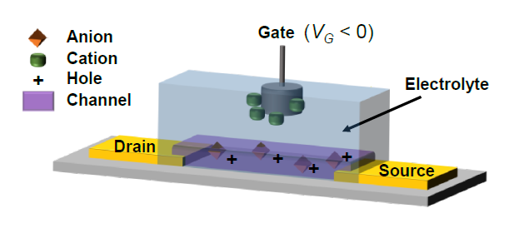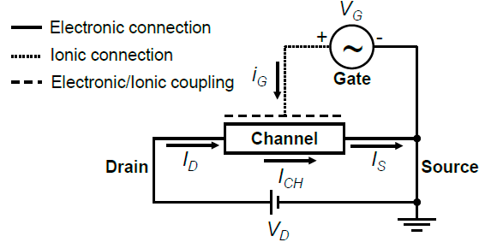
а ә

a – көрсетілген шарт қақпаға (V_{G}) теріс кернеу берілген жағдайға сәйкес келеді, бұл жартылай өткізгіш арнада кемтіктердің (holes) және аниондардың (anions) жиналуына әкеледі; ә – суреттегі сызбада қақпаның иондық тогы (i_{G}) арна тогына (I_{CH}) арнадағы ионды-электрондық өзара әрекеттесу есебінен үлес қосатыны көрсетілген. Сондай-ақ қабылдағыш тогы (I_{D}), бастау тогы (I_{S}), қабылдағыш кернеуі (V_{D}) және қақпа кернеуі (V_{G}) көрсетілген

Сурет 35 – OECT-тің типтік құрылымы (a) және электрлік қосылуы (ә)

Ескерту – Әдебиет негізінде құралған [104, р. 399]

OECT құрылғылары иондармен немесе нейротрансмиттерлермен өзара әрекеттесу арқылы химиялық немесе биохимиялық сигналдарды электрлік сигналға түрлендіруде тиімді болып табылады. Бұл транзисторларда өткізгіштіктің әртүрлі тұрақты күйлерін дәл қолдау мүмкіндігі бар, бұл биологиялық синапстар орындайтын есептеу міндеттерін тиімді түрде модельдеуге мүмкіндік береді, мысалы қысқа мерзімді депрессия (STD), қысқа мерзімді потенциация (STP) және ұзақ мерзімді потенциация (LTP) [169, 170].
Алайда бұл құрылғыларды нақты қолданыста толыққанды пайдалану үшін OECT-тің жұмыс істеуінің фундаменталды механизмдері жөнінде тереңірек білім қажет. Әсіресе транзистордың ауысуы кезінде қабылдағыш тогының өтпелі процестерін жақсырақ түсіну құрылғының нақты қолданбаларға бейімделген жауап беру уақытын оңтайландыруда шешуші рөл атқарады.
OECT негізіндегі логикалық сұлбаларды жобалау жағдайында токтың (немесе кернеудің) екі тұрақты деңгейі арасында жылдам ауысу өте маңызды [171]. Дегенмен бастапқы жылдам релаксациядан кейін жүретін өтпелі процестердің баяу релаксациясы бұл құрылғылардың сенімділігін төмендетуі мүмкін [114, р. 215-220; 172-175].
OECT-тегі өтпелі процестер моделі электрондық ток үшін (қабылдағыш пен бастау арасындағы) де, электролиттен келетін иондық ток үшін де үлестірілген параметрлердің стандартты әдісін қолдану арқылы жасалған [98, р. 17086; 176]. Осындай модельдердің бірі – Бернард пен Маллиарастың (BM) моделі [176, р. 3538-3543], ол OECT-тегі өтпелі процестерді талдау үшін кеңінен қолданылады.
BM моделі өтпелі процестердегі әлсіреу мен қалпына келу заңдылықтарын сапалы түрде түсінуге мүмкіндік бергенімен, сандық параметрлерді анықтауға мүмкіндік бермейді. BM моделінің бұл ерекшелігі эквивалентті тізбек моделін жасау арқылы жойылды [177, 178]. Бұл модель қақпа кернеуі модуляцияланған кезде қабылдағыш тогын дәл анықтауға мүмкіндік береді, сонымен қатар BM моделіне енгізілген, арна бойындағы допингтің кеңістіктік біртектілігін ескеретін 𝑓 факторын тәжірибелік жолмен анықтаудың жүйелі әдісін ұсынады [98, р. 17086; 176, р. 3538-3543].
Иондардың арна ішіндегі тік диффузиясы транзистордың ауысу динамикасына айтарлықтай әсер ететіні белгілі, алайда бұл фактор BM моделінде ескерілмейді [179]. Соңғы зерттеулерде транзисторды қосу мен өшіру кезінде қабылдағыш тогының релаксация уақытының асимметриясы анықталды, ол арна бойымен жүретін ұзындықтық (көлденең) дрейфтік диффузиямен байланысты [172, р. 656-662; 174, р. 2515; 175, р. 100306].
2024 жылы J. Bisquert OECT құрылғылары үшін тұрақты және өтпелі қабылдағыш тогының кешенді моделін жасады, ол заряд тасымалдаушы электрондардың дрейфтік тасымалын, сондай-ақ қақпа кернеуінің әсерінен арнаға иондық тасымалдаушылардың инжекциясын және диффузиясын ескереді (36-сурет) [180]. Бұл аналитикалық модель қабылдағыш тогының қақпа ығысуына тәуелді уақыттық өзгерісін сипаттайды.
Алайда тәжірибелік деректер электролиттің ішінде және қақпа мен арна шекараларында болатын сыйымдылық және резистивтік компоненттердің әсерінен өтпелі қабылдағыш тогының анағұрлым күрделі тәуелділігін көрсетті [169].
а
ә
б
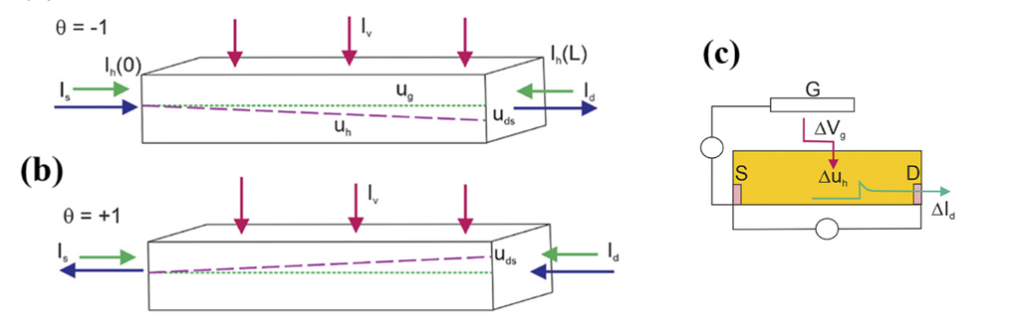

a – $θ= - 1, u_{ds} < 0$, және ә – $θ= + 1, { u}_{ds}> 0$. ((Көк ток – стационарлық электрондық ток $I_{D}^{dc}= I_{S}^{dc}$; жасыл нұсқаулар- өтпелі электрондық токтарды білдіреді. Өтпелі күйде D және S электродтарындағы жасыл токтардың айырмасы, $I_{h}(L) - I_{h}(0)$, арна қабыршағына кіретін толық иондық токқа тең (қызыл токтар); б – OECT-нің өтпелі сипаттамасын өлшеу сызбасы

Сурет 36 (a, ә, б) ‒ Арна ішіндегі заряд тасымалдаушылардың тасымал моделі мен электролитпен ион алмасу сызбасы
OECT үшін Бискерт моделі өтпелі процестің физикалық ерекшеліктерін тереңірек түсінуге мүмкіндік бергенімен, ол қақпа кернеуінің (ΔV_{g}) үлкен өзгерістері кезінде қолдануға жарамсыз. Үлкен ΔV_{g} мәндерінде сызықтық модель жеткіліксіз болып қалады және бейсызық жүйелер теңдеулерін шешу қажеттілігі туындайды [169].
Сонымен қатар, OECT құрылғыларында иондардың инжекциясы/экстракциясы ағын потенциалына да тәуелді болады, бұл біз жақында жүргізген зерттеулерде толық қарастырылды [181]. Арнаға иондардың енгізілуі/шығарылу динамикасы қақпа потенциалына (u_{g} немесе V_{g}) емес, қақпа мен арна арасындағы потенциалдар айырмасына ($Δu_{gd}=u_{g}-u_{h}$), тәуелді екенін айта кету керек, ол 36 (a) және 36 (б)- суреттерінде көрсетілген.
Арнаның потенциалы (u_{h}) оның ұзындығы бойымен біртекті емес және бастау потенциалынан ағын потенциалына дейін сызықты түрде өзгереді (36(a) және 36(б) -суреттері).
p-типті арнасы бар OECT жағдайында, жинақталу режимінде жұмыс істегенде, транзистордың стандартты жұмыс режимі деп ағынның потенциалы бастаудың потенциалына қарағанда теріс ығысқан, ал ағын тогы қақпа кернеуінің өзгеруімен модуляцияланатын жағдай саналады (36(a) және 36(c) суреттері). Бұл жағдайда қақпа мен қақпа арасындағы потенциалдар айырмасының ($Δu=u_{g}-u_{ds}$), таңбасы шешуші мәнге ие, себебі Δu арнаның легирлену деңгейін анықтайды.
Қақпа потенциалы ағын потенциалына қарағанда анағұрлым теріс болғанда (Δu < 0 В), арна легирленген (doped) күйде болады, себебі $-Δu$ арнаға аниондардың енуіне мүмкіндік беретін электрохимиялық қозғаушы күш қалыптастырады. Енгізілген аниондардың жалпы теріс заряды бастау электродынан енген кемтіктермен (holes) компенсацияланады, бұл кемтіктердің тығыздығының артуы есебінен арнаның өткізгіштігін жоғарылатады. OECT-тің мұндай күйін біз «легирленген күйі» (doped regime) деп атаймыз.
Ал екінші жағынан, қақпа потенциалы ағын потенциалына қарағанда оң болғанда (Δu > 0 В), потенциалдар айырмасы аниондарды арнадан шығаратын (және/немесе катиондарды арнаға енгізетін) электрохимиялық қозғаушы күш қалыптастырады. Нәтижесінде арна өткізгіштігі төмендеген “сарқылу күйінде” (depleted regime) болады.
Қолдану саласына байланысты OECT құрылғысы сарқылу күйі мен легирленген күйі арасында немесе екі легирлену күйлері арасында ауыса отырып жұмыс істей алады. Дегенмен, сарқылу күйінде транзистор энергияны аз тұтынады. Сондықтан OECT негізіндегі логикалық сұлбаларда энергия тиімділігі тұрғысынан сарқылу күйі мен легирлеу күйі арасында ауысу анағұрлым қолайлы болып табылады.
Энергия тұтынудан бөлек, транзистордың ауысу жылдамдығы электрондық сұлбалардың жұмысында шешуші рөл атқарады [14, р. 215-220; 172, р. 656-662; 173, р. 8398-8403; 174, р. 2515; 175, р. 100306]. Белгілі болғандай, OECT құрылғыларының ауысу жылдамдығы салыстырмалы түрде төмен, бұл ең алдымен иондардың инерциясымен байланысты [104, р. 398-413]. OECT-тің жауап беру жылдамдығын арттыруға бағытталған түрлі зерттеулер жүргізілді [173, р. 8398-8403; 175, р. 100306]. Бірқатар еңбектерде [172, р. 656-662; 174, р. 2515] OECT-ті қосу және өшіру кезінде қабылдағыш тогының релаксация уақытының асимметриясы бар екендігі хабарланған, ал бұл құбылыс арнадағы иондардың ұзындықтық дрейфімен түсіндіріледі [172, р. 656-662; 174, р. 2515].
Алайда OECT құрылғыларында қабылдағыштың өтпелі тогының анағұрлым баяу кинетикасы байқалады, ол біздің білуімізше, OECT-ке арналған әдебиеттерде талқыланбаған. Бұл баяу релаксация тогы тек сарқылу күйінен легирлеу күйіне ауысқанда ғана байқалады.
37-суретте P3HT негізіндегі арнасы бар, жинақталу күйінде жұмыс істейтін OECT-ке жүргізілген біздің тәжірибелік деректер көрсетілген. Онда қабылдағыштың өтпелі токтары екі легирлеу күйлері арасында ауысу кезінде (37a-сурет) және сарқылу мен легирлеу күйлері арасында ауысу кезінде (37ә-сурет) бейнеленген.

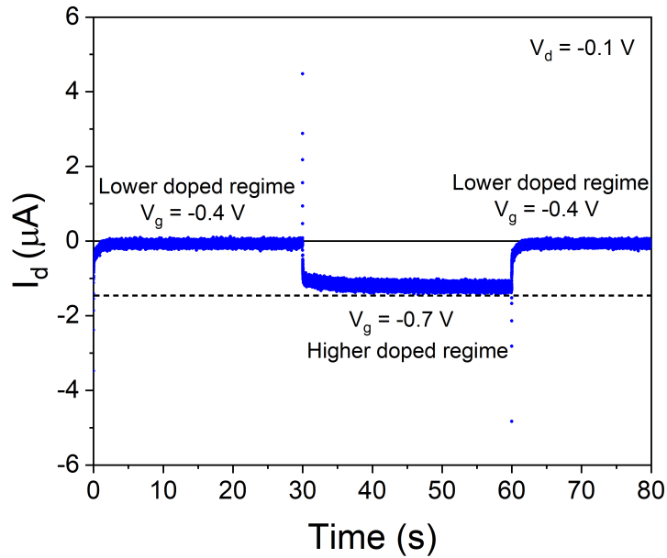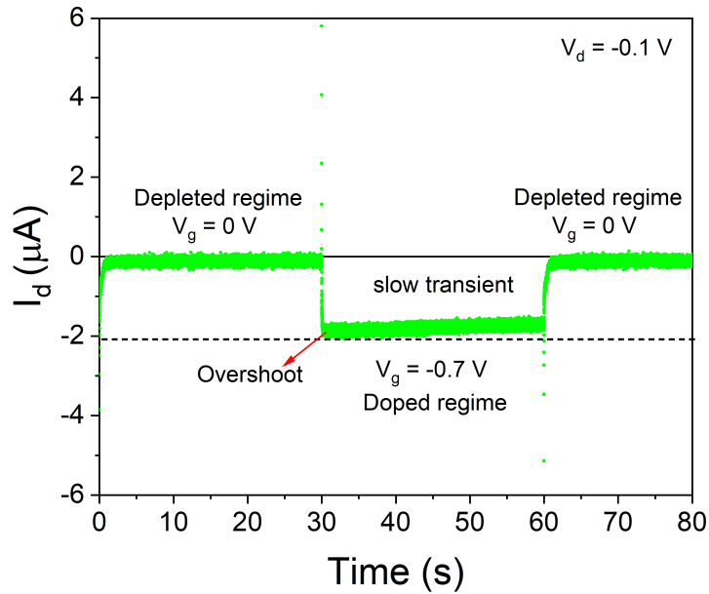
а ә

Сурет 37 ‒ P3HT негізіндегі арнасы бар, жинақталу күйінде жұмыс істейтін OECT-тің өтпелі қабылдағыш тогы (a). Екі легирлеу күйлері арасындағы өтпелі ток және (ә) сарқылу мен легирлеу күйлері арасындағы өтпелі ток

Ескерту – Әдебиет негізінде құралған [182]

Екі жағдайда да біз транзистордың өшуі (қақпа потенциалы u_{g} -ның теріс мәнінен азырақ теріс u_{g} мәніне ауысуы) тезірек жүретінін және ток релаксациясының сипаты ұқсас болатынын байқаймыз. Ал қосылу процесі баяу жүреді, оны арнадағы иондардың ұзындықтық дрейфімен байланыстырады. Дегенмен, екі жағдайда да қосылу кезіндегі ток релаксациясының сипаты айтарлықтай өзгеше.
Аз легирленген күйден (lower doped regime) қатты легирленген күйге (higher doped regime) өтпелі процесс Бискерттің аналитикалық моделіне жақсы сәйкес келеді [180, р. 2404182]. Ал сарқылу күйінен легирлену күйіне өту кезінде қабылдағыш тогы бастапқы күрт кері серпілістен кейін жаңа орныққан деңгейге айқын «тоқтың артық шығуымен» (overshoot) оралады, содан соң баяу релаксация арқылы тепе-теңдік күйге жетеді (37ә-сурет).
Сарқылу күйіінен легирлеу күйіне ауысқаннан кейін байқалатын токтың «артық шығуы» (перескок/выброс), содан соң жүретін баяу тұрақтану құбылысы OECT-ке арналған ғылыми әдебиеттерде атап өтілмеген. Дегенмен, бұл құбылыс электрондық сұлбалардағы OECT сенімділігіне әсер етуі мүмкін, себебі токтың артық шығу деңгейі мен релаксация уақыты айтарлықтай болуы ықтимал.
Токтың артық шығу деңгейі мен релаксация уақыты қабылдағыштың потенциалына да, сондай-ақ OECT-нің сарқылу күйінде болу ұзақтығына да тәуелді. Қабылдағыш потенциалы u_{d} (V_{d}) неғұрлым теріс мәндерге ығысқанда немесе OECT-тің сарқылу күйінде болу уақыты ұзарғанда, токтың артық шығу амплитудасы да, баяу релаксациясының жылдамдығы да артады (38-сурет).

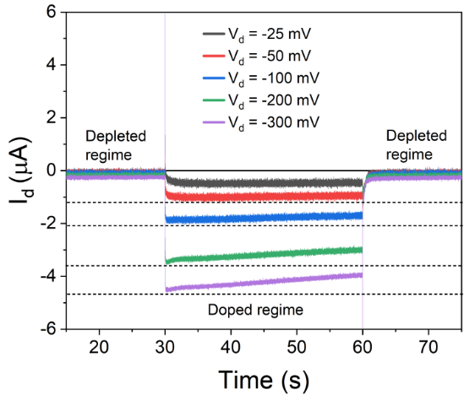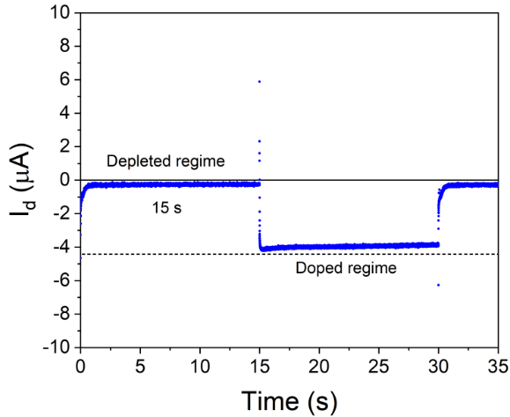
a ә

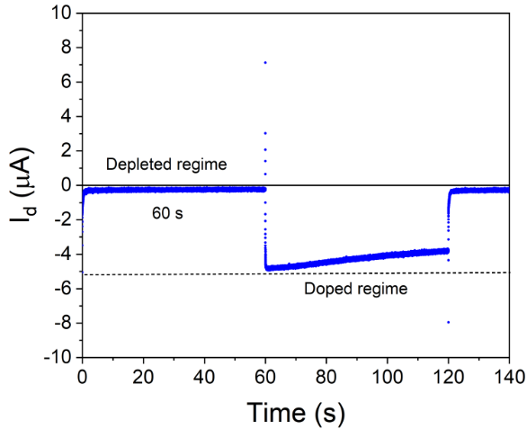

б

Сурет 38 ‒ (a) P3HT негізіндегі арнасы бар, жинақталу күйінде жұмыс істейтін OECT-нің қабылдағыш өтпелі токтары әртүрлі қабылдағыш ығысуларында (V_{d}). (ә) және (б) Қақпа импульсының әртүрлі периодтарындағы қабылдағыш өтпелі токтары ($u_{d}=-0.3 V$)

Жоғарыда атап өткендей, сарқылу күйінен легирлеу күйіне ауысқанда байқалатын токтың артық шығуы және токтың баяу релаксациясының себебі әлі де анық емес. Дегенмен, ток асуының амплитудасы мен баяу релаксация уақытының қабылдағыш потенциалына және OECT-тің сарқылу күйінде болу ұзақтығына тәуелділігі бұл құбылыстың арнаның сарқылуымен байланысты екенін көрсетеді. Біз бұл құбылысты сарқылу күйінде арнаның шамадан тыс азаюымен байланыстырамыз.
Біздің жорамалды растау үшін біз «нейтралды күйден», яғни қақпа мен арна арасындағы потенциалдар айырмасы болмайтын күйден, легирлеу күйіне ауысу кезіндегі қабылдағыш өтпелі тогын өлшедік. Арнаның нейтралды күйіне қақпаны ашық тізбек күйіне қою арқылы қол жеткізуге болады, бұл қақпа тізбегіне тізбектей жоғары кедергілі элементті қосуға тең. Бұл жағдайда Δu = 0 В болады, яғни арнаның легирлену немесе легирсіздену процестері жүрмейді деген сөз. OECT-тің мұндай күйін біз «бейтарап күй» (neutral regime) деп атаймыз.
39-суретте бейтарап күйден легирлеу күйіне ауысу кезіндегі қабылдағыш өтпелі тогы көрсетілген, ал салыстыру үшін сарқылу күйінен легирлеу күйіне ауысу да берілген. 39(а)-суреттен көрініп тұрғандай, бейтарап күйден ауысу токтың артық шығуына (overshoot) әкелмейді. Оның орнына өтпелі процесс сипаты екі легирлеу күйі арасындағы ауысуға ұқсас: токтың күрт артуы, содан кейін тепе-теңдік күйге дейін монотонды релаксация жүреді.
Алайда транзисторды өшірген кезде, яғни қақпа қайтадан ашық тізбек күйіне ауысқанда, токтың тепе-теңдік деңгейіне дейін қалпына келуі өте баяу болады. Бұл баяу релаксация ашық тізбек күйінде арнадан аниондардың шығарылуы тек олардың концентрация градиенті есебінен ғана жүретіндігімен түсіндіріледі.

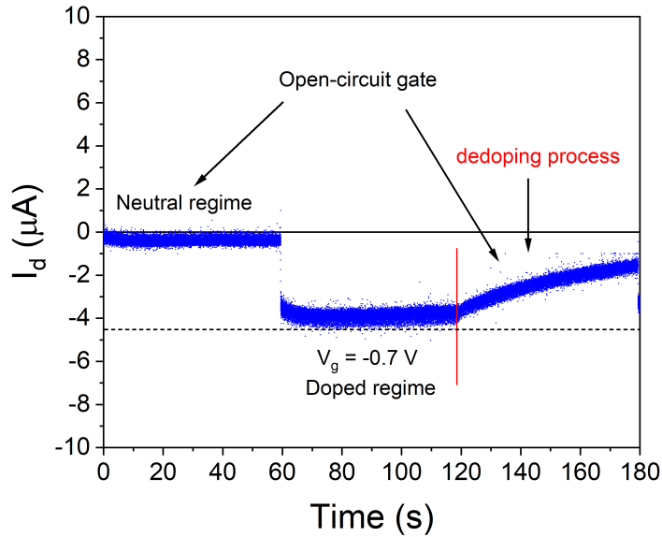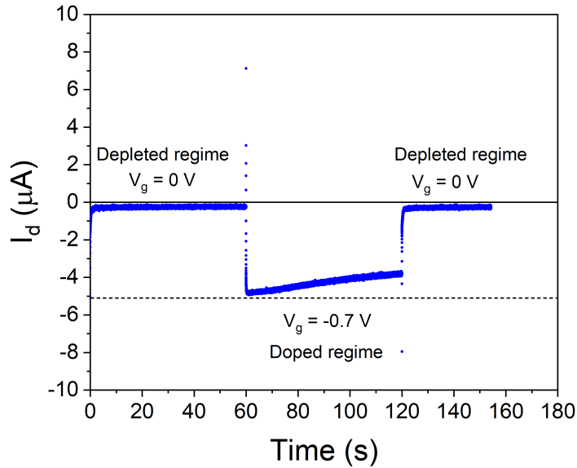
а ә

Сурет 39 - Өтпелі қабылдағыш тогы: бейтарап → легирленген → бейтарап күйге ауысуы кезінде (a) және сарқылу→ легирленген → сарқылу күйіне ауысуы кезінде (ә)

Жоғарыда көрсетілгендей, бейтарап күйден легирлеу күйіне ауысу салыстырмалы түрде тез жүреді, токтың секірмесі мен баяу тұрақтануы болмайды. Мұндай қосылу сұлбасы OECT негізіндегі электрондық сұлбалар үшін анағұрлым сенімді болып табылады. Дегенмен, транзисторды өшіру, яғни легирленген күйден бейтарап күйге өту, электрлік потенциалдар айырмасының болмауына байланысты өте баяу жүреді. Алайда, бұл баяу өшуді қақпа уақытша жерге қосып, кейін оны ашық тізбек күйіне көшіру арқылы оңай жоюға болады. Қақпаны ашық тізбек күйінде (немесе жоғары импедансты жағдайда) ұстау каналдың шамадан тыс сарқылуын болдырмайды, ал ол өз кезегінде транзисторды сарқылған күйден қосқанда байқалатын өтпелі процестің баяу кинетикасына әкеледі.

4.2 Органикалық электрохимиялық транзисторлардың шығыс сипаттамаларындағы асимметрия
OECT жұмыс істеу принципі ерітіндіден келген иондар арқылы OMIEC қабатының электрохимиялық легирленуіне негізделген [104, р. 398-413]. 40a-суретте OECT архитектурасы көрсетілген. OECT құрылымында арна (channel) деп аталатын OMIEC қабаты екі электродтың ‒ бастау (source) пен ағынның (drain) арасында орналасқан, үстінен электролитпен жанасады. Электролиттің ішінде үшінші электрод ‒ қақпа (gate) салынған. Арнаның өткізгіштігі электрохимиялық легирлеу процесі арқылы реттеледі.

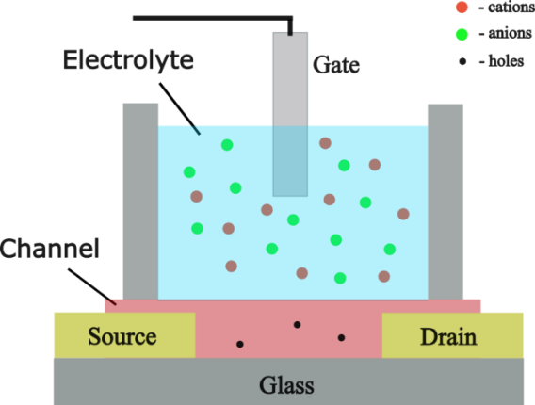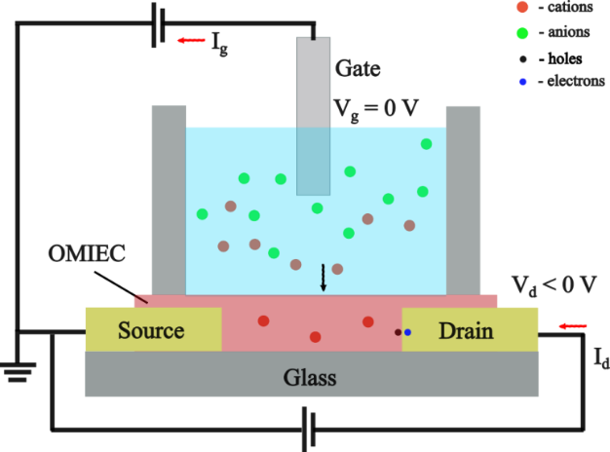
a ә

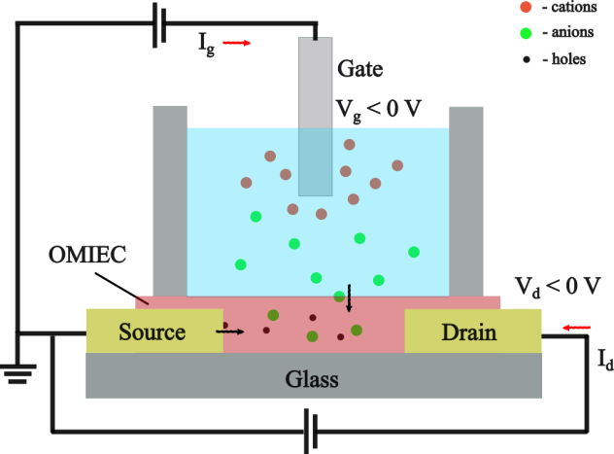
б

Cурет 40 ‒ OECT архитектурасы (a), OMIEC арнасының электрохимиялық легирлеуден арылуы (ә), OMIEC арнасының электрохимиялық легирленуі (б)

OMIEC материалындағы заряд тасымалдаушылардың бастапқы концентрациясына байланысты OECT құрылғылары жинақталу күйінде (accumulation) немесе сарқылу күйінде (depletion) жұмыс істейді [104, р. 398-413]. Негізгі айырмашылық ‒ OMIEC қабатының бастапқы өткізгіштігінде болып табылады. Мысал ретінде p-типті өткізгіштігі бар OMIEC арнасымен жинақталу күйінде жұмыс істейтін құрылғыны қарастырайық. 40ә және 40б-суреттерде OMIEC арнасының электрохимиялық легирлену процесі көрсетілген.
Қақпа потенциалы (V_{g}) бастауға қатысты 0 В-қа тең болғанда, ал сток потенциалы (V_{d}) бастауға қатысты теріс аймаққа ығысқанда (V_{d} < 0 В), арна потенциалы (V_{ch}) қақпаға қатысты анағұрлым теріс мәнге ие болады (ΔV = V_{g} - V_{ch} > 0 В).
Нәтижесінде қақпа мен арна арасындағы потенциалдар айырмасы ΔV электрохимиялық күш туғызады, ол ерітіндіден канал көлеміне катиондардың (оң зарядталған иондардың) қозғалуына ықпал етеді, бұл арнаның делегирленуіне алып келеді. Каналдың электр бейтараптылығы ағындағы кемтіктерді шығару есебінен сақталады, онда олар электрондармен рекомбинацияға түсіп, каналдың сарқылуына және оның өткізгіштігінің төмендеуіне әкеледі.
Бастапқы кемтіктердің тығыздығы (p₀) төмен OMIEC каналы жағдайында қайта легирлеу процесі өткізгіштікке айтарлықтай әсер етпейді, өйткені ол бастапқыда-ақ төмен болатын. Осылайша, V_{g} = 0 В және V_{d} < 0 В кезінде ағын тогы (I_{d}) елеусіз қалады.
Алайда қақпаға ағын потенциалына қарағанда терісірек потенциал берілген кезде, каналдың потенциалы қақпаға қатысты оңырақ болады (ΔV = V_{g} - V_{ch} < 0). Бұл аниондардың дрейфтік диффузиясын канал көлеміне әкеледі (40б-сурет). Теріс зарядталған аниондар кемтіктердің бастаудан енгізілуімен компенсацияланады, бұл арнадағы кемтіктердің тығыздығының артуына және, соның салдарынан, оның өткізгіштігінің өсуіне әкеледі. Нәтижесінде арна арқылы айтарлықтай ток өте бастайды.
OECT каналындағы өткізгіш күйді анықтайтын негізгі процесс – электрохимиялық легирлеу (немесе қайта легирлеу). Оның динамикасы иондардың қозғалғыштығына тәуелді, ал ол электрондық заряд тасымалдаушылардың қозғалғыштығынан едәуір төмен. Иондардың инерциялығына байланысты OECT салыстырмалы түрде транзистордың екі стационарлы күйі арасында ауысу жылдамдығының төмендігімен сипатталады. OECT-нің минималды жауап беру уақыты шамамен 10 мкс [183], бұл оларды биосенсорикада және нейроморфтық есептеу жүйелерінде қолдануға қолайлы етеді.
OECT транзисторының каналы электролитпен тікелей жанасуда болғандықтан, қақпаның, ағынның немесе бастаудың потенциалдарының аз ғана өзгерісі де жүйедегі иондардың динамикасына айтарлықтай әсер етеді, бұл ағын тогының елеулі өзгерісімен көрінеді [181, р. 416620]. OECT-ті басқа түрдегі транзисторлардан ерекшелендіретін сипаттардың бірі – канал өткізгіштігін ағын (немесе бастаудың) потенциалымен модуляциялау мүмкіндігі. Бұл құбылыс иондардың фазалар (арна/электролит) арасындағы тасымал динамикасы қақпа мен арна арасындағы потенциалдар айырымына (ΔV = V_{g} - V_{ch}) тәуелді болуымен түсіндіріледі, ал арнаның потенциалы өз кезегінде ағынның потенциалына байланысты [176, р. 3538-3543]. Сонымен қатар, арнаның потенциалы V_{ch} оның ұзындығы бойынша біркелкі емес: бастау потенциалының мәнінен ағын потенциалының мәніне дейін өзгереді. Бұл арна ұзындығы бойымен электрохимиялық легирлеудің біркелкі еместігіне әкеліп, біртекті легирлеуге қол жеткізу үшін иондардың бойлық диффузиясын тудырады [172, р. 656-662; 175, р. 100306].
41a-суретте P3HT (p-типті) полимері негізіндегі арнаға ие, аккумуляция күйінде жұмыс істейтін OECT үшін ағын тогының ағын потенциалына тәуелді вольт-амперлік сипаттамасы (ВАС) әртүрлі тұрақты қақпа потенциалдарында көрсетілген. Бұл ВАС транзистордың шығыс сипаттамалары (output curves) деп аталады. 40a-суреттен көрініп тұрғандай, ВАС асимметрияны көрсетеді: I_{d} тогы V_{d} > 0 В бағытында сканерлеу кезінде едәуір үлкен болады. Бұл асимметрия OECT-тің шығыс сипаттамаларында әрдайым анық байқала бермейді.
Салыстыру үшін, 41ә-суретте D. A. Bernards пен G. G. Malliaras [176, р. 3538-3543] мақаласынан алынған, PEDOT:PSS (p-типті) полимері негізіндегі арнаға ие, разряд сарқылу күйінде жұмыс істейтін OECT-тің шығыс сипаттамалары көрсетілген. 41ә-суреттен байқағанымыздай, разряд күйінде жұмыс істейтін OECT үшін шығыс сипаттамалар асимметрияны көрсетпейді.

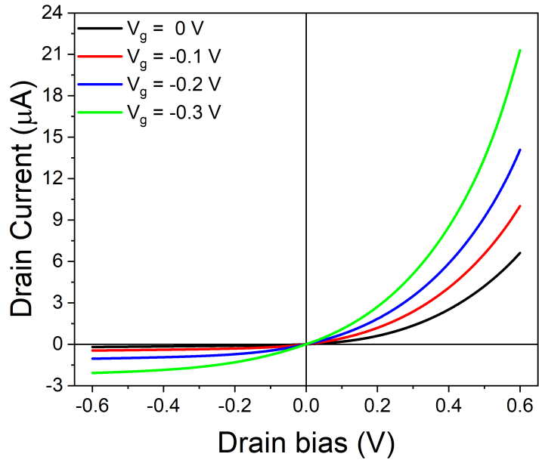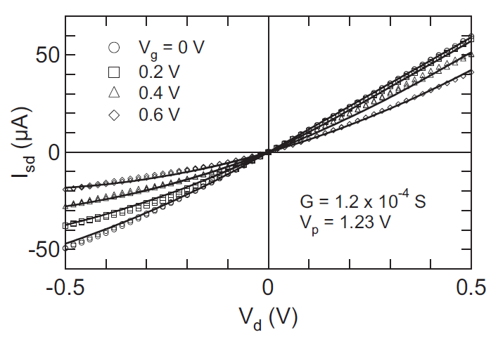
а ә

Сурет 41 – аккумуляция күйінде жұмыс істейтін, P3HT полимері негізіндегі арнаға ие OECT-нің (a) және сарқылу күйінде жұмыс істейтін, PEDOT:PSS полимері негізіндегі арнаға ие OECT-нің (ә) шығыс сипаттамалары

Ескерту –Әдебиет негізінде құралған [13, р. 155-158; 176, р. 3539-3540]

OECT-нің ВАС-ындағы байқалған асимметрияның маңызды практикалық мәні бар, себебі ол құрылғыны түзеткіш (диод) ретінде пайдалануға мүмкіндік береді. OECT құрылымын қақпаны тікелей бастауға қосу арқылы қарапайымдатуға болады (42a-сурет). Мұндай конфигурацияда OECT үш контактылы құрылғыдан екі контактылы құрылғыға айналады, ал P3HT негізіндегі каналы бар құрылғының ВАС-ы да 42a-суретте көрсетілген. ВАС-тан көрініп тұрғандай, бастау пен қақпа қысқышталған OECT түзеткіш ретінде жұмыс істейді, мұнда анод – ағын, ал катод – бастау болып табылады.
Сонымен қатар, түзетудің полярлығын қақпаны тікелей ағынға қосу арқылы оңай өзгертуге болады. Бұл жағдайда анод бастау, ал катод ағын болады, ол 42ә-суретте көрсетілген. OECT-тің ауыстырмалы полярлығы бар түзеткіш ретіндегі бұл функционалдығы алғаш рет осы жұмыста көрсетілді. Бұдан бөлек, төменде OECT негізіндегі түзеткіштің ВАС-ын және оның арна геометриясы мен арна материалының қасиеттеріне тәуелділігін сипаттайтын аналитикалық үлгі ұсынылған. Бұл үлгі OECT-ге қатысты D. A. Bernards пен G. G. Malliaras еңбегіне [176, р. 3538-3543] негізделген.

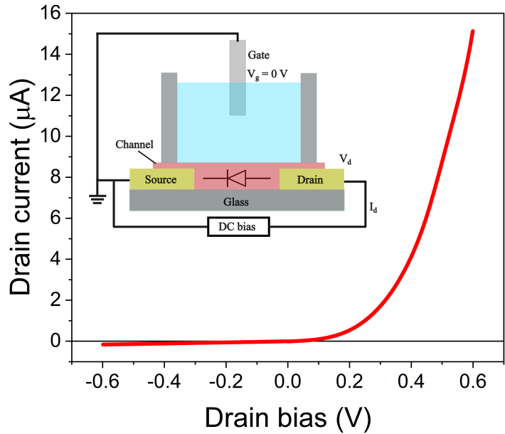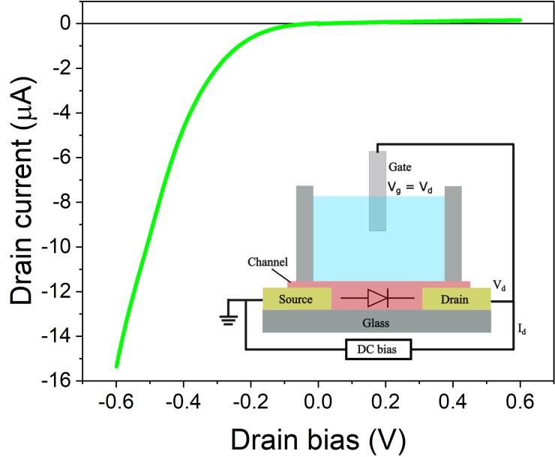

а ә

a ‒ бастау мен қақпасы қысқышталған OECT; ә ‒ ағын мен қақпасы қысқышталған OECT

Сурет 42 – Полярлығы ауыстырылатын органикалық электрохимиялық түзеткіш

Біз бастау мен қақпасы қысқышталған OECT-ні (42a-сурет) немесе ағын мен қақпасы қысқышталған OECT-ні (42б-сурет) органикалық электрохимиялық түзеткіштер (OECR – organic electrochemical rectifier) ретінде жіктейміз. Ұсынылған OECR-дің ВАС аналитикалық моделі төменде келтірілген:

$I=\frac{W∙T}{L}∙µ∙\left[q∙p_{0}+\frac{c_{ch}}{2}∙V_{d}\right]∙V_{d}$ (13)

$I^{нас.}=-\frac{1}{2}∙\frac{W∙T}{L}∙\frac{µ∙q^{2}∙p_{0}^{2}}{c_{ch}}$ (14)

мұнда W, T және L – арна геометриясын сипаттайтын параметрлер (тиісінше ені, биіктігі (қалыңдығы) және ұзындығы);
µ, p₀ және c_{ch} – арнаның физикалық қасиеттерін сипаттайтын параметрлер (кемтіктердің қозғалғыштығы, бастапқы кемтіктер концентрациясы және арнаның меншікті көлемдік электр сыйымдылығы). (13)-теңдеу OECR тогы қанығуға жеткенге дейін қолдануға жарамды; қанығу тогы (14)-формуламен анықталады.
Бұл модель OECR-дің ВАС-ының арна геометриясының параметрлеріне және арна материалының физикалық сипаттамаларына тәуелділігін талдауға мүмкіндік береді. Түзеткіштің негізгі көрсеткіші – түзету коэффициенті (RR – rectification ratio), ол тура кернеу берілген кезде диод арқылы өтетін тура токтың (I_{f}) шамасының, кері кернеу берілген кездегі кері токқа (I_{r}) қатынасы ретінде анықталады (RR=I_{f}/I_{r}). (13)-теңдеуден көрініп тұрғандай, геометриялық параметрлер мен қозғалғыштық μ түзету коэффициентіне әсер етпейді, өйткені бұл параметрлер I_{f}-қа да, I_{r}-ға да бірдей ықпал етеді. Алайда түзету коэффициенті заряд тасымалдаушылардың бастапқы концентрациясы p₀ мен меншікті көлемдік сыйымдылық c_{ch}-ке едәуір тәуелді. Әсіресе, p₀ шамасы I_{f} пен I_{r} арасындағы қатынасқа айтарлықтай әсер етеді. 42a және 42ә-суреттерде әртүрлі p₀ мәндерінде ВАС сипаты мен RR шамасының қалай өзгеретіні көрсетілген.

а ә

Сурет 43 ‒ OECR-дің ВАС-ы мен түзету коэффициентінің кемтіктердің бастапқы концентрациясына тәуелділігі¹ (сәйкесінше µ =1∙10⁻³ cm²∙V⁻¹∙s⁻¹, c_{ch}=1∙10² F∙cm⁻³ және W, T, L: 30 mm, 100 nm and 50 µm)

Ескерту – ¹Әдебиет негізінде құралған [176, р. 3539-3540]

43а-суреттен көрініп тұрғандай, арна ретінде кемтіктер концентрациясы жоғары (~1∙10²¹ см³) полимер пайдаланылғанда, ВАС-тағы асимметрия мардымсыз болады. Алайда p₀ екі есе азайтылғанда асимметрия айқынырақ көрінеді, ал p₀ бір реттілікке төмендегенде асимметрия одан да айқын байқалады. Сол сияқты, OECR арнасындағы кемтіктер концентрациясы азайған сайын түзету коэффициенті (RR) де артады. Демек, жоғары түзету коэффициенті бар OECR әзірлеу үшін заряд тасымалдаушылардың бастапқы концентрациясы 5∙10²¹ см³-тен төмен OMIEC полимерлерін пайдалану қажет.
OECR-дің органикалық материалдар негізіндегі басқа диодтардан түбегейлі айырмашылығы оның түзету механизмінде жатыр [184]. Дәстүрлі диодтарда ток өткізгіштігінің асимметриясы гетерошекарада энергетикалық зоналардың иілуінен туындайды. OECR жағдайында ток өткізгіштігінің асимметриясы тура кернеу берілгенде арнаның электрохимиялық легирленуінен және кері кернеу берілгенде қайта легирленуінен пайда болады [176, р. 3538-3543; 184, р. 2107355]. Бұдан бөлек, асимметрия нанокеуекті жүйелерде де байқалады [185], мұнда ток өткізгіштігінің асимметриясы нанокеуек геометриясының біркелкі болмауымен және оның қабырғалары бойындағы беттік зарядтардың таралуымен байланысты. Алайда өткізгіштіктің айқын асимметриясына ие нанокеуекті қабықшаларды синтездеу – кеуектің морфологиясын қатаң бақылауды қажет ететін күрделі процесс. Осы тұрғыдан алғанда, OECR анағұрлым тартымды, себебі ол гетероөту немесе арнайы геометриясы бар нанокеуекті қабықшаларды жасауды қажет етпейді.
Біздің зерттеулеріміздің осы кезеңінде біз OECT үшін Bernards пен Malliaras моделіне негізделген OECR-дің аналитикалық моделін ұсындық. Біз OECT-ті түзетудің полярлығын ауыстыруға қабілетті түзеткіш ретінде қолдану мүмкіндігін көрсеттік. Зерттеуіміздің келесі маңызды кезеңі – нейрон импульсын генерациялайтын сұлба құру үшін аса маңызды болып табылатын, теріс дифференциалды кедергісі бар OECR әзірлеу.
OECT арнасындағы теріс кедергі бірнеше рет әртүрлі зерттеушілер тарапынан көрсетілген [185, р. 2106235; 186]. Бұл идея заряд тасымалдаушылардың қозғалғыштығы (µ) олардың тығыздығына (p) тәуелді екендігіне негізделеді. Белгілі болғандай, p артқан сайын заряд тасымалдаушылардың қозғалғыштығы төмендейді, бұл өткізгіштіктің төмендеуіне әкеледі. OECT-де үлкен V_{g} кезінде p артады, бұл өз кезегінде µ төмендеуіне және нәтижесінде арна кедергісінің артуына алып келеді. Транзистордың беріліс сипаттамасында бұл әсер V_{g} артқан кезде ағын тогының азаюы ретінде байқалады. P3HT негізіндегі OECT-де біз бұл құбылысты бақыламадық, өйткені P3HT арнаның меншікті көлемдік электр сыйымдылығы (c_{ch}) төмен, ал OECT-нің стандартты жұмыс күйлерінде заряд тасымалдаушылардың тығыздығы бейсызық әсерлер пайда болатындай жеткілікті жоғары болмайды.
Ал егер арна ретінде c_{ch} мәні жоғары полимер қолданылса, онда транзистордың стандартты жұмыс күйлерінде де беріліс сипаттамасында теріс кедергі байқалады. 44-суретте бензимидазол мен бензофенантролин (BIm-BPhen) блоктары кезектесіп келетін BBL полимері негізіндегі OECT бойынша біздің соңғы тәжірибелік деректеріміз көрсетілген. BBL полимері n-типті электрондық өткізгіштікті көрсетеді және оның негізіндегі OECT $g_{g, nom}≈11 S∙{cm}^{-1}$және ${µC}^{*}≈ 26 F {cm}^{-1} V^{-1}s^{-1}$ [186, р. 1767] рекордтық мәндерін көрсетті. 43a-суретте беріліс сипаттамасы келтірілген, мұнда V_{g} > 0.5 В кезінде теріс кедергі аймағы байқалады. 44a-суреттегі беріліс сипаттамасы V_{d} = -0.5 В кезінде өлшенді, бұл теріс кедергі аймағы пайда болатын шекті потенциалдар айырымы ΔV = V_{g} - V_{d} шамамен 1 В екенін білдіреді.

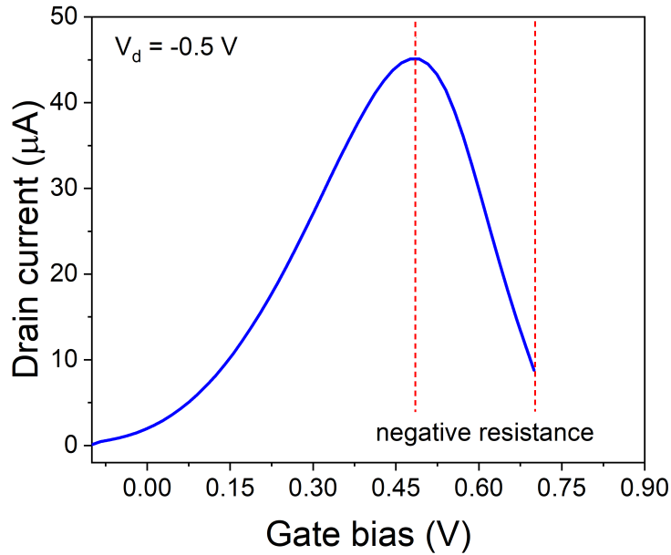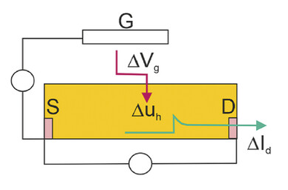

а ә

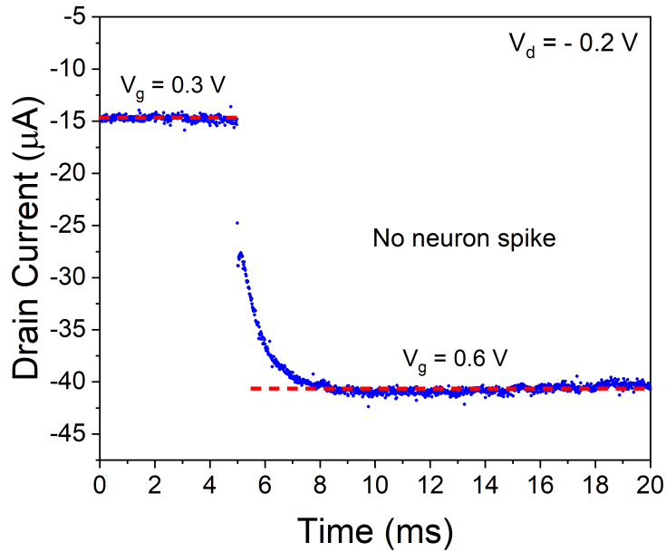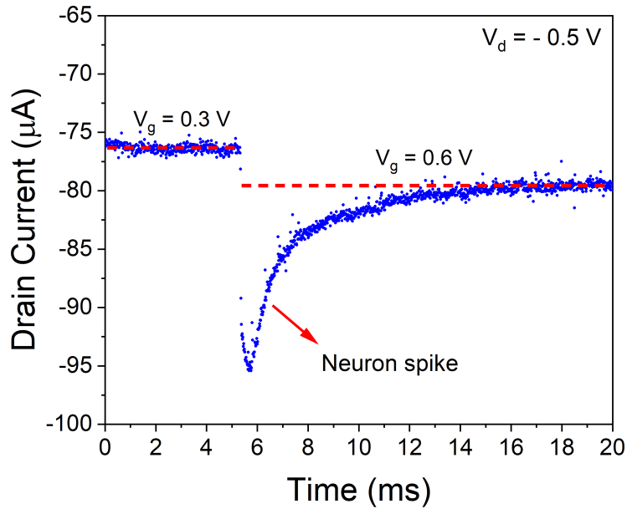

б в

Сурет 44 – (a) BBL полимері негізіндегі OECT-тің беріліс сипаттамасы, (ә) ағынның өтпелі тогын өлшеу сызбасы, (б) импульс түзілмегендегі өтпелі ток және (в) импульс түзілгендегі өтпелі ток

44б және 44в-суреттерде осы OECT-нің сток өтпелі токтары көрсетілген, олар V_{d} = -0.2 В (44c-сурет) және V_{d} = -0.5 В (44в-сурет) кезінде өлшенген. Бұл жағдайда қақпаға тікбұрышты импульс берілді (0.3 В → 0.6 В). Ағын өтпелі токтарын өлшеу сызбасы 44б-суретте көрсетілген. Бірінші жағдайда, V_{d} = -0.2 В (44б-сурет) кезінде транзистор арнасы әрқашан оң кедергі күйінде болады, ал ағын тогы V_{g} = 0.3 В мәнінен V_{g} = 0.6 В кезіндегі жаңа стационарлық мәніне монотонды түрде өтеді. V_{d} = -0.5 В кезінде мүлде басқа жағдай байқалады: бұл жағдайда оң кедергі аймағынан теріс кедергі аймағына өту жүреді. Мұнда біз нейрон тудыратын импульске ұқсас импульс түзілуін тіркедік.
Транзистор – үш шығару контактісі бар құрылғы, мұнда ығысу кернеуі бастау пен қақпа арасында беріледі, ал сигнал қақпаға түседі. Ал биологиялық нейрон екі контактілі құрылғы болып табылады [187]. Демек, екі контактылы құрылғы болып табылатын OECR нейронның электрохимиялық аналогына көбірек сәйкес келеді. OECR-де де теріс кедергі аймағы бар, алайда бұл аймақ ВАС-та 1 В-тан жоғары кернеулерде пайда болады. Ал OECR негізіндегі биоэлектрондық құрылғыларды биологиялық ортамен интеграциялау үшін құрылғының 1 В-тан төмен кернеулерде жұмыс істеуін қамтамасыз ету қажет. Осындай төмен кернеулерде OECR каналында теріс дифференциалды кедергіні алу үшін электрохимиялық допингтің тиімділігін арттыру қажет. Бұл үшін OMIEC-полимерлердің қасиеттерін және OECR архитектурасын оңтайландыру талап етіледі.

4-бөлімнің қорытындысы
Жүргізілген талдау нәтижесінде, өшірілген күйден қосылған кезде өтпелі токтың баяу релаксациясы мен секірісі каналдың шамадан тыс азаюынан туындайтыны және ол ағын ығысуы мен алдыңғы азаю ұзақтығына тәуелді екені анықталды. «Бейтарап» күйден (жоғары импедансты қақпа) өту секірісті жояды және ұзақ релаксациялық ұштарды қысқартады, бұл OECT-нің стандартты жұмыс күйіне ауысулардың сенімділігі мен қайталануын арттырады. Тәжірибе жүзінде OECT-нің екі контактілі конфигурацияда OECR ретінде ауыспалы полярлықпен жұмыс істейтіні дәлелденді; жасалған аналитикалық модель p₀ және c_{ch} шамаларының ВАС пішініне және түзету коэффициентіне әсерін дұрыс сипаттап, осылайша материалдар мен арна геометриясын жобалау үшін сандық бағдар береді. |V| < 1 В кезінде теріс дифференциалды кедергіге қол жеткізу электрохимиялық иондарды енгізу/шығарудың тиімділігін арттыруды (c_{ch} өсуі, морфология мен арна қалыңдығын оңтайландыру, фазалар арасындағы шекараларда паразиттік кедергілер мен сыйымдылықтарды азайту) талап ететіні көрсетілді. Нәтижелердің жиынтығы OECR құрылғыларын аз энергия тұтынатын және ауысу жылдамдығы бақыланатын нейроморфтық және биоэлектрондық схемаларға біріктіру бағытын айқындайды.

ҚОРЫТЫНДЫ

Жүргізілген зерттеулер негізінде келесі тұжырымдар жасалды:
1. MoS₂ және WSe₂ нанобөлшектерінің, сондай-ақ олардың концентрациясының P3HT:PC₆₁BM құрылымдық және оптикалық сипаттамаларына әсері зерттелді. Зерттеу нәтижелері MoS₂ және WSe₂ нанобөлшектерін P3HT:PC₆₁BM құрамына енгізу кристалдылықтың артуына, қабыршақтың кедір-бұдырлығының азаюына, жұтылудың артуына және фотолюминесценция интенсивтілігінің төмендеуіне алып келетінін көрсетті.
2. MoS₂ және WSe₂ нанобөлшектерінің, олардың концентрациясының P3HT:PC₆₁BM-дегі заряд тасымалдау механизміне әсері зерттелді. 2D TMDs нанобөлшектерінің концентрациясы артқан сайын заряд рекомбинациясының жылдамдығын анықтайтын рекомбинациялық кедергі өсіп, максималды мәнге MoS₂ үшін 0,5 wt% және WSe₂ үшін 0,35 wt% кезінде жететіні анықталды. Нанобөлшектер концентрациясын одан әрі арттыру рекомбинациялық кедергінің төмендеуіне әкеледі.
3. Өтпелі металдардың дихалькогенид (TMD) нанобөлшектерін ерітіндідегі абляция әдісімен алып, оларды қолдану арқылы органикалық күн ұяшықтарының (OSC) тиімділігін арттыруға арналған қарапайым әрі ауқымды тәсіл ұсынылды. Заряд тасымалдау мен рекомбинация арасындағы концентрацияға тәуелді байланыс талданды. WSe₂ нанобөлшектері 0,35 wt% болғанда, құрылғы сипаттамалары айтарлықтай жақсаратыны көрсетілді: қысқа тұйықталу тогының тығыздығы (Jsc) 7,8-ден 13,0 мА/см²-ге өсті; ал MoS₂ үшін 0,5 wt% кезінде ол 3,07-ден 6,01 мА/см²-ге дейін артты. Дегенмен, MoS₂ және WSe₂ концентрациясын одан әрі арттыру P3HT:PC₆₁BM фотоэлектрлік жүйесінің сипаттамаларының нашарлауына алып келеді.
4. Органикалық электрохимиялық түзеткіш (OECR) әзірленді. Жүргізілген талдау көрсеткендей, азайған күйден қосылған кезде өтпелі токтың баяу релаксациясы мен асқыну эффектісі каналдың шамадан тыс азаюына байланысты және ағын ығысуына, сондай-ақ алдын ала азаю ұзақтығына тәуелді. «Бейтарап» күйден (жоғары импедансты қақпа) өту асқынуды жояды және ұзақ релаксациялық сызықтарды қысқартады, бұл OECT стандартты операциялық күйінде ауысулардың сенімділігі мен қайталанғыштығын арттырады.
5. Тәжірибелік түрде OECT-нің екі контактты конфигурациясында ауыспалы полярлыққа ие OECR ретінде жұмыс істейтіні дәлелденді. Әзірленген аналитикалық модель p₀ және c_{ch} параметрлерінің вольт-амперлік сипаттамаға (ВАС) және түзету коэффициентіне әсерін дұрыс сипаттайтыны көрсетілді, бұл материалдар инженериясы мен арна геометриясын оңтайландыру үшін сандық бағдар береді.
6. |V| < 1 В кезінде теріс дифференциалдық кедергіні алу үшін иондарды электрохимиялық енгізу/шығарудың тиімділігін арттыру (c_{ch}-ты өсуі, арна морфологиясы мен қалыңдығын оңтайландыру, фаза аралық шекараларда басқа кедергілер мен сыйымдылықтарды азайту) қажет екені көрсетілді. Алынған нәтижелер OECR құрылғыларын төмен энергия тұтынатын, ауысу жылдамдығы бақыланатын нейроморфты және биоэлектрондық сұлбаларға интеграциялау жолын айқындайды.

ПАЙДАЛАНЫЛҒАН ӘДЕБИЕТТЕР ТІЗІМІ

1 Brau A. and Farges J.-P. Organic Semiconductors // In book: Organic Conductors. Fundamentals and Applications. – NY., 1994. – P. 311-357.
2 Hohnholz D., Steinbrecher S., Hanack M. Applications of phthalocyanines in organic light emitting devices // J. Mol. Struct. – 2000. – Vol. 521, Issue 1-3. – P. 231-237.
3 Ostroverkhova O. Handbook of Organic Materials for Optical and (opto) electronic devices: Properties and Applications. – Sawston, 2013. – 824 p.
4 Silinsh E.A. Organic Molecular Crystals: Their Electronic States. – Berlin, 2012. – 392 p.
5 Henisch H., Smith W. Switching in organic polymer films // Appl. Phys. Lett. – 1974. – Vol. 24. – P. 589-591.
6 Wissam A.S. et al. An Assessment of the vdW-TS Method for Extended Systems // J. of Chem. Theory Comput. – 2012. – Vol. 8, Issue 4. – P. 1503-1513.
7 Scaccabarozzi A.D., Basu A., Aniés F. et al. Doping approaches for organic semiconductors // Chem. Rev. – 2021. – Vol. 122. – P. 4420-4492.
8 Zhang Y., Wang Y., Gao C. et al. Recent advances in n-type and ambipolar organic semiconductors and their multi-functional applications // Chem. Soc. Rev. –2023. – Vol. 52. – P. 1331-1381.
9 Haneef H.F., Zeidell A.M., Jurchescu O.D. Charge carrier traps in organic semiconductors: a review on the underlying physics and impact on electronic devices // J. Mater. Chem. C. – 2020. – Vol. 8, Issue 3. – P. 759-787.
10 Dimitrakopoulos C.D., Malenfant P.R.L. Organic thin film transistors for large area electronics // Advanced Materials. – 2002. – Vol. 14, Issue 2. – P. 99-117.
11 Bao Z., Feng Y., Dodabalapur A. et al. High-Performance Plastic Transistors Fabricated by Printing Techniques // Chem. Mater. – 1997. – Vol. 9, Issue 6. – P. 1299-1301.
12 De Gans B.J., Duineveld P.C., Schubert U.S. Inkjet printing of polymers: State of the art and future developments // Advanced Materials. – 2004. – Vol. 16, Issue 3. – P. 203-213.
13 Sidler K., Cvetkovic N.V., Savu V. et al. Organic thin film transistors on flexible polyimide substrates fabricated by full-wafer stencil lithography // Sensors and Actuators A: Physical. – 2010. – Vol. 162. – P. 155-159.
14 Bao Z., Rogers J.A., Katz H.E. Printable organic and polymeric semiconducting materials and devices // Journal of Materials Chemistry. – 1999. –Vol. 9. – P. 1895-1904.
15 Rogers J.A., Someya T., Huang Y. Materials and mechanics for stretchable electronics // Science. – 2010. – Vol. 327. – P. 1603-1607.
16 De Boer R.W.I., Gershenson M.E., Morpurgo A.F. et al. Organic single-crystal field-effect transistors//Physica Status Solidi (A) Applied Research. – 2004. – Vol. 201. – P. 1302-1331.
17 Dimitrakopoulos C.D., Mascaro D.J. Organic thin-film transistors: A review of recent advances // IBM J. Res. Dev. – 2001. – Vol. 45. – P. 11-27.
18 Warta W., Karl N. Hot holes in naphthalene: High, electric-field-dependent mobilities // Phys. Rev. B. – 1985. – Vol. 32. – P. 1172-1182.
19 Kordt P., Bobbert P., Coehoorn R. et al. Organic light-emitting diodes // In dook: Handbook of Optoelectronic Device Modeling and Simulation: Fundamentals, Materials, Nanostructures, LEDs, and Amplifiers. – Boca Raton, 2017. – P. 473-522.
20 Liang Y., Yu L. A new class of semiconducting polymers for bulk heterojunction solar cells with exceptionally high performance // Acc. Chem. Res. –2010. – Vol. 43. – P. 1227-1236.
21 Ragoussi M.E., Torres T. Organic photovoltaics // Rev. Virtual Quim. –2015. – Vol. 7, Issue 1. – P. 112-125.
22 Nguyen T.N.T., Seol Y.G., Lee N.E. Organic field-effect transistor with extended indium tin oxide gate structure for selective pH sensing // Org. Electron. – 2011. – Vol. 12. – P. 1815-1821.
23 Fishchuk I., Kadashchuk A., Ullah M. et al. Electric field dependence of charge carrier hopping transport within the random energy landscape in an organic field effect transistor // Phys. Rev. B. – 2012. – Vol. 86. – P. 045207.
24 Klauk H. Organic thin-film transistors // Chem. Soc. Rev. – 2010. – Vol. 39. – P. 2643-2666.
25 Chuan L. et al. A unified understanding of charge transport in organic semiconductors: the importance of attenuated delocalization for the carriers // Mater. Horiz. – 2017. – Vol. 4. – P. 608-618.
26 Hulea I.N., Fratini S., Xie H. et al. Tunable Fröhlich polarons in organic single-crystal transistors // Nat. Mater. – 2006. – Vol. 5. – P. 982-986.
27 Alves H., Molinari A., Xie H. et al. Metallic conduction at organic charge-transfer interfaces // Nat. Mater. – 2008. – Vol. 7. – P. 574-580.
28 Coropceanu V., Cornil J., da Silva Filho D.A. et al. Charge transport in organic semiconductors // Chem. Rev. – 2007. – Vol. 107. – P. 926-952.
29 Ba H. Charge transport in disordered organic photoconductors // Phys. Stat. Sol. B. – 1993. – Vol. 175. – P. 15-56.
30 Mott N.F. Conduction in non-crystalline materials: III. Localized states in a pseudogap and near extremities of conduction and valence bands // Philos. Mag. – 1969. – Vol. 19. – P. 835-852.
31 Culebras M., Gómez C.M., Cantarero A. Review on polymers for thermoelectric applications // Materials. – 2014. – Vol. 7. – P. 6701-6732.
32 Forrest S.R. Organic Electronics: Foundations to Applications. – NY., 2020. – 1072 p.
33 Shin D.H., Lee D.H., Choi S.J. et al. Microscopic Quantum Transport Processes of Out-of-Plane Charge Flow in 2D Semiconductors Analyzed by a Fowler–Nordheim Tunneling Probe // Adv. Electron. Mater. – 2023. – Vol. 9. – P. 2300051.
34 Ferry D.K., Weinbub J., Nedjalkov M. et al. A review of quantum transport in field-effect transistors // Semicond. Sci. Technol. – 2022. – Vol. 37. – P. 043001.
35 Khorasani A.E., Schroder D.K., Alford T.L. Optically Excited MOS-Capacitor for Recombination Lifetime Measurement // IEEE Electr. Dev. Lett. –2014. – Vol. 35. – P. 986-988.
36 Duche D., Torchio P., Escoubas L. et al. Improving light absorption in organic solar cells by plasmonic contribution // Sol. Energy Mater. Sol. Cells. – 2009. – Vol. 93. – P. 1377-1382.
37 Colthup N. Introduction to Infrared and Raman Spectroscopy. – Amsterdam: Elsevier, 1990. – 547 p.
38 Dumke W.P. Spontaneous radiative recombination in semiconductors// Phys. Rev. – 1957. – Vol. 105. – P. 139.
39 Shockley W., Read W.T. Statistics of the Recombinations of Holes and Electrons // Phys. Rev. – 1952. – Vol. 87. – P. 835-842.
40 Auger P. Sur les rayons β secondaires produits dans un gaz par des rayons // X. CR Acad. Sci. (F). – 1923. – Vol. 177. – P. 169-171.
41 Fitzgerald D., Grove A. Surface recombination in semiconductors // Surf. Sci. – 1968. – Vol. 90. – P. 347-369.
42 Liu Y., Zojer K., Lassen B. et al. Role of the charge-transfer state in reduced Langevin recombination in organic solar cells: A theoretical study // J. Phys. Chem. C. – 2015. – Vol. 119. – P. 26588-26597.
43 Stranks S.D., Burlakov V.M., Leijtens T. et al. Recombination Kinetics in Organic-Inorganic Perovskites: Excitons, Free Charge, and Subgap States // Phys. Rev. Appl. – 2014. – Vol. 2. – P. 034007.
44 Hall R. Germanium rectifier characteristics // Proceed. of the Physical Review American Physical Soc One Physics Ellipse. – 1951. – Vol. 83. – P. 228.
45 Huang H.T., Cao W., Lin H.H. et al. GaAs1-xSbx/GaAs single quantum well for long wavelength photonic devices // Solid State Electron. Lett. – 2019. – Vol. 1. – P. 98-104.
46 Nelson J. The Physics of Solar Cells. – London: Imperial College Press, 2003. – 363 p.
47 Eades W.D., Swanson R.M. Calculation of surface generation and recombination velocities at the Si-SiO₂ interface // J. Appl. Phys. – 1985. – Vol. 58. –P. 4267-4276.
48 Ackermann J. et al. Growth of organic semiconductors for hybrid solar cell application // Thin Solid Films. – 2002. – Vol. 403-404. – P. 157-161.
49 Mailoa J.P., Bailie C.D., Johlin E.C. et al. A 2-terminal perovskite/silicon multijunction solar cell enabled by a silicon tunnel junction // Appl. Phys. Lett. – 2015. – Vol. 106. – P. 121105.
50 White T.P., Lal N., Catchpole K.R. Tandem Solar Cells Based on High-Efficiency c-Si Bottom Cells: Top Cell Requirements for >30% Efficiency // IEEE J. Photovolt. – 2014. – Vol. 4, Issue 1. – P. 208-214.
51 Deibel C. et al. Role of the Charge Transfer State in Organic Donor–Acceptor Solar Cells // Adv. Mater. – 2010. – Vol. 22. – P. 4097-4111.
52 Haloui H., Touafek K., Khelifa A. Modeling of a hybrid thermal photovoltaic (PVT) collector based on thin film organic solar cells // Electr. Power Syst. Res. – 2022. – Vol. 210. – P. 108131.
53 Wang Y., Cui Y., Xu K. et al. A New Polymer Donor Enables Binary All-Polymer Organic Photovoltaic Cells with 18% Efficiency and Excellent Mechanical Robustness // Adv. Mater. – 2022. – Vol. 34. – P. 2205009.
54 Zhu M., Meng K., Xu C. et al. Lateral photovoltaic effect in ITO/PEDOT:PSS/MEH-PPV:PCBM/Al organic photovoltaic cells // Org. Electron. – 2020. – Vol. 78. – P. 1-5.
55 Ma L., Cui Y., Zhang J. et al. High-Efficiency and Mechanically Robust All-Polymer Organic Photovoltaic Cells Enabled by Optimized Fibril Network Morphology // Adv. Mater. – 2023. – Vol. 35, Issue 9. – P. e2208926.
56 Dennler G., Scharber M.C., Brabec C.J. Polymer-Fullerene Bulk Heterojunction Solar Cells // Adv. Mater. – 2010. – Vol. 21. – P. 1323-1338.
57 Haque S.K.M., Rey J.A., Umar Y. et al. Polymeric Materials for Conversion of Electromagnetic Waves from the Sun to Electric Power // Polymers. – 2018. – Vol. 10. – P. 307.
58 Ohta K., Tominaga K., Ikoma T. et al. Microscopic Structures, Dynamics, and Spin Configuration of the Charge Carriers in Organic Photovoltaic Solar Cells Studied by Advanced Time-Resolved Spectroscopic Methods // Langmuir. – 2022. –Vol. 38, Issue 24. – P. 7365-7382.
59 Wadsworth A., Hamid Z., Kosco J. et al. The Bulk Heterojunction in Organic Photovoltaic, Photodetector, and Photocatalytic Applications // Adv. Mater. – 2020. – Vol. 32. – P. 2001763.
60 Li Y.S., Tsai C.H., Kao S.H. et al. Single-layer organic–inorganic-hybrid thin-film encapsulation for organic solar cells // J. Phys. D: Appl. Phys. – 2013. – Vol. 46. – P. 435502.
61 Lee J., Sagawa T. et al. Modeling of optimum size and shape for high photovoltaic performance of poly(3-hexylthiophene) nanopore in interdigitated bilayer organic solar cells // Org. Electron. – 2016. – Vol. 28. – P. 59-66.
62 Ahn S., Jang W., Park J.H. et al. Enhanced performance of layer-evolved bulk-heterojunction solar cells with Ag nanoparticles by sequential deposition // Org. Electron. – 2015. – Vol. 24. – P. 325-329.
63 Blom P.W.M., Mihailetchi V.D., Koster L.J.A. et al. Device physics of polymer: fullerene bulk heterojunction solar cells // Adv. Mater. – 2007. – Vol. 19, Issue 12. – P. 1551-1566.
64 Hoppe H., Sariciftci N.S. Organic solar cells: An overview // J. Mater. Res. – 2004. – Vol. 19. – P. 1924-1945.
65 Lee Y., Biswas S., Choi H. et al. Record High Efficiency Achievement under LED Light in Low Bandgap Donor-Based Organic Solar Cell through Optimal Design // Int. J. Energy Res. – 2023. – Vol. 2023. – P. 3823460.
66 Amb C.M., Chen S., Graham K.R. et al. Dithienogermole as a fused electron donor in bulk heterojunction solar cells // J. Am. Chem. Soc. – 2011. – Vol. 133. – P. 10062-10065.
67 Zhang F., Inganäs O., Zhou Y. et al. Development of polymer–fullerene solar cells // National Science Review. – 2016. – Vol. 3. – P. 222-239.
68 Foster S., Deledalle F., Mitani A. et al. Electron collection as a limit to polymer: PCBM solar cell efficiency: effect of blend microstructure on carrier mobility and device performance in PTB7:PCBM // Adv. Energy Mater. – 2014. – Vol. 4. Issue 14. – P. 1400311.
69 Mikhnenko O.V., Azimi H., Schrarber M. et al. Exciton diffusion length in narrow bandgap polymers // Energy Environ. Sci. – 2012. – Vol. 5. – P. 6960-6965.
70 Anrango-Camacho C., Pavon-Ipiales K., Frontana-Uribe B.A. et al. Recent advances in hole-transporting layers for organic solar cells // Nanomaterials. – 2022. – Vol. 12, Issue 3. – P. 443.
71 Stylianakis M., Konios D., Petridis C. et al. Ternary solution-processed organic solar cells incorporating 2D materials // 2D Mater. – 2017. – Vol. 4. – P. 042005.
72 Yun J.M., Noh Y.J., Yeo J.S. et al. Efficient workfunction engineering of solution processed MoS₂ thin-films for novel hole and electron transport layers leading to high-performance polymer solar cells // J. Mater. Chem. C. – 2013. – Vol. 1. – P. 3777-3783.
73 Sygletou M., Tzourmpakis P., Petridis C. et al. Laser induced nucletion of plasmonic nanoparticles on two-dimensional nanosheets for organic photovoltaics // J. Mater. Chem. A. – 2016. – Vol. 4, Issue 3. – P. 1020-1027.
74 Kakavelakis G., Del Rio Castillo A.E., Pellegrini V. et al. Size-tuning of WSe₂ flakes for high efficiency inverted organic solar cells // ACS Nano. – 2017. – Vol. 11. – P. 3517-3531.
75 Gu X., Cui W., Li H. et al. A solution-processed hole extraction layer made from ultrathin MoS₂ nanosheets for efficient organic solar cells // Adv. Energy Mater. – 2013. – Vol. 3, Issue 10. – P. 1262-1268.
76 Shanmugam M., Bansal T., Durcan C.A. et al. Molybdenum disulphide/titanium dioxide nanocomposite-poly 3-hexylthiophene bulk heterojunction solar cell // Appl. Phys. Lett. – 2012. – Vol. 100, Issue 15. – P. 153901.
77 Basabe Y., Rocha A.R., Vicentin F.C. et al. Ultrafast Charge Transfer Dynamics pathways in two-dimensional MoS₂–graphene heterostructures: a core-hole clock approach // Phys. Chem. Chem. Phys. – 2017. – Vol. 19. – P. 29954-29962.
78 Zhao M., Chang M.-J., Wang Q. et al. Unexpected optical limiting properties from MoS2 nanosheets modified by a semiconductive polymer // Chem. Commun. – 2015. – Vol. 51, Issue 61. – P. 12262-12265.
79 Varlec A., Mansour S.A., Luccio T.D. et al. Microscopic and spectroscopic investigation of MoS₂ nanotubes/P3HT nanocomposites // Phys. Status Solidi. – 2013. – Vol. 210, Issue 11. – P. 2335-2340.
80 Bellani S., Najafi L., Capasso A. et al. Few-layer MoS₂ flakes as a hole-selective layer for solution processed hybrid organic hydrogen-evolving photocathodes // J. Mater. Chem. A. – 2017. – Vol. 5, Issue 9. – P. 4384-4396.
81 Zhang Y., Liu S., Liu W. et al. Two-dimensional MoS₂- assisted immediate aggregation of poly-3-hexylthiophene with high mobility // Phys. Chem. Chem. Phys. – 2015. – Vol. 17, Issue 41. – P. 27565-27572.
82 Mak K.F., Lee C., Hone J. et al. Atomically thin MoS₂: a new directgap semiconductor// Phys. Rev. Lett. – 2010. – Vol. 105, Issue 13. – P. 136805.
83 Eda G., Maier S.A. Two-dimensional crystals: managing light for optoelectronics // ACS Nano. – 2013. – Vol. 7, Issue 7. – P. 5660-5665.
84 Zhang K., Zhang T., Cheng G. et al. Interlayer transition and infrared photodetection in atomically thin type-II MoTe2/MoS2 van der Waals heterostructures // ACS Nano. – 2016. – Vol. 10, Issue 3. – P. 3852-3858.
85 Chen Q. et al. Planar heterojunction perovskite solar cells via vapor-assisted solution process // J. Am. Chem. Soc. – 2014. – Vol. 136. – P. 622-625.
86 Liu S.H., Lin S.H., You P. Black phosphorus quantum dots used for boosting light harvesting in organic photovoltaics // Angew. Chem. Int. Ed. – 2017. – Vol. 56. – P. 13717-13721.
87 Dao V.D., Vu N.H., Dang H.L.T. Recent advances and challenges for water evaporation-induced electricity toward applications // Nano Energy. – 2021. – Vol. 85. – P. 105979.
88 Jiang W., Ye L., Li X.G. Bay-linked perylene bisimides as promising non-fullerene acceptors for organic solar cells // Chem. Commun. – 2014. – Vol. 50. – P. 1024-1026.
89 Bao Z.Y., Liu S.H., Hou Y.D. Hollow Au nanorattles for boosting the performance of organic photovoltaics // J. Mater. Chem. A. – 2019. – Vol. 7. – P. 26797-26803.
90 Eisner F., Seitkhan A., Han Y. Solution-Processed In₂O₃/ZnO Heterojunction Electron Transport Layers for Efficient Organic Bulk Heterojunction and Inorganic Colloidal Quantum-Dot Solar Cells // Solar RRL. – 2018. – Vol. 2. – P. 1800076.
91 In S.J., Park M., Jung J.W. Reduced interface energy loss in non-fullerene organic solar cells using room temperature-synthesized SnO₂ quantum dots // J. Mater. Sci. Technol. – 2020. – Vol. 52. – P. 12-19.
92 Butun S., Tongay S., Aydin K. Enhanced Light Emission from Large-Area Monolayer MoS₂ Using Plasmonic Nanodisc Arrays // Nano Lett. – 2015. – Vol. 15. – P. 2700-2704.
93 Chen Y.N., Sun Y., Peng J.J. Tailoring Organic Cation of 2D Air-Stable Organometal Halide Perovskites for Highly Efficient Planar Solar Cells // Adv. Energy Mater. – 2017. – Vol. 7. – P. 1700162.
94 Xie L., SongW., Ge J.F. Recent progress of organic photovoltaics for indoor energy harvesting // Nano Energy. – 2021. – Vol. 82. – P. 105770.
95 Cui H.Q., Song W., Fanady B. Flexible ITO-free organic solar cells over 10% by employing drop-coated conductive PEDOT:PSS transparent anodes // Sci. China Chem. – 2019. – Vol. 62. – P. 500-505.
96 Zhao Y., Liu X.J., Jing X. Addition of 2D Ti₃C₂TX to Enhance Photocurrent in Diodes for High-Efficiency Organic Solar Cells // Solar RRL. – 2021. – Vol. 5. – P. 2100127.
97 Wei Z., Chen L., Liu K. et al. Two-Dimensional Nanomaterials for Boosting the Performance of Organic Solar Cells // Coatings. – 2021. – Vol. 11. – P. 1530.
98 Rivnay J., Inal S., Salleo A. et al. Organic electrochemical transistors // Nat. Rev. Mater. – 2018. – Vol. 3. – P. 17086.
99 Van de Burgt Y., Melianas A., Keene S.T. et al. Organic electronics for neuromorphic computing // Nat. Electron. – 2018. – Vol. 1. – P. 386-397.
100 Harikesh P.C., Yang C.Y., Tu D. et al. Organic electrochemical neurons and synapses with ion mediated spiking// Nat. Commun. – 2022. – Vol. 13. – P. 901.
101 Wang W., Li Z., Li M. et al. High-transconductance, highly elastic, durable and recyclable all-polymer electrochemical transistors with 3D micro-engineered interfaces // Nano Micro Lett. – 2022. –Vol. 14. – P. 184.
102 Khodagholy D., Rivnay J., Sessolo M. et al. High transconductance organic electrochemical transistors // Nat. Commun. – 2013. – Vol. 4. – P. 2133.
103 Wang S., Chen X., Zhao C. et al. An organic electrochemical transistor for multi-modal sensing, memory and processing // Nat. Electron. – 2023. – Vol. 6. – P. 281-291.
104 Friedlein J.T., McLeod R.R., Rivnay J. Device physics of organic electrochemical transistors // Org. Electron. – 2018. – Vol. 63. – P. 398-414.
105 Cucchi M., Weissbach A., Bongartz L.M. et al. Thermodynamics of organic electrochemical transistors // Nat. Commun. – 2022. – Vol. 13. – P. 4514.
106 Bernards D.A., Malliaras G.G. Steady-state and transient behavior of organic electrochemical transistors // Adv. Funct. Mater. – 2007. – Vol. 17. – P. 3538-3544.
107 Stavrinidou E., Leleux P., Rajaona H. et al. Direct measurement of ion mobility in a conducting polymer // Adv. Mater. – 2013. – Vol. 25. – P. 4488-4493.
108 Wu R., Ji X., Ma Q. et al. Direct quantification of ion composition and mobility in organic mixed ionic- electronic conductors // Sci. Adv. – 2024. – Vol. 10, Issue 17. – P. eadn8628.
109 Kim J.H., Halaksa R., Jo I.Y. et al. Peculiar transient behaviors of organic electrochemical transistors governed by ion injection directionality // Nat. Commun. – 2023. – Vol. 14. – P. 7577.
110 Paulsen B.D., Fabiano S., Rivnay J. Mixed ionic-electronic transport in polymers // Annu. Rev. Mater. Res. – 2021. – Vol. 51. – P. 73-99.
111 Friedlein J.T., Shaheen S.E., Malliaras G.G. et al. Optical measurements revealing nonuniform hole mobility in organic electrochemical transistors // Adv. Electron. Mater. – 2015. – Vol. 1. – P. 1500189.
112 Keene S.T., Laulainen J.E.M., Pandya R. et al. Hole-limited electrochemical doping in conjugated polymers// Nat. Mater. – 2023. – Vol. 22. – P. 1121-1127.
113 Rivnay J., Leleux P., Ferro M. et al. High-performance transistors for bioelectronics through tuning of channel thickness // Sci. Adv. – 2015. – Vol. 1. – P. e1400251.
114 Faria G.C., Duong D.T., Salleo A. On the transient response of organic electrochemical transistors // Org. Electron. – 2017. – Vol. 45. – P. 215-221.
115 Aimukhanov A.K., Ibrayev N.Kh., Ishchenko A.A. et al. Effect of silver and gold nanoparticles on the spectral and luminescent properties of a merocyanine dye // Theor. Exper. Chem. – 2019. – Vol. 54, Issue 6. – P. 369-374.
116 Kim K., Ihm K., Kim B. Surface property of indium tin oxide (ITO) after various methods of cleaning // Acta Phys. Pol. A. – 2015. – Vol. 127. – P. 1176-1179.
117 Гнеденков С., Синебрюхов С. Импедансная спектроскопия в исследовании процессов переноса заряда// Вестник Дальневосточного отделения Российской академии наук. – 2006. – №5. – C. 6-15.
118 Bisquert J., Mora-Sero I., Fabregat-Santiago F. Diffusion-recombination impedance model for solar cells with disorder and nonlinear recombination // Chem Electro Chem. – 2014. – Vol. 1. – P. 289-296.
119 Kokil K. et al. Techniques for characterization of charge carrier mobility in organic semiconductors // Journal of Polymer Science, Part B: Polymer Physics. – 2012. – Vol. 50. – P. 1130-1144.
120 Garcia-Belmonte G., Munar A., Barea E.M. et al. Charge carrier mobility and lifetime of organic bulk heterojunctions analyzed by impedance spectroscopy // Org. Electron. – 2008. – Vol. 9, Issue 5. – P. 847-851.
121 Ishihara S., Okachi T., Naito H. Impedance spectroscopy measurements of charge carrier mobility in 4,4’-N,N’-dicarbazole-biphenyl thin films doped with tris(2-phenylpyridine) iridium // Thin Solid Films. – 2009. – Vol. 518, Issue 2. – P. 452-456.
122 MacDonald D.D. Reflections on the history of electrochemical impedance spectroscopy // Electrochemica Acta. – 2006. – Vol. 51, Issue 8. – P. 1376-1388.
123 Giridharagopal R., Flagg L.Q., Harrison J.S. et al. Electrochemical strain microscopy probes morphology-induced variations in ion uptake and performance in organic electrochemical transistors // Nature Materials. – 2017. – Vol. 16, Issue 7. – P. 737-742.
124 Flagg L.Q., Giridharagopal R., Guo J. et al. Anion-Dependent doping and charge transport in organic electrochemical transistors // Chemistry of Materials. – 2018. – Vol. 30, Issue 15. – P. 5380-5389.
125 Pu J., Yomogida Y., Ku-Liu K. et al. Highly flexible MoS₂ thin-film transistors with ion gel dielectrics // Nano Lett. – 2012. – Vol. 12. – P. 4013-4017.
126 Ayari A., Cobas E., Ogundadegbe O. et al. Realization and electrical characterization of ultrathin crystals of layered transition-metal dichalcogenides // J. Appl. Phys. – 2007. – Vol. 101, Issue 1. – P. 014505-014507.
127 Lee H.S. et al. MoS₂ nanosheet phototransistors with thickness-modulated optical energy gap // Nano Lett. – 2012. – Vol. 12. – P. 3695-3700.
128 Splendiani A. et al. Emerging photoluminescence in monolayer MoS₂ // Nano Lett. – 2010. – Vol. 10, Issue 4. – P. 1271-1275.
129 Zhao W., Ghorannevis W.Z.Z., Amara K.K. et al. Lattice dynamics in mono- and few-layer sheets of WS₂ and WSe₂ // Nanoscale. – 2013. – Vol. 5. – P. 9677-9683.
130 Coehoorn R., Haas C., De Groot R.A. Electronic structureof MoSe₂, MoS₂, and WSe₂. II. The nature of the optical band gaps // Phys. Rev. B. – 1987. – Vol. 35. – P. 6203-6206.
131 Beal A.R., Liang W., Knights J.C. Transmission spectra of some transition metal dichalcogenides. II. Group VIA: trigonal prismatic coordination // J. Phys. C Solid State Phys. – 1972. – Vol. 5. – P. 3540-3551.
132 Zhou H., Wang C. et al. Large area growth and electrical properties of p-Type WSe₂ atomic layers // Nano Lett. – 2015. – Vol. 15. – P. 709-713.
133 Shakya J., Patel A.S., Singh F. et al. Composition dependent fermi level shifting of Au decorated MoS₂ nanosheets// Appl. Phys. Lett. – 2016. – Vol. 108, Issue 1. – P. 013103.
134 Golosa K., Grzeszczyk M. et al. Resonant Raman scattering in MoS₂ - from bulk to monolayer// Solid State Commun. – 2014. – Vol. 197. – P. 53-56.
135 Li Z., Li R., Pang C. et al. WSe₂ as a saturable absorber for multi-gigahertz Q-switched mode-locked waveguide lasers // Chin. Opt. Lett. – 2019. – Vol. 17. – P. 020013.
136 Ahmad R., Srivastava R., Yadav S. et al. Functionalized 2D-MoS₂ incorporated polymer ternary solar cells: role of nanosheets induced long range ordering of polymer chains on charge transport // ACS Appl. Mater. Interfaces. – 2017. – Vol. 9, Issue 39. – P. 34111-34121.
137 Ahmad R., Arora V., Srivastava R. et al. Enhanced performance of organic photovoltaic devices by incorporation of tetrapod-shaped CdSe nanocrystals in polymer-fullerene systems // Phys. Status Solidi A. – 2013. – Vol. 210, Issue 4. – P. 785-790.
138 Liao H.-C., Tsao C.-S., Lin T.-H. et al. Nanoparticle-tuned self-organization of a bulk heterojunction hybrid solar cell with enhanced performance// ACS Nano. – 2012. – Vol. 6, Issue 2. – P. 1657-1666.
139 Zhao K. et al. A new method to improve poly (3-hexyl thiophene) (P3HT) crystalline behavior: decreasing chains entanglement to promote order-disorder transformation in solution // Langmuir. – 2010. – Vol. 26. – P. 471-477.
140 Aiyar A.R., Hong J.-I., Izumi J. et al. Ultrasound-induced ordering in Poly (3-Hexylthiophene): role of molecular and process parameters on morphology and charge transport // ACS Appl. Mater. Interfaces. – 2013. – Vol. 5. – P. 2368-2377.
141 Oklobia O., Shafai T.S. A study of donor/acceptor interfaces in a blend of P3HT/ PCBM solar cell: effects of annealing and PCBM loading on optical and electrical properties // Solid State Electron. – 2013. – Vol. 87. – P. 64-68.
142 Yang X., Liu W., Xiong M. et al. Au nanoparticles on ultrathin MoS₂ sheets for plasmonic organic solar cells // J. Mater. Chem. A. – 2014. – Vol. 2. – P. 14798-14806.
143 Gurau M.C., Delongchamp D.M., Vogel B.M. et al. Measuring molecular order in poly(3-alkylthiophene) thin films with polarizing spectroscopies // Langmuir. – 2007. – Vol. 23, Issue 2. – P. 834-842.
144 Clark J., Silva C., Friend R.H. et al. Role of intermolecular coupling in the photophysics of disordered organic semiconductors: aggregate emission in Regioregular Polythiophene // Phys. Rev. Lett. – 2007. – Vol. 98. – P. 206406.
145 Spano F.C. The spectral signatures of Frenkel Polarons in H- and J-aggregates // Acc. Chem. Res. – 2010. – Vol. 43. – P. 429-439.
146 Chen D., Nakahara A., Wei D. et al. P3HT/PCBM bulk heterojunction organic photovoltaics: correlating efficiency and morphology // Nano Lett. – 2011. –Vol. 11, Issue 2. – P. 561-567.
147 Kleinhenz N. et al. Ordering of poly(3 hexylthiophene) in solutions and films: effects of fiber length and grain boundaries on anisotropy and mobility // Chem. Mater. – 2016. – Vol. 28, Issue 11. – P. 3905-3913.
148 Kiriy N. et al. One-dimensional aggregation of regioregular polyalkylthiophenes // Nano Lett. – 2003. – Vol. 3, Issue 6. – P. 707-712.
149 Alam S., Anand A., Islam M.M. et al. P3HT:PCBM polymer solar cells from a didactic perspective // J. Photon. Energy. – 2022. – Vol. 12. – P. 035501.
150 Chen D. Organic photovoltaics based on P3HT/PCBM: correlating efficiency and morphology // Open Access Dissertat. – 2011. – Vol. 434. – P. 1-128.
151 Oseni S.O., Mola G.T. Bimetallic nanocomposites and the performance of inverted organic solar cell // Compos. B Eng. – 2019. – Vol. 172. – P. 660-665.
152 Huang C., Yu H., Chen J. et al. Improved performance of polymer solar cells by doping with Bi2O2S nanocrystals // Sol. Energy Mater. Sol. Cells. – 2019. – Vol. 200. – P. 110030.
153 Niu Y., Qian X., Zhang J. et al. Stepwise synthesis of CoS2–C@CoS2 yolk–shell nanocages with much enhanced electrocatalytic performances both in solar cells and hydrogen evolution reactions // J. Mater. Chem. A. – 2018. – Vol. 6, Issue 25. – P. 12056-12065.
154 Hamed M.S. et al. Highly stable thin_film organic solar cells using poly crystallized silver doped LaPO4 // Sol. Energy. – 2020. – Vol. 207. – P. 157-164.
155 Dlamini M.W., Hamed M.S., Mbuyise X.G. et al. Improved energy harvesting using well-aligned ZnS nanoparticles in bulk-heterojunction organic solar cell // J. Mater. Sci. Mater. Electron. – 2020. – Vol. 31. – P. 9415-9422.
156 Hamed M.S.G., Mola G.T. Copper sulphide as a mechanism to improve energy harvesting in thin film solar cells // J. Alloys Compd. – 2019. – Vol. 802. – P. 252-258.
157 Yang W.T., Ye L., Yao F.F. Black phosphorus nanoflakes as morphology modifier for efficient fullerene-free organic solar cells with high fill-factor and better morphological stability // Nano Res. – 2019. – Vol. 12. – P. 777-783.
158 Wang H.C., Lin Y.C., Chen C.H. Hydrogen plasma-treated MoSe₂ nanosheets enhance the efficiency and stability of organic photovoltaics // Nanoscale. – 2019. – Vol. 11. – P. 17460-17470.
159 Nair A.T., Anoop C.S., Vinod G.A. et al. Efficiency enhancement in polymer solar cells using combined plasmonic effects of multi-positional silver nanostructures // Org. Electron. – 2020. – Vol. 86. – P. 105872.
160 Agnieszka I., Palewicz M., Tazbir I. et al. Influence of ZnO:Al, MoO₃ and PEDOT: PSS on efficiency in standard and inverted polymer solar cells based on polyazomethine and poly (3-hexylthiophene) // Electrochim. Acta. – 2016. – Vol. 191. – P. 784-794.
161 Fabregat-Santiago F., Garcia-Belmonte G., Mora-Sero I. et al. Characterization of nanostructured hybrid and organic solar cells by impedance spectroscopy // Phys. Chem. Chem. Phys. – 2011. – Vol. 13. – P. 9083-9118.
162 Luck K.A., Sangwan V.K., Hartnett P.E. et al. Correlated in situ low-frequency noise and impedance spectroscopy reveal recombination dynamics in organic solar cells using fullerene and non-fullerene acceptors // Adv. Funct. Mater. – 2017. – Vol. 27. – P. 1703805.
163 Knipper M. et al. Impedance spectroscopy on polymerfullerene solar cells // Zeitschrift Naturforsch. – 2007. – Vol. 62a. – P. 490-494.
164 Tian Z., Zhao Z., Yan F. Organic electrochemical transistor in wearable bioelectronics: Profiles, applications, and integration // Wearable Electronics. – 2024. – Vol. 1. – P. 1-25.
165 Zhao Z., Tian Z., Yan F. Flexible organic electrochemical transistors for bioelectronics // Cell Reports Physical Science. – 2023. – Vol. 4, Issue 11. – P. 101673.
166 Niu Y., Qin Z., Zhang Y. et al. Expanding the potential of biosensors: a review on organic field effect transistor (OFET) and organic electrochemical transistor (OECT) biosensors // Materials Futures. – 2023. – Vol. 2, Issue 4. – P. 042401.
167 Sophocleous M., Contat-Rodrigo L., Garcia-Breijo E. et al. Organic Electrochemical Transistors as an Emerging Platform for Bio-Sensing Applications: A review // IEEE Sensors Journal. – 2020. – Vol. 21, Issue 4. – P. 3977-4006.
168 Zhu L., Lin J., Zhu Y. et al. Flexible organic electrochemical transistors for Energy-Efficient neuromorphic Computing // Nanomaterials. – 2024. – Vol. 14. – P. 1195.
169 Bisquert J., Tessler N. Transient current responses of organic electrochemical transistors by vertical ionic diffusion and electrolyte resistance // https://arxiv.org/abs/2408.09507. 10.11.2025.
170 Lenz J., Del Giudice F., Geisenhof F.R. et al. Vertical, electrolyte-gated organic transistors show continuous operation in the MA cm−2 regime and artificial synaptic behavior // Nature Nanotechnology. – 2019. – Vol. 14, Issue 6. – P. 579-585.
171 Huang W., Chen J., Yao Y. et al. Vertical organic electrochemical transistors for complementary circuits // Nature. – 2023. – Vol. 613, Issue 7944. – P. 496-502.
172 Guo J., Chen S.E., Giridharagopal R. et al. Understanding asymmetric switching times in accumulation mode organic electrochemical transistors // Nature Materials. – 2024. – Vol. 23. – P. 656-663.
173 Friedlein J.T., Donahue M.J., Shaheen S.E. et al. Microsecond response in organic electrochemical transistors: exceeding the ionic speed limit // Advanced Materials. – 2016. – Vol. 28, Issue 38. – P. 8398-8404.
174 Kaphle V., Paudel P.R., Dahal D. et al. Finding the equilibrium of organic electrochemical transistors // Nature Communications. – 2020. – Vol. 11. – P. 2515.
175 Zhao C., Lüssem B., Zhang S. et al. A universal pre-charging method for enhancing transient speed in organic electrochemical transistors // Giant. – 2024. – Vol. 19. – P. 100306.
176 Bernards D.A., Malliaras G.G. Steady‐State and transient behavior of organic electrochemical transistors // Advanced Functional Materials. – 2007. – Vol. 17, Issue 17. – P. 3538-3544.
177 Fariat G.C., Duongt D.T., Salleo A. et al. Organic electrochemical transistors as impedance biosensors// MRS Communications. – 2014. – Vol. 4, Issue 4. – P. 189-194.
178 Lago N., Cester A., Wrachien N. et al. A physical-based equivalent circuit model for an organic/electrolyte interface// Organic Electronics. – 2016. – Vol. 35. – P. 176-185.
179 Bisquert J. Hysteresis in organic electrochemical transistors: Distinction of capacitive and inductive effects // The Journal of Physical Chemistry Letters. – 2023. – Vol. 14, Issue 49. – P. 10951-10958.
180 Bisquert J., Ilyassov B., Tessler N. Switching response in organic electrochemical transistors by ionic diffusion and electronic transport // Advanced Science. – 2024. – Vol. 11. – P. 2404182.
181 Ilyassov B., Zavgorodniy A., Alekseev A. et al. Rectifying behavior of organic electrochemical transistors // Physica B: Condensed Matter. – 2025. – Vol. 696. – P. 416620.
182 Ilyassov B., Zavgorodniy A., Aldasheva L. et al. Optimizing Switching Behavior in Organic Electrochemical Transistors// Organic Electronics. – 2024. – Vol. 35. – P. 1519.
183 Colucci R., De Paula Barbosa H.F., Günther F. Et al. Recent advances in modeling organic electrochemical transistors// Flexible and Printed Electronics. – 2019. – Vol. 5, Issue 1. – P. 013001.
184 Kim Y., Kim G., Ding B. et al. High‐Current‐Density organic electrochemical diodes enabled by asymmetric active layer design // Advanced Materials. – 2021. – Vol. 34, Issue 7. – P. 2107355.
185 Wu H., Yang C., Li Q. et al. Influence of molecular weight on the organic electrochemical transistor performance of Ladder‐Type conjugated polymers // Advanced Materials. – 2021. – Vol. 34, Issue 4. – P. 2106235.
186 Inal S., Malliaras G.G., Rivnay J. Benchmarking organic mixed conductors for transistors // Nature Communications. – 2017. – Vol. 8, Issue 1. – P. 1767.
187 Hopper A.J., Beswick-Jones H., Brown A.M. A color-coded graphical guide to the Hodgkin and Huxley papers // AJP Advances in Physiology Education. – 2022.– Vol. 46, Issue 4. – P. 580-592.

